Maximilien LAROCHE [1937-2017]
Professeur retraité de littérature haïtienne et antillaise à l'Université Laval de Québec.
Docteur Honoris Causa de l'Université McMaster en Ontario.

(1970)

Marcel Dubé

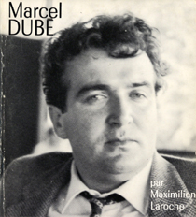

LES CLASSIQUES DES SCIENCES SOCIALES
CHICOUTIMI, QUÉBEC
http://classiques.uqac.ca/


http://classiques.uqac.ca/

Les Classiques des sciences sociales est une bibliothèque numérique en libre accès, fondée au Cégep de Chicoutimi en 1993 et développée en partenariat avec l’Université du Québec à Chicoutimi (UQÀC) depuis 2000.


http://bibliotheque.uqac.ca/

En 2018, Les Classiques des sciences sociales fêtaient leur 25e anniversaire de fondation. Une belle initiative citoyenne.

Politique d'utilisation
de la bibliothèque des Classiques

Toute reproduction et rediffusion de nos fichiers est interdite, même avec la mention de leur provenance, sans l’autorisation formelle, écrite, du fondateur des Classiques des sciences sociales, Jean-Marie Tremblay, sociologue.

Les fichiers des Classiques des sciences sociales ne peuvent sans autorisation formelle:

- être hébergés (en fichier ou page web, en totalité ou en partie) sur un serveur autre que celui des Classiques.
- servir de base de travail à un autre fichier modifié ensuite par tout autre moyen (couleur, police, mise en page, extraits, support, etc...),

Les fichiers (.html, .doc, .pdf, .rtf, .jpg, .gif) disponibles sur le site Les Classiques des sciences sociales sont la propriété des Classiques des sciences sociales, un organisme à but non lucratif composé exclusivement de bénévoles.

Ils sont disponibles pour une utilisation intellectuelle et personnelle et, en aucun cas, commerciale. Toute utilisation à des fins commerciales des fichiers sur ce site est strictement interdite et toute rediffusion est également strictement interdite.

L'accès à notre travail est libre et gratuit à tous les utilisateurs. C'est notre mission.

Jean-Marie Tremblay, sociologue
Fondateur et Président-directeur général,
LES CLASSIQUES DES SCIENCES SOCIALES.
Un document produit en version numérique par Xin DU, bénévole, épouse de l’auteur. Page web. Courriel: Xin DU : duxinquebec@hotmail.com.

à partir du texte de :

Maximilien LAROCHE

MARCEL DUBÉ.

Montréal : Les Éditions Fides, 1970, 191 pp. Collection : “Les écrivains d’aujourd’hui.”

L’auteur nous a accordé le 19 août 2016 son autorisation de diffuser en libre accès à tous ce livre dans Les Classiques des sciences sociales.

Courriels : Maximilien Laroche : maximilien.laroche@sympatico.ca
Xin DU, épouse de l’auteur et ayant droit : duxinquebec@hotmail.com.

Police de caractères utilisés :

Pour le texte: Times New Roman, 14 points.
Pour les notes de bas de page : Times New Roman, 12 points.

Édition électronique réalisée avec le traitement de textes Microsoft Word 2008 pour Macintosh.

Mise en page sur papier format : LETTRE US, 8.5’’ x 11’’.

Édition numérique réalisée le 2 janvier 2021 à Chicoutimi, Québec.

Maximilien LAROCHE [1937-2017]
Professeur retraité de littérature haïtienne et antillaise à l'Université Laval de Québec.
Docteur Honoris Causa de l'Université McMaster en Ontario.

Marcel Dubé

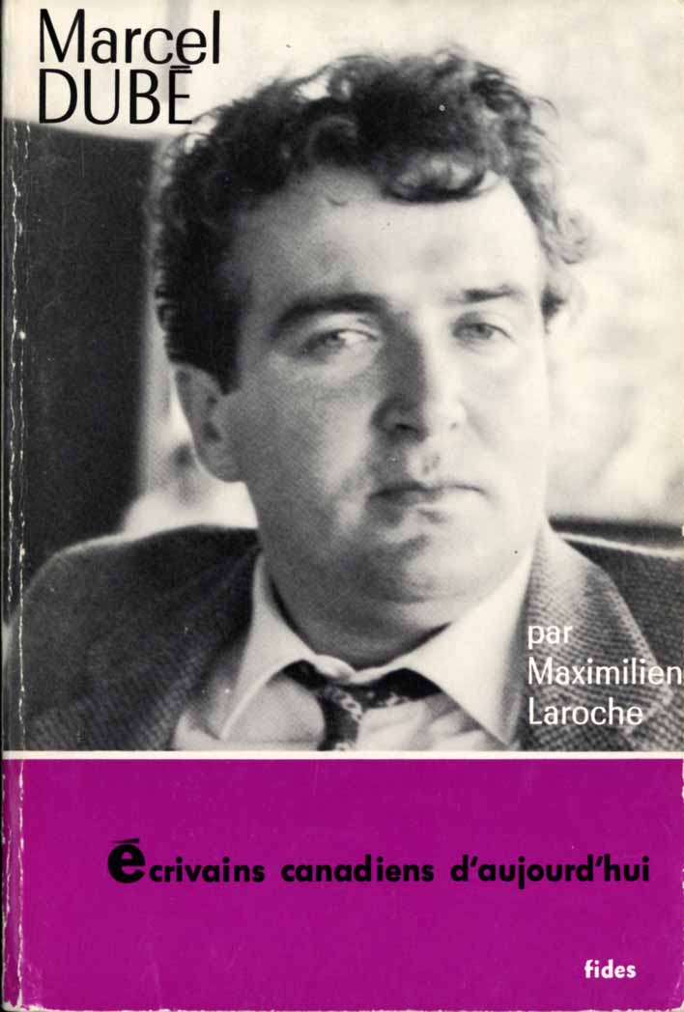

Montréal : Les Éditions Fides, 1970, 191 pp. Collection : “Les écrivains d’aujourd’hui.”

DU MÊME AUTEUR

Haïti et sa littérature, Montréal, A.G.E.U.M., 1963.
Portrait de l'Haïtien, Montréal, Cahier de Sainte-Marie, No 10, 1968.

Maximilien Laroche

MARCEL
DUBÉ


245 est, boulevard Dorchester, Montréal 129

Un grand merci à Madame Xin Du, épouse de l’auteur, pour nous avoir prêté son exemplaire de ce livre afin que nous puissions en produire une édition numérique en libre accès à tous dans Les Classiques des sciences sociales.

jean-marie tremblay, C.Q.,
sociologue, fondateur
Les Classiques des sciences sociales,
Le 1er janvier 2021.

Marcel Dubé.
Quatrième de couverture

Écrivains canadiens d'aujourd'hui

Retour à la table des matières
Dans la même collection
- Germaine GUÈVREMONT
par Rira Leclerc
- Rina LASNIER
par Eva Kushner
- Anne HÉBERT
par Pierre Pagé
- Léo-Paul DESROSIERS
par Julia Richer
- Émile NELLIGAN
par Paul Wyczynski
- Félix-Antoine SAVARD
par André Major
- Robert ÉLIE
par Marc Gagnon
- RINGUET
par Jean Panneton

Note pour la version numérique : La numérotation entre crochets [] correspond à la pagination, en début de page, de l'édition d'origine numérisée. JMT.

Par exemple, [1] correspond au début de la page 1 de l’édition papier numérisée.

[5]

Marcel Dubé.
Table des matières

Quatrième de couverture
Introduction à l'œuvre de Marcel Dubé [7]
I. Marcel Dubé et la crise du Canada français [9]
II. Une œuvre, miroir d'une génération [35]
III. Un plaidoyer pour la libération de l'homme [49]
IV. La dramaturgie de Marcel Dubé [71]
V. Le problème du langage [95]
VI. L'influence américaine [115]
VII. De la tragédie au drame [125]
VIII. Un dramaturge à la croisée des chemins [133]

Choix de textes [137]

Zone, acte II, sc. VI [139]
Un simple soldat [153]
Portrait du simple soldat, Joseph Latour [153]
Acte II, se. VIII [156]
Le Temps des lilas [161]
Acte II, 4e tableau, se. VIII [162]
Acte III, 6e tableau, se. IV [164]
Acte I, 1er tableau, se. I [168]
Les Beaux Dimanches [169]
Le monologue d'Olivier [169]
Acte III, se. II [172]
Pauvre amour, la scène finale [178]

Chronologie [183]
Bibliographie [187]
[6]

Cet ouvrage a bénéficié d'une subvention du Ministère des Affaires culturelles du Québec, au titre de l'aide à la publication.
© Ottawa, 1970, Éditions Fides
[7]

Marcel Dubé.

Introduction
à l’œuvre de
Marcel Dubé

Retour à la table des matières

[8]
[9]

Marcel Dubé.
Introduction à l’œuvre de Marcel Dubé
I.
MARCEL DUBÉ ET LA CRISE
DU CANADA FRANÇAIS

Retour à la table des matières
1930, l'année de la naissance de Marcel Dubé, c'est l'année de la « crise ». La collectivité canadienne-française qui émergeait à peine de l'ère agriculturiste s'achoppait aux impératifs de la société industrielle. Aussi si cette « crise » fut économique, elle fut peut-être davantage encore morale et politique. L'image du réveil brutal qu'évoque le mot « crise », quand nous l'appliquons à un pays, trouve d'ailleurs sa justification ici dans les appellations que se donnent ou se donneront des groupements comme « La Relève », « L'Action française » devenue plus tard « L'Action nationale » et qui témoignent de ce ressaisissement de la société canadienne-française. Les épithètes, à ce propos, ont parfois une véritable valeur symbolique. Si l'on parle aujourd'hui de roman québécois, de poésie québécoise et en fin de compte de littérature québécoise et non plus canadienne-française, c'est pour souligner un changement de mentalité, une perception nouvelle des choses, une vision du monde différente dont on peut faire remonter les origines à ces années de la « crise ».
En effet, si l'on peut, dans une certaine mesure, considérer comme naturelles et allant de soi les transformations matérielles que le progrès scientifique impose à un peuple au fur et à mesure que son économie s'adapte aux nécessités de l'heure, c'est le changement de sensibilité et de mentalité qui en résulte qui devient important. [10] Car alors il ne s'agit plus seulement d'une transformation du cadre ou même du mode de vie de ce peuple, mais d'une transformation de son âme et de sa vision du monde.
Maria Chapdelaine (1916) et Trente arpents (1938) sont, à vingt ans d'intervalle, et autour de ces cruciales années 30, l'un, le chant du cygne d'une époque qui pour ultime recours n'a plus que le merveilleux des voix et n'attend plus son salut que d'un miracle, et l'autre, le constat de décès et l'autopsie d'un âge irrévocablement révolu.
Le Canada français commençait donc d'être secoué par une crise qui devait le mener à l'étape du Québec d'aujourd'hui et le mènera peut-être à ce Québec de demain que les poètes, les romanciers, les dramaturges et même les « chansonniers » anticipent de mille et une façons. La nécessité de s'adapter aux impératifs de la vie moderne, de transformer l'économie, d'en augmenter le rendement et de diversifier les sources de production : cette entrée précipitée dans le vingtième siècle avec les incidences de la conjoncture internationale ; ce passage du bas de laine au portefeuille d'actions, tout cela devait d'autant plus se solder par une « crise » de la mentalité et de la sensibilité que l'opération s'effectua dans les conditions ou tout au moins dans les circonstances les plus défavorables.
Au moment où le Canada français faisait son entrée dans l'ère industrielle, c'est-à-dire dans le système de capitalisation et d'investissements, de rationalisation de la production et des marchés, ce système connaissait un déséquilibre et des perturbations dans son centre nerveux et à sa source même. Cette entrée se faisait donc sous de mauvais auspices et sous de sombres augures. Mais si elle fut malencontreuse, elle eut pourtant son bon côté en ce qu'elle força les Canadiens français, par les pénibles expériences qu'elle leur imposa, à s'interroger et à réaliser quel retard ils avaient mis à entrer dans un cycle qui était celui du monde depuis près d'un siècle. En somme, ils s'aperçurent qu'en 1930 ils sortaient [11] à peine du XVIIe siècle. Car nonobstant l'amélioration des méthodes de défrichage, l'on ne peut dire que le mot d'ordre de colonisation, encore lancé en 1918 dans Maria Chapdelaine, ait indiqué un changement majeur d'avec la mentalité des premiers habitants français pour qui les objectifs étaient les mêmes : coloniser et défricher. L'on s'interrogea forcément sur les raisons de ce retard et, d'interrogations en constatations, l'on commença de trouver la plupart des explications et d'esquisser les réponses qui sont à l'origine du comportement, de la mentalité et de la vision du monde du Québécois d'aujourd'hui.
Si, au milieu du XXe siècle, le Canada français avait continué de vivre au rythme du XVIIe siècle, c'est parce qu'en somme, il était entré en hibernation. Plus exactement, on l'avait aidé à s'endormir, à figer sa mentalité, à faire en sorte qu'au Québec « rien ne doive changer ».
La prise de conscience qui résulta de la crise ne s'opéra d'ailleurs pas d'un coup, comme une révélation, mais par tâtonnements progressifs. Elle s'effectua par le biais d'attitudes et de comportements divers, s'échelonnant des réactions d'évasion ou de réclusion, à l'affairisme et au réalisme les plus bornés. Ces diverses attitudes furent toutes fécondes puisqu'elles permirent à l'art d'ici de se découvrir des chemins de plus en plus originaux et significatifs. L'évasion et la réclusion dont témoignent les œuvres de Saint-Denys-Garneau et d'Anne Hébert, par exemple, conduisaient, d'une certaine façon, au même cul-de-sac que le réalisme et le populisme des écrivains régionalistes et des premiers romanciers de la ville. Ce qui avait l'avantage de faire voir qu'en art, comme ailleurs, la solution aux problèmes qui nous sont posés ne se trouve pas dans les choses, mais dans la volonté de changer les choses et plus encore dans une nouvelle façon de voir les choses. C'est pourquoi les romans et les pièces de théâtre en joual d'aujourd'hui sont réalistes autant sinon plus que les œuvres de Grignon. Mais ils font sentir, et c'est là leur supériorité d'un point de vue aussi bien idéologique qu'esthétique, que la réalité ainsi montrée n'est pas telle qu'elle devrait être.
[12]
L'idéalisme déraciné et le réalisme outrancier des écrivains des années 30 et 40 n'étaient, à tout prendre, que des réactions du même type que le pragmatisme ou l'universalisme tant vantés des politiciens d'aujourd'hui. Pragmatisme et universalisme dont on peut dire en passant qu'ils ne sont fort souvent, hier comme aujourd'hui, qu'un comportement d'autruche se cachant la tête dans le sable pour ne rien voir. Si aujourd'hui les œuvres romanesques ou théâtrales écrites tant en joual qu'en français international témoignent d'une appréhension plus dialectique de la réalité d'ici, c'est sans doute parce que, et cela vaut aussi bien pour la littérature que pour la politique ou l'économie, les gens d'ici ont une perception de plus en plus claire des objectifs qu'il leur faut atteindre ; parce qu'en définitive, sur la lancée d'un mouvement commencé au temps de la crise, en art comme ailleurs, l'on n'a cessé de pousser toujours plus avant ce que l'on peut appeler la quête de soi.
Marcel Dubé est de la génération de la crise, de cette première génération qui s'ouvrant les yeux a commencé à regarder autour d'elle, a commencé à s'interroger sans détours ni faux-fuyants sur ce pays et les hommes d'ici, a entrepris de chercher entre le réalisme et l'idéalisme, entre la tentation de l'évasion et le souci d'engagement, les difficiles solutions aux problèmes du Québec. Tout examen de son œuvre dramatique, poétique, romanesque, télévisée, radiodiffusée ou journalistique doit donc commencer par tenir compte de ce fait premier.
Les difficultés que peut rencontrer le critique qui entreprend de parler d'un auteur comme Marcel Dubé sautent immédiatement aux yeux. La situation que j'ai essayé de décrire constitue un état de chose actuel, dans lequel le créateur aussi bien que son analyste sont immergés, que ce dernier peut donc connaître de l'intérieur mais par rapport auquel il ne peut prendre tout le recul qu'il faudrait. Parler d'un écrivain vivant, et bien vivant ! n'est point, par surcroît, chose facile. Comment démêler dans ce qui est dynamisme, mouvement et évolution, des lignes de forces stables, immobiles pourrait-on dire ? [13] Il s'agit de plus d'un dramaturge, c'est-à-dire de tous les écrivains celui qui travaille davantage sur du vivant. Le romancier crée des personnages qui vont, viennent, parlent et agissent. Mais c'est un récit qu'il nous fait de leurs aventures, une histoire donc qu'il nous conte. Jusqu'à un certain point, c'est un souvenir qu'il fixe. C'est du passé qu'il conserve frais pour nous. Le dramaturge, lui, amène jusque sous nos yeux des personnages qu'il a sans doute choisis mais qu'il abandonne à leurs passions, à leurs instincts ou à leur destin. C'est du présent, du vivant et de l'actuel qu'il nous offre. L'ambiance, l'atmosphère, ce subtil composé d'un temps et d'un cadre qui fixe, date une histoire, lui donne une couleur, cède au théâtre la place à une sorte d'inactualité ou plutôt d'éternel présent qui même dans les reconstitutions historiques les plus exactes, rend d'une actualité brûlante des événements passés. Comment donc extraire de ce bouillonnement que constitue toute œuvre, et plus encore celle d'un dramaturge vivant, ces éléments fixes qui permettent de la comprendre ?
Si la tâche est malaisée, elle n'en est que plus exaltante. Car elle consiste d'une certaine façon à découvrir dans le présent les semences de l'avenir et dans les rêves d'un écrivain, les réalités de demain. Elle permet surtout de découvrir une continuité non seulement dans le prolongement du présent dans le futur, mais encore dans la persistance dans le présent d'un legs du passé. Ce que nous appelons présent, n'est-ce pas, après tout, que la première matérialisation de ce qui n'était hier qu'un espoir et dont demain verra la réalisation définitive, peut-être même le dépassement ?
Dès lors, l'entreprise de situer un écrivain comme Marcel Dubé à la fois dans un passé, un présent et un avenir qui permettent de le comprendre, sans prétendre l'expliquer entièrement, et la tâche de le replacer dans un contexte historique et de montrer comment tout à la fois il reflète ce contexte et essaie de le dépasser, perdent de ce caractère contradictoire ou même difficile que je faisais voir. En effet à l'image de la vie qui est dialectique : [14] affirmations suivies de négations en vue d'aboutir à des affirmations toujours plus certaines, l'écrivain, et le dramaturge tout particulièrement, est un homme du présent qui prend ce présent en charge, l'incarne mais pour mieux le dépasser. Il nous met l'actualité sous les yeux, nous jette même dedans mais pour mieux atteindre à une inactualité, à un éternel présent. Car la succession de moments éphémères que constitue notre vie serait absurde si l'on n'y pouvait retrouver cet éternel présent qui leur donne un sens, qui leur donne la vie même puisque c'est par là qu'ils acquièrent une identité et un caractère unique.
Marcel Dubé et son œuvre sont, à ce titre, exemplaires d'un présent québécois qui ne s'efforce de se muer en avenir que pour mieux réaliser les rêves du passé et lui demeurer fidèle, d'une actualité québécoise qui ne s'enfonce jusqu'aux racines de ses manifestations éphémères que pour mieux retrouver son inactualité et pouvoir ainsi mieux se définir, se distinguer et se reconnaître.
Cette vocation de porte-parole, d'interprète de son temps et de son peuple qui est, à la vérité, celle de tout artiste, et au Québec peut-être plus qu'ailleurs, on pourrait dire que tout portait Marcel Dubé à l'assumer : sa date d'arrivée au monde, ses origines sociales, la formation qu'il devait recevoir aussi bien dans sa famille qu'à l'école et en fin de compte la situation historique qui s'est développée au Québec de 1930 à nos jours.
Issu de parents modestes qui ne lui ménagèrent ni leur affection ni leurs soins, mais qui ne pouvaient lui offrir le luxe et l'abondance d'un confort bourgeois parce que d'abord c'était « le temps de la crise », mais aussi à cause de leur condition même, Marcel Dubé n'a donc pas eu besoin de s'ouvrir les yeux bien grands pour prendre contact avec certaines réalités de la vie au Canada français. Son père, comme il l'a raconté à l'émission « Franc-parler » de Télé-Métropole, remplissait la tâche de comptable dans une entreprise dont il ne recevait qu'un salaire de simple employé. Il s'est donc habitué au cours de son enfance, comme la majorité de ses concitoyens sans doute,
[15]
Marcel Dubé en classe de Méthode, au collège Sainte-Marie, en 1946 | 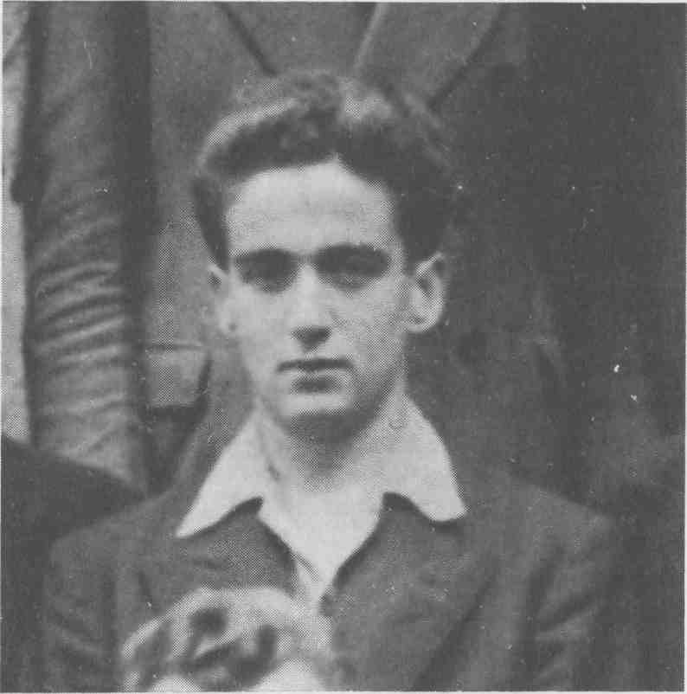
Le jeune joueur de hockey | 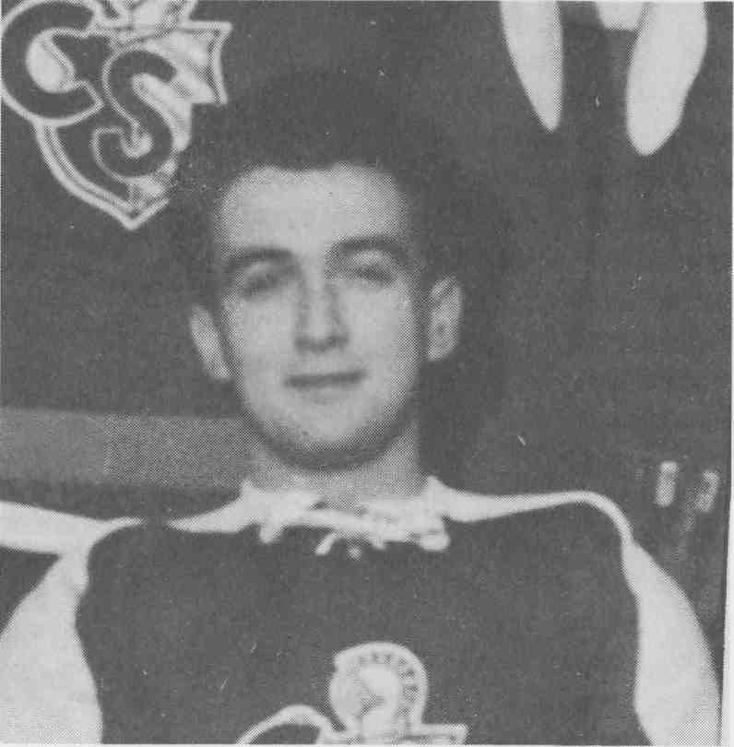

[16]

et peut-être pourrions-nous ajouter comme en général les habitants des pays moins favorisés, à cet exercice d'allégement de la vie par les jeux, l'idéalisation et les rêves compensateurs. Car s'il a connu, entouré de ses parents, au milieu de ses frères et sœurs et parmi ses camarades de la paroisse Saint-Vincent-de-Paul où il a vu le jour, une enfance heureuse, pleine de jeux et de rires insouciants, le réveil ne fut que plus brutal quand il se mit, ainsi qu'il nous le confie dans « La tragédie est un acte de foi », à jeter un regard d'adulte, un regard plus lucide donc, autour de lui :

Délaissant petit à petit le monde de l'adolescence, j'ai abordé avec appréhension celui des adultes. Leurs problèmes m'ont ouvert les yeux sur des phénomènes sociaux qui n'avaient jamais retenu mon attention auparavant.
... De ce moment, commença de s'effacer en moi la belle image que je m'étais faite du Canadien français…

C'est donc dans les ruelles et les arrière-cours de cette paroisse Saint-Vincent-de-Paul, circonscrite par les rues Delorimier, Du Havre, Magnan et Notre-Dame, qu'il se livrera avec ses camarades du voisinage aux jeux et rêveries qu'il représentera dans ses premières pièces : Le Bal triste, De l'autre côté du mur et Zone. Et c'est pourquoi aussi, dans la présentation du Temps des lilas, il pouvait déclarer à propos de cette dernière pièce, mais cela vaut pour toutes les œuvres de sa première manière :

Dans Le Temps des lilas, le milieu social où se déroule l'action m'est familier. Il est celui des humbles gens. Celui où je suis né, où j'ai grandi.

L'importance qu'il convient d'accorder à ces antécédents sociaux tient également au fait que Marcel Dubé [17] fait partie de ces premières générations urbanisées qui vont édifier le Québec de l'âge industriel. En effet, si ses parents sont natifs de Montréal, ses grands-parents, du côté paternel, étaient venus de leur lointaine Gaspésie pour s'installer dans la métropole. Et cela n'est pas indifférent au destin d'un dramaturge et même du théâtre d'un pays. Car si l'on a pu dire que le roman québécois a pris définitivement son essor et s'est débarrassé des vieux relents agriculturistes, à partir du moment où la société québécoise elle-même s'est industrialisée et urbanisée, cela est encore plus vrai pour le genre dramatique. Le théâtre est un genre citadin. C'est un art de foule, de masses urbaines, de rassemblements collectifs à dates fixes et en des endroits appropriés. Toutes choses peu compatibles avec un cadre champêtre ou agreste et une civilisation pastorale ou nomade. Que Marcel Dubé soit un pionnier du théâtre québécois et que ce soit avec sa génération que ce théâtre ait cessé d'être soit un divertissement de salon, soit un défoulement plus ou moins primaire, c'est, on le voit, pour des raisons qui tiennent à l'histoire sociale et économique du pays lui-même. C'est l'avènement de cette deuxième génération de citadins qui a permis au goût, au sens et à l'instinct du théâtre de s'implanter et de se développer suffisamment pour donner naissance au genre. Cette génération qui n'aura pas tout à fait coupé les ponts avec le passé pourra aussi jusqu'à un certain point lier les démarches nouvelles aux anciennes aspirations.
Ainsi, il arrivait au jeune Marcel Dubé d'aller faire de longues promenades en barque sur le fleuve avec son grand-père. Le vieux Gaspésien, avec la nostalgie de la mer et des grands espaces, lui communiquait ce goût de l'aventure et de la fuite en avant, cet instinct qu'incarne le Survenant dans les romans, et dont il nous fera voir les métamorphoses dans cette rapacité des bourgeois de la ville. Car des escapades des jeunes contrebandiers de Zone jusqu'au tour du monde du journaliste de Pauvre amour, en passant par les fuites de Joseph Latour, c'est ce même goût de l'évasion qu'on retrouvera dans ses pièces et dont l'alcool n'est peut-être qu'une forme citadine.
[18]
Ce temps de son enfance, ces années 30, cette époque de la crise aura donc une influence singulièrement marquante sur l'orientation même du théâtre de Marcel Dubé. Aujourd'hui, « le temps de la crise », c'est une expression reçue qui n'évoque plus pour la présente génération qu'une époque de croque-mitaines, tout juste bonne à servir d'épouvantail pour les enfants turbulents. A l'heure de la civilisation du loisir et de la consommation, quand on a le ventre plein et l'esprit saturé par la publicité, il est difficile de croire à ces histoires d'un autre âge, à dormir debout.
La génération de 1930, elle, a été traumatisée par cette crise. Ne parlons pas des pauvres, de ceux qui l'étaient et le sont demeurés. Ce sont peut-être ceux qui ont été psychologiquement les moins atteints. Le pauvre, c'est connu, a un inépuisable fonds d'optimisme et d'espérance, ou à tout le moins de fatalisme, qui lui permet d'arrondir le dos et de laisser passer l'avalanche. Quant aux riches qui le sont demeurés après la crise, ils ne pouvaient que s'en porter mieux y ayant trouvé l'occasion de vérifier l'excellence de leurs idées et de leurs comportements. C'est chez les gens de condition moyenne, ceux qui après avoir été durement touchés auront par la suite l'occasion de se reprendre, de faire ou de refaire une « cenne » ou même une « piasse », que se créera une mentalité, que l'on peut bien désigner du nom de mentalité de la crise. Chez une certaine classe de gens que Marcel Dubé a pu connaître et observer, il se sera créé une sorte d'obsession de l'argent qui fera de ces gens de véritables « requins », comme le dit si bien l'expression populaire. La crise, en faisant cruellement sentir à certains l'impérieuse nécessité de l'argent, leur aura donné un « signe de piasse » en guise d'âme et d'idéal, et ils auront d'autant mieux l'occasion de le faire voir, de le faire sentir à d'autres, que la guerre leur donnera presque tout de suite au sortir de la crise, si l'on peut dire, l'occasion de le démontrer. En somme, consciemment ou non, certains gens seront obsédés par l'idée de se protéger contre toute nouvelle crise. Leur comportement, leurs [19] pensées et leurs sentiments ou leur absence de pensées et de sentiments seront déterminés par cette obsession.
Jean Lévesque, le personnage de Bonheur d'occasion dont le nom est devenu proverbial, est de la même trempe que William Larose de Bilan, que Victor et ses amis des Beaux Dimanches, qu'Achille, le politicien véreux d'Au retour des oies blanches, que Max d'Un matin comme les autres. Relisons le passage de Bilan où William Larose fait son autobiographie :

J'ai eu quarante-huit ans dans le cours de l'année. Ceux qui étaient à ma soirée d'anniversaire s'en souviennent. Si je le dis, c'est pour les autres... A vingt-deux ans, quand je suis revenu de la guerre, p'tit caporal, les poches vides, j'étais comme on dit, pas trop certain de mon avenir... j'ai regardé autour de moi, je me suis aperçu que j'étais dans un pays encore tout neuf, j'ai décidé d'en profiter, de faire une piastre comme les autres... Je me suis lancé avec Gaston dans le débossage des autos, ensuite dans le béton, pour finir dans la construction et le pavage. Au bout de dix ans, j'avais gagné mon premier million... Aujourd'hui, je peux difficilement compter ce que je possède... Mais j'ai travaillé pour ça, j'en ai sué un coup ! Les premiers contrats du gouvernement, j'ai dû faire des pirouettes pour les obtenir... Mais je pense que si j'ai fait honneur aux miens par mes réussites, je peux rendre encore de plus grands services à ma province, à ma patrie, au Canada tout entier, d'un Atlantique à l'autre... Ma devise a toujours été : « Excelsior »... Plus haut, toujours plus haut. Vers les sommets ! » C'est la raison pour laquelle William Larose a accepté le titre d'organisateur en chef et de grand argentier du parti qui ne l'a jamais renié.

Cela pourrait s'intituler : « Autoportrait d'un parvenu » ou encore « Comment un prolétaire se mue en bourgeois ». Tous les détails sont là et nous avons les principaux jalons du chemin qui mène des bas-fonds à l'opulence. La situation de miséreux ou à tout le moins de gagne-petit au sortir de la crise ne laissait à William Larose que la seule possibilité d'être un simple soldat.
[20]
Après la guerre, il est revenu les poches vides, mais il nous laisse entendre que d'autres avaient su mieux tirer leur épingle du jeu. S'il a donc décidé de faire une piastre, c'est après avoir regardé autour de lui et avoir pris modèle sur les autres. Dans Un simple soldat, c'est le même personnage que l'auteur nous peignait. Mais alors il n'était qu'au début de sa carrière tandis qu'avec Alain et Jane, les jeunes gens de Pauvre amour, avec Guillaume de Bilan, nous sommes en présence des dignes rejetons de ces pères qui ont fait fortune et qui ont vendu leur âme et leur cœur au dieu Argent. Ce n'est sans doute qu'à partir de Bilan, en 1960, que Marcel Dubé a commencé à nous montrer ces parvenus qui tirant leur leçon de la crise, se sont enrichis dès que la guerre leur en eut offert l'occasion. Auparavant, il avait surtout peint des pauvres gens, des défavorisés. Mais ne nous y trompons pas. Ces prolétaires n'ont tout simplement pas eu de chance ou n'ont pas su se montrer aussi intelligents que les autres. S'ils ne réussissent pas comme William Larose à faire leur premier million et ceux qui suivent, ce n'est pas faute d'essayer, Tarzan essaie de la contrebande dans Zone et dans Un simple soldat, Edouard recommande à son fils de « regarder autour de lui et de s'ouvrir les yeux » (exactement comme le fera William Larose) en précisant d'ailleurs :

Faut que tu te dépêches de prendre ta part par exemple, ça durera pas longtemps comme ça. On peut se réveiller un bon matin en pleine crise, comme en dix-neuf cent trente ! Moi ça me surprendrait pas une miette !

Dans la première version de la pièce, le père disait encore plus crûment à son fils : « Faut que tu te dépêches de prendre ton morceau. » Ce qui était bien révélateur de cette mentalité issue en droite ligne du temps de la crise et qui faisait désormais voir aux gens la richesse comme
[21]

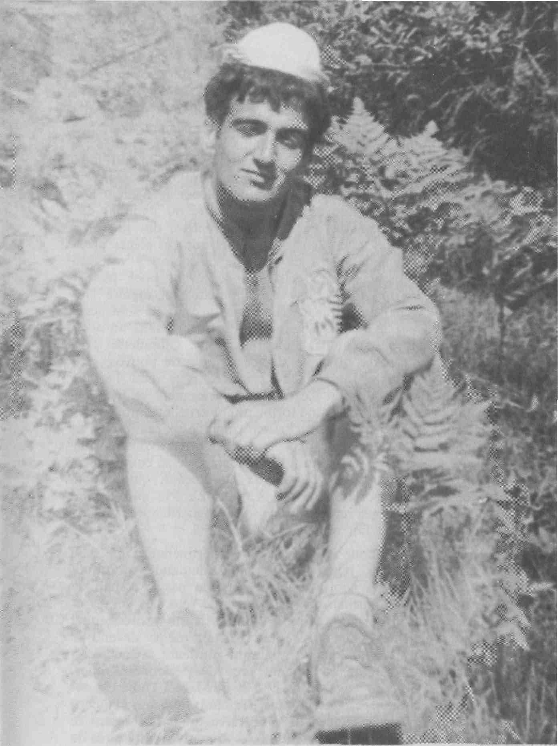
En juillet 1949
[22]
un gâteau dont il fallait se dépêcher de découper son morceau ou sa part.
Cette mentalité de rapace ne pouvait que susciter des drames, au théâtre tout comme dans la société, pour peu qu'il y eût des âmes un peu moins terre-à-terre pour s'opposer à ces requins. Il n'est pas impossible qu'un jour, quand leur valeur d'actualité sera devenue moins brûlante, l'on apprenne à voir dans les pièces de Marcel Dubé moins un plaidoyer social, politique ou national que cet affrontement des cœurs et des ventres, des idéalistes et des réalistes. C'est sans doute alors que ces pièces prendront toute leur valeur de tragédie puisqu'on y voit immanquablement écrasés ceux qui se lèvent pour plaider pour l'amour et la noblesse (Ciboulette), la dignité (Joseph Latour) ou la justice (Étienne Larose). Ils sont écrasés soit par le destin : Étienne Larose meurt dans un accident, soit parce qu'ils demeurent seuls : Ciboulette dans Zone : soit parce qu'ils se suicident faute de pouvoir réaliser leur rêve : Joseph Latour se réengage dans l'armée pour aller mourir en Corée. Leur écrasement et leur défaite peuvent prendre une forme moins cruelle en apparence mais, en définitive, tout aussi tragique parce qu'ils se courbent, se résignent, acceptent leur sort, s'avouent vaincus et rentrent dans le rang en acceptant de se compromettre : Dominique dans Les Beaux Dimanches, qui accepte de se faire avorter. Antoine X, dans La Vie quotidienne d'Antoine X, qui retombe dans son ivrognerie après un sursaut qui lui a fait renoncer à l'alcool.
Avant de nous interroger sur la pertinence d'une telle vision tragique, nous pouvons nous demander pourquoi Marcel Dubé a choisi le théâtre et non pas le roman, la poésie ou le journalisme. Il a pratiqué tous ces genres et pendant un certain temps a été journaliste professionnel au magazine Perspectives dont il était même devenu le rédacteur. Par ailleurs, il a durant plusieurs saisons tenu les téléspectateurs en haleine avec des téléromans comme La Côte de sable ou De 9 à 5. Si Marcel Dubé est devenu dramaturge, c'est autant par choix que par un concours de circonstances. Il a éprouvé de bonne heure le désir d'écrire, mais ses premières tentatives littéraires le [23] portèrent d'abord vers la poésie comme le prouvent les prix qu'il a remportés pour des recueils demeurés inédits et les nombreux manuscrits qu'il conserve encore. Dans Chambres à louer, la pièce qui suit immédiatement Zone, François, le jeune homme de vingt-cinq ans, qui est le personnage central, écrit des vers. Et c'est là un des secrets qui est au centre du drame. Compte tenu de la part d'autobiographie que comporte cette œuvre, l'allusion est assez transparente. Marcel Dubé a par ailleurs avoué que le sport a pendant longtemps tenu la balance égale à la littérature dans son cœur. Il a failli faire une carrière dans les sports puisqu'il reçut des offres d'engagement du « Canadien junior ». Il s'en est donc fallu de peu qu'il ne devînt une étoile du hockey plutôt qu'un dramaturge. Aujourd'hui encore il garde pour le football, c'est-à-dire le football américain ou rugby, une vive passion. En somme, dans cette hésitation entre le sport et la littérature, et dans sa ferveur pour celle-ci, dans cette oscillation entre un pôle poétique et un autre plus réaliste, il y a comme la caractéristique fondamentale de l'œuvre de Dubé, et peut-être, au fond de son tempérament. S'il a conservé par devers lui de nombreux cahiers de poèmes qui n'ont pas vu le jour, c'est sans doute à cause de ses succès de dramaturge. La maturité et le réalisme de ses pièces, lui interdisant peut-être de faire paraître des œuvres plus ingénues. Mais les chansons qu'il a incorporées à ses pièces sont la preuve qu'il n'a jamais tout à fait renoncé à la poésie. Les prix que certains de ses recueils lui ont valus font voir qu'il aurait pu atteindre dans ce genre plus qu'une honnête célébrité. Il en est de même pour l'essai si l'on en juge par les articles, les reportages et les entrevues qu'il a faits pour le compte de Perspectives. Quant au roman, il a souvent fait part de son intention d'en écrire. Il en a même parfois annoncé les titres comme ce « Journal de François Lafortune » dont la publication était annoncée dans les éditions de ses premières pièces. Et là encore, si on en juge par le succès de ces romans-feuilletons qui ont longtemps tenu l'affiche au petit écran, on peut supposer qu'il aurait pu honorablement maîtriser le genre romanesque.
[24]
Si Marcel Dubé a choisi d'être dramaturge ou mieux s'il s'est reconnu dramaturge, c'est d'abord à cause de ses expériences d'adolescent et ensuite de la formation qu'il a pu recevoir à l'école, en particulier au collège Sainte-Marie. Dans une de ses conférences, il a raconté comment eut lieu son premier contact avec le théâtre au cours d'une de ses réunions paroissiales dans le sous-sol de l'église de son quartier et comment cette expérience théâtrale devint aussi une sorte d'expérience de vie par les tentatives qu'il fit avec ses amis du voisinage pour recréer la magie de ce spectacle dans les arrière-cours et les ruelles où se déroulaient d'ordinaire leurs jeux d'adolescents. D'une certaine manière, et à l'image de ces premières expériences où le rêve et la vie réelle se mêlaient, le théâtre de Marcel Dubé sera toujours le spectacle des réalités mêlées du rêve et de la vie extérieure, réalités de sa vie et de ses rêves personnels indissociables de celles de sa communauté.
Mais cette vision de la vie comme théâtre et du théâtre comme la forme par excellence de l'art et de la poésie s'est trouvée certainement renforcée et augmentée par le passage de Marcel Dubé au collège Sainte-Marie. Les Jésuites ont toujours été des partisans reconnus de l'éducation par le théâtre. Maints dramaturges sont pour une bonne part redevables à ces révérends pères de leur pensée et de leur art, notamment ces hommes de théâtre qu'on pourrait étiqueter de stoïciens dont le grand Corneille. Je cite Corneille et c'est à dessein parce que si son stoïcisme doit beaucoup à la philosophie des Jésuites, il n'est pas impossible que cette nostalgie d'un stoïcisme moderne qui serait la volonté d'aller jusqu'au bout de ses convictions que l'on trouve chez Dubé soit aussi une dette à l'esprit militant des disciples de saint Ignace. Quoi qu'il en soit, il est certain que si le collège Sainte-Marie n'a point fait de Marcel Dubé un dramaturge, il l'a confirmé dans sa vocation, lui a permis d'épanouir son goût et surtout lui a donné cet amour de la tragédie à laquelle Dubé n'a cessé de faire des références depuis Zone jusqu'à Pauvre amour aussi bien dans des notations de mise en scène que dans des allusions directes placées dans la [25] bouche même des personnages. Antigone, Oedipe roi sont sans aucun doute des pièces qui ont marqué Marcel Dubé au point que, non seulement dans la psychologie de certaines de ses jeunes filles, il y a toujours un peu quelque chose de la jeune fille intransigeante de Sophocle mais dans certaines situations, dans certains gestes, il essaie volontairement de retrouver des analogies avec la tragédie grecque. La scène finale d'Au retour des oies blanches où l'on voit la mère descendre l'escalier et faire une sorte de confession n'est pas sans rappeler la scène finale d'Oedipe roi où le héros descend les marches du palais pour venir confesser ses erreurs au chœur et au public. Il s'agit là d'un rapprochement d'autant plus significatif que la descente de l'escalier (ou la chute du haut de la palissade de Zone) revient, ainsi que nous le verrons, dans toutes les pièces de Dubé comme la traduction visuelle de la chute de ses héros écrasés par la fatalité. Par ailleurs, certains personnages comme Olivier dans Les Beaux Dimanches ne jouent pas un rôle différent de celui du chœur antique. C'est un commentateur et en même temps une sorte d'incarnation de la conscience collective. Le fameux monologue des Beaux Dimanches se justifie peut-être par là ! Dans Pauvre amour, le personnage de Luigi, Louis ou Lewis est encore plus clairement une sorte d'agent de liaison et de commentateur placé là par l'auteur pour faire le pont entre les personnages et le public.
La bienveillance indulgente de ses professeurs a sans doute été la première forme d'encouragement indirect que reçut Marcel Dubé au collège Sainte-Marie. Les Pères Georges-Henri d'Auteuil et Maurice Vigneault notamment, ses professeurs de rhétorique et de philosophie, reconnaissent que pour l'amour de la littérature ils pardonnaient bien des choses à l'élève Marcel Dubé, comme par exemple de leur remettre des travaux plus littéraires que philosophiques ou scientifiques et d'ailleurs, comme le dit Marcel Dubé lui-même, à une époque où l'on ne bénéficiait pas encore du système actuel des options et où il se sentait passablement étranger à la chimie et en général aux sciences mathématiques, les littéraires de son [26] espèce avaient besoin de toute la compréhension de leurs professeurs.
Comme bon nombre d'hommes de théâtre : Jean Gascon, Jean-Louis Roux ou Pierre Dagenais, Marcel Dubé a trouvé au collège Sainte-Marie le climat propice à l'éclosion de sa vocation théâtrale. Ainsi, c'est avec des camarades de collège et pendant qu'il y était encore qu'il fonda la troupe de « La Jeune Scène » qui montera ses premières pièces. La compréhension des professeurs, l'attention accordée au théâtre ont eu leur part dans la vocation théâtrale de Marcel Dubé, mais la proximité de la salle du Gesù, attenante au collège en a été sans doute l'un des facteurs déterminants. En ces années de la fin de la deuxième guerre, c'était la seule salle ou l'on jouait à Montréal du théâtre littéraire. Ailleurs, c'était du vaudeville ou du burlesque. Et si le Monument National et le Théâtre des Variétés Lyriques offraient des spectacles, ils n'avaient pas un caractère toujours très littéraire. C'est la raison qui explique que la plupart des troupes qui furent fondées alors : Le Rideau Vert, le Théâtre du Nouveau-Monde, le Théâtre-Club jouèrent au Gesù, en attendant d'avoir leur propre salle. La troupe du Père Legault, « Les Compagnons de Saint-Laurent », dont on connaît assez l'importance dans l'histoire du théâtre au Québec, jouait elle aussi au Gesù. C'est d'ailleurs en s'y faisant engager comme placier que Marcel Dubé put se gaver de théâtre en assistant à toutes les représentations qui s'y donnaient. Il put ainsi dans le temps même où il commençait à rêver d'écrire pour la scène se familiariser avec les exigences concrètes du théâtre.
Au collège Sainte-Marie existaient en outre de nombreux cercles d'étude qui offraient aux élèves la possibilité de s'entraîner à l'expression orale, au cours de débats contradictoires portant souvent sur des sujets d'intérêt national. Ajoutez à cela un certain esprit propre à Sainte-Marie. Fondé en effet pour la formation de laïques et non de futurs prêtres, comme c'était le cas de la plupart des institutions similaires, le collège qui bénéficiait en outre du privilège de décerner son baccalauréat selon les exigences [27] de ses propres programmes d'études, jouissait d'une autonomie et d'une liberté dont les répercussions ne manquaient pas de se faire sentir jusque dans un certain esprit dont les principales caractéristiques chez les élèves étaient d'abord la fierté résultant de la conscience même de l'originalité de leur situation et ensuite une ouverture à des horizons et à des perspectives moins familières à leurs collègues d'ailleurs.
Ce sont là sans doute les éléments d'un climat extrêmement favorable à l'éclosion d'un esprit créateur. Mais cela n'aurait pas suffi à faire d'un écolier un dramaturge et un dramaturge qui non seulement a su exceller dans son art mais encore y a persévéré au point d'en faire une carrière, et en dix-huit ans, de faire jouer plus d'une trentaine de pièces de théâtre, téléromans, téléthéâtres ou autres œuvres télévisées ou radiodiffusées. Il a fallu aussi ce que j'appellerais le concours des circonstances historiques.
À sa sortie du collège, après un bref passage dans l'armée où la discipline ne parvint pas à le séduire au point de l'y retenir ; après une courte période pendant laquelle il songea à devenir professeur, s'inscrivit à la Faculté des Lettres de l'Université de Montréal mais ne put se résoudre à y rester plus d'un an, Marcel Dubé se consacre à sa carrière d'écrivain. Même aujourd'hui il n'est pas certain que ce soit une carrière aisée et de tout repos. Ce l'était encore moins en 1950. Mais Marcel Dubé, son talent aidant, eut la chance de voir sa première pièce triompher à un moment particulièrement opportun. Non seulement, si l'on en juge par les critiques qui saluèrent le succès de Zone, peut-on dire que le public québécois appelait de tous ses vœux cet homme de théâtre qui ferait naître définitivement une dramaturgie bien d'ici mais cette dramaturgie était promise au plus bel essor de par le développement inouï qu'allaient connaître la radio et la télévision. Zone fut acclamé et remporta les palmes du festival régional d'art dramatique de 1950. La pièce triompha au concours national qui eut lieu à Vancouver et consacra du même coup le talent de Marcel Dubé. Ce
[28]

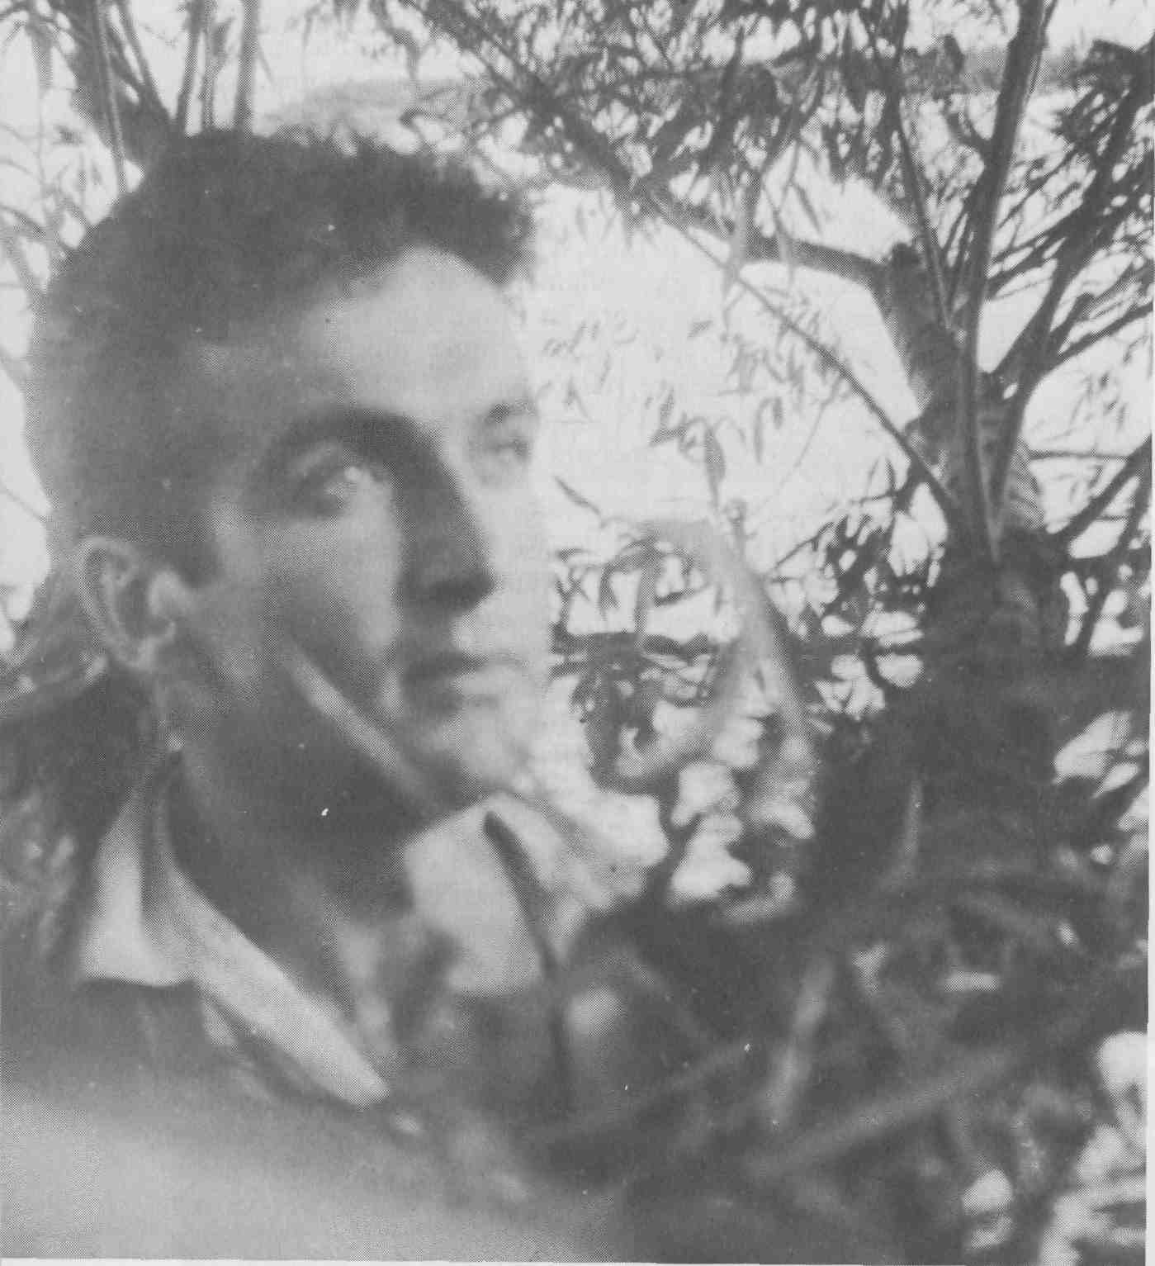
Au milieu de la fête de l'été
[29]
n'était pourtant que sa troisième pièce, une œuvre de jeunesse presque. Mais comme il le dit lui-même :

La première pièce d'un auteur est comme sa création du monde. Elle renferme déjà les éléments essentiels d'une dramaturgie personnelle : couleurs, verbe, personnages.
Les cinq adolescents de Zone, un jour se sont retrouvés et reconnus à travers moi. Ils étaient ce que je pouvais apporter de meilleur à cet âge de ma vie. Ils demeurent aujourd'hui les personnages-clef, les images primitives d'un monde que je ne cesse d'explorer.

C'est ce que perçurent les critiques et que laissent deviner leurs cris de joie et d'espoir. L'on applaudissait dans Zone la confirmation non seulement d'un jeune talent mais surtout du premier espoir sérieux de voir s'édifier enfin un théâtre québécois hors des sentiers battus du mélodrame, de la farce, des saynètes et de la revue.
Marcel Dubé arrivait à point. Sa volonté d'écrire un théâtre personnel, original, sans concessions et surtout distinctif répondait à un réel besoin. Le sentiment de combler une attente était une justification à sa décision de faire du théâtre une profession, mais les lois du marché du travail allaient en plus se charger de l'encourager à se maintenir dans la voie où il venait de s'illustrer avec tant d'éclat. Vivre de sa plume n'a jamais été, nulle part, chose facile. Pas plus au Québec qu'ailleurs. Mais en 1950, la télévision naissait. Elle allait mobiliser bien des énergies et consommer pas mal de forces. Elle réclamait en tout cas des écrivains pour alimenter ses programmes. La radio, par ailleurs, devait soutenir la concurrence de ce nouvel adversaire. Pour les manieurs de dialogue, les inventeurs d'images et les serviteurs de la parole, c'étaient des voix que l'on offrait à leurs rêveries en même temps que des ressources commodes et substantielles que l'on mettait à la disposition de leurs désirs d'indépendance. Télévision et radio allaient plus tard, se révéler des ogres et faire sentir leurs chaînes. Dans un article publié dans Cité libre et intitulé « Dix ans de télévision », dans des [30] confidences aussi aux journalistes, Marcel Dubé se plaindra des servitudes du métier de scripteur et d'écrivain pour la télévision. Il ne demeure pas moins vrai que pour le jeune dramaturge qu'il était en 1950, c'était une voie toute pavée qui s'ouvrait devant lui et qui, du reste, n'aura pas comporté que des inconvénients. Car sans parler des avantages pécuniaires qu'ont pu lui apporter la télévision et la radio qui étaient des gagne-pain assurés, ces modes de communication modernes ouvraient des horizons nouveaux au créateur, lui permettaient d'acquérir une liberté, une souplesse, une virtuosité et une variété jusque-là ignorées aussi bien dans les techniques de scène proprement dites que dans le dialogue et la psychologie des personnages et même dans la traduction de certains thèmes par la création d'une ambiance et d'une atmosphère à l'aide des ondes ou de l'image. A la scène, l'art de Marcel Dubé s'est fort souvent ressenti de son habitude des procédés de la radio, de la télévision ou de la ciné-matographie. Plusieurs de ses pièces n'ont été portées à la scène qu'après leur création à la télévision.
Si Marcel Dubé est devenu dramaturge, il le doit donc jusqu'à un certain point au fait d'être né ici, à une époque bien précise où des transformations sociales s'opéraient qui allaient enfin permettre à une dramaturgie de voir le jour, en lui offrant non seulement le spectacle de ce conflit des requins et des dévorés, mais encore la possibilité de traduire sa vision des choses en en faisant un gagne-pain. Qu'il soit devenu ce dramaturge engagé aux yeux de certains, réaliste et pessimiste pour d'autres, il le doit aussi à la situation historique, politique, sociale et économique de ce pays. Si ses intrigues ont une signification sociale, c'est par leur situation dans le contexte historique, et donc politique, résultant pour une bonne part de la crise de 1930. De la psychologie, il nous fait remonter au social pour finalement aboutir au politique. Ou vice versa. Car si les comportements psychologiques des personnages résultent d'une situation sociale et politique, celle-ci est souvent aussi une conséquence de la mentalité des personnages. Ceux-là qui s'offusquent des prises de position de l'auteur devraient donc tenir compte [31] d'abord de son enracinement dans un milieu et dans un contexte d'ici dont il n'est pas responsable et qu'il ne fait qu'illustrer par ses conséquences tragiques.
Cet aspect tragique des pièces de Marcel Dubé constitue peut-être l'une des formes que prend cet enracinement ou, si l'on préfère, c'est une vision que lui dicte la situation historique dont il est l'interprète. Un auteur est, jusqu'à un certain point, le porte-parole de sa génération. La sociologie de la littérature nous a appris, par exemple, comment la vision du monde de deux écrivains appartenant à une même classe sociale et presque contemporains pouvait différer, entre autres, parce qu'ils appartiennent à deux générations distinctes. C'est le cas de Marcel Dubé et de Gratien Gélinas. Le premier, pour qui la crise est un point de départ quand il considère l'échec de ses personnages, n'y peut voir qu'un effet de la fatalité. C'est ainsi qu'il faut considérer le sort de Joseph Latour aussi bien que celui de William Larose, car les deux, à des degrés divers, subissent le poids d'une même situation dont ils n'ont pas su se libérer. Par contre, pour les personnages de Gélinas qui se placent d'un point de vue d'avant la crise, pour qui celle-ci est un point tournant et qui jugent les choses de l'œil de celui qui a survécu, en considérant que c'est déjà beaucoup, la vision du monde est différente. Écoutons Gravel, personnage de Hier, les enfants dansaient :

Moi, j'ai sauté dans la vie au plus fort de la crise. Au lieu d'attendre, les poches bourrées de l'argent de mon père, que le temps soit venu de le bafouer gratuitement, j'ai dû retrousser mes manches et travailler de nuit au « North Eastern Lunch », à laver la vaisselle pour payer mes études. Réussir simplement à ne pas crever de faim, c'était déjà une chance du bon Dieu. Si on jauge la valeur d'un homme aux épreuves qu'il a traversées sans faiblir, vous n'êtes pas de taille à côté de nous dans le « survival of the fittest », mes jeunes râleurs les bras croisés.

[32]
Il n'est pas étonnant que la vision de Gélinas soit optimiste et qu'en définitive pour lui, tout finisse par s'arranger. L'on remarquera, en passant, que si d'ordinaire chez Dubé le conflit psychologique se complique d'antagonismes sociaux et même politiques, chez Gélinas, si l'on prend surtout l'exemple de Hier, les enfants dansaient, il n'y a vraiment que le conflit politique. Du point de vue psychologique et du point de vue social, il n'y a pas de mésentente irréductible entre les personnages. Ils sont de la même classe sociale et ils partagent les mêmes sentiments. Tout au plus envisagent-ils des solutions différentes aux problèmes politiques. Et, comme on le devine, pour l'auteur, la réalité se chargera d'aplanir cette différence de points de vue. Tout s'achèvera en fin de compte pour le mieux et il n'y a rien de tragique. Les personnages de Dubé ne s'en tirent pas à si bon compte. C'est en intériorisant donc les problèmes sociaux de ses personnages et en leur donnant une portée tragique, c'est-à-dire en leur donnant le sens d'une interrogation angoissée sur leur destin que Marcel Dubé reflète l'évolution qu'a connue l'homme québécois depuis ces quarante dernières années. C'est par là aussi qu'il change les problèmes locaux en conflits humains, donc universels dans une certaine mesure.
Ce n'est pas uniquement cette signification tragique qui fait de l'œuvre de Marcel Dubé un écho de son temps. On peut relever dans cette œuvre, une véritable chronique des événements qui ont marqué l'actualité de ces vingt dernières années. Depuis Zone qui relatait les menus trafics clandestins de l'époque de la guerre et du rationnement en passant par Un simple soldat qui rappelait les tumultes de la conscription et le désarroi des laissés-pour-compte d'après la guerre, L'Échéance du vendredi et Les Frères ennemis qui faisaient écho aux troubles syndicaux des années 50, Les Beaux Dimanches qui sonnaient le glas de l'ère duplessiste jusqu'à Pauvre amour où les allusions à des personnages connus ne manquent point, les œuvres de Marcel Dubé ont accompagné le déroulement de l'histoire québécoise en la commentant en quelque sorte, faisant parfois preuve d'une véritable [33] intuition divinatoire. La reprise sur la scène et le succès de Bilan, huit ans après sa création à la télévision, le prouvent. On a vu ces personnages créés en 1960 parler avec le langage de 1968. Huit ans à l'avance, l'auteur avait su démasquer les mobiles secrets et les vrais instincts que masquaient les paroles des politiciens d'aujourd'hui et nous étions surpris d'entendre ces personnages du début de la révolution tranquille parler avec le langage qu'ils allaient tenir huit ans plus tard. « Le pain et le beurre, s'écrie William Larose, voilé la réalité. » On croirait entendre tel homme politique contemporain. Ce qui est d'ailleurs le plus révélateur c'est que ce pain et ce beurre font écho « au morceau et à la part du gâteau » que convoitait le père de Joseph Latour et qu'ainsi éclate, à travers les conditions diverses des personnages, à travers leurs situations différentes, à travers des circonstances variées, le mal secret d'une société que Marcel Dubé avait décidé d'autopsier à vif.
[34]

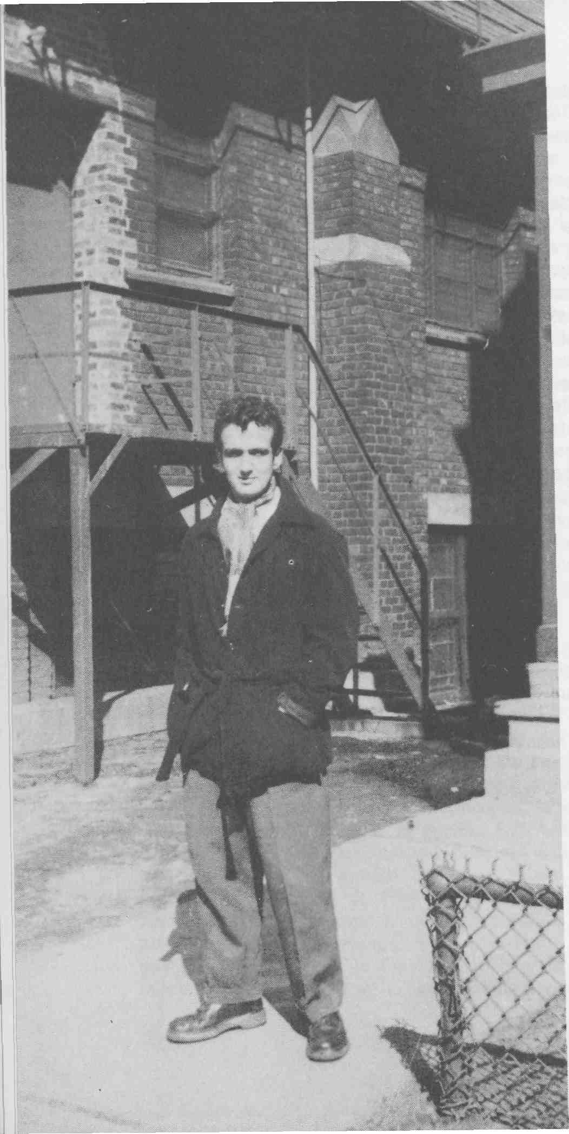
À l'époque des études classiques, au collège Sainte-Marie
[35]

Marcel Dubé.
Introduction à l’œuvre de Marcel Dubé
II.
UNE ŒUVRE MIROIR
D’UNE GÉNÉRATION

Retour à la table des matières
S'il est une œuvre qui mérite plus que toute autre l'appellation de création, si souvent utilisée dans le domaine littéraire, c'est bien l'œuvre dramatique. Outre que, par sa forme, cet effacement de l'auteur-narrateur qui laisse ses personnages s'affronter sous les yeux du public, elle est de toutes les œuvres littéraires celle qui s'apparente le plus à la Création, c'est-à-dire à la vie, elle est aussi, quand on considère l'ensemble des pièces d'un dramaturge, dans son évolution, sa progression et sa continuité, celle où l'on retrouve le mieux la courbe même de la vie. Comme cette dernière, elle nous fait voir des personnages qui naissent, vivent sous nos yeux et meurent pour renaître dans des descendants de telle sorte qu'ils forment une véritable famille, une société, un microcosme en somme de la communauté humaine. Si l'on peut parler de jeunesse d'un peuple et de mort d'une civilisation, c'est sans doute au théâtre qu'on doit pouvoir le reconnaître ou du moins le constater avec le plus de certitude.
De Zone à Pauvre amour, les personnages de Marcel Dubé connaissent dans la succession, l'évolution et la signification de leurs aventures un destin qui n'est pas sans analogie avec celui du peuple québécois depuis les années 30. En tout cas, on peut dire que leur sort est le reflet transposé du destin personnel de l'auteur et de sa génération.
[36]
Avec les adolescents de Zone, en effet, c'est un monde que l'on voit naître. Il va s'épanouir et évoluer vers une maturité de plus en plus grande, prendre chaque fois davantage conscience de soi et de ce qui l'entoure, acquérir de plus en plus d'assurance et sortir peu à peu des ténèbres de la tragédie pour accéder non pas sans doute à la pleine lumière du bonheur mais du moins de la maîtrise de soi et de sa destinée.
Le fameux monologue d'Olivier, dans Les Beaux Dimanches, dont la signification et la portée sont tout autant individuelles que collectives, on peut dire qu'il constitue le point tournant de l'œuvre de Marcel Dubé. Ce que le médecin désabusé dévoilait dans ce discours-fleuve, tout à la fois confession, révélation et prise de conscience, c'est, pour reprendre l'expression même de Marcel Dubé, la reconnaissance que toutes les fatalités qui pesaient jusque-là sur lui et sa communauté, n'étaient que des « passions » dont on se servait pour les asservir.
Les jeunes gens que Marcel Dubé, dramaturge débutant, faisait évoluer sous nos yeux en 1950 dans Zone, dans Chambres à louer (1955) et dans Le Barrage (1955) apprenaient à connaître leurs handicaps. Ils faisaient en quelque sorte leur apprentissage de la vie. Ils apprenaient à connaître leurs limites et les hypothèques dont leurs rêves étaient grevés. Il est frappant de constater que ces personnages sont des jeunes, c'est le cas des membres de la bande de Tarzan, de François dans Chambres à louer ou du jeune ingénieur du Barrage ; qu'ensuite ces jeunes affrontent en quelque sorte les adultes que personnifient les policiers dans Zone, les aînés dans Chambres à louer ou encore les responsables du Barrage dans la pièce du même nom.
Ce monde d'adolescents, de jeunes idéalistes aux rêves généreux que les adultes s'empressent de ramener sur terre, c'est celui du jeune Marcel Dubé faisant ses gammes de dramaturge en même temps que ses premières expériences de la vie. Et c'est un compte rendu de ses premiers heurts avec la réalité sur le triple plan social, familial et professionnel que nous fait l'auteur. Zone nous [37] fait voir quels conflits déchirent une bande de jeunes trafiquants de cigarettes que la police finit par pincer à cause de leurs rivalités internes. Chambres à louer est le spectacle de l'éclatement d'une famille par suite de la présence d'une jeune pensionnaire. La jalousie, mais peut-être plus encore, le désir de possession et de domination liguent la plupart des membres de la famille contre le cadet dont l'amour pour la jeune étrangère provoque leur hostilité et leur opposition. Dans Le Barrage, Marcel Dubé nous montre comment John Smith, un jeune ingénieur humain et sensible, fait face à l'hostilité de ses patrons et finit par perdre son emploi. En somme, ces trois pièces non seulement nous présentent les mêmes personnages de jeunes, mais nous font assister au même saccage de leurs rêves et de leurs espoirs les plus légitimes. Pour garder son originalité de dramaturge, Marcel Dubé avait décidé de ne mettre sur scène, il nous l'a confié, que ce qu'il connaissait le mieux : son milieu et ses rêves d'adolescent. Il apprenait donc avec amertume, tout comme ses personnages, à mesurer ces rêves à l'aune de la réalité.
Il était prévisible qu'une telle déception ne pouvait se traduire que par ces cris de désespoir ou si l'on préfère par cet aveu d'impuissance que l'on reconnaît dans Un simple soldat (1958), Le Temps des lilas (1958), Octobre (1959) et Florence (1961). Un simple soldat est sans doute l'œuvre la plus célèbre de Marcel Dubé. Présentée d'abord à la télévision (1957) puis sur scène, elle a été reprise à la fois à la télévision et au théâtre et est en passe de devenir le premier classique du théâtre québécois, comme le pensent les dirigeants de la Nouvelle Compagnie Théâtrale qui viennent de le reprendre à l'intention du public scolaire.
La pathétique histoire du simple soldat, Joseph Latour, est sans doute l'image la plus déchirante qui ait été donnée, sur scène du moins, d'une certaine impuissance à vivre ici. À vivre, c'est-à-dire à pouvoir réaliser ses rêves et ses aspirations les plus légitimes. En effet, que Joseph Latour n'ait d'autres alternatives pour se faire [38] valoir à ses propres yeux que d'aller se faire tuer en Corée, c'est la preuve par l'absurde du tragique de sa vie. Ce personnage pourtant n'a rien d'un résigné. Bien au contraire. Il a des accès de rage et de colère qui lui font oublier la plus élémentaire prudence et le portent à s'attaquer aux incarnations les plus manifestes et la légitimité officielle. Dans une scène qui se passe au parc Lafontaine, il déclenche un chahut pendant qu'on joue le God Save the Queen et à un autre moment, il n'hésite pas à prendre Ti-Mine, son patron, au collet. Joseph Latour est pourtant une victime pathétique du destin, il l'avoue de façon angoissante à son père :

Mais, ouvre-toi donc les yeux, toi aussi. Je sais rien faire, j'ai jamais rien appris ! La « business », les chiffres, le commerce, je connais rien là-dedans. Tout ce que j'ai, je te le répète, c'est mes deux mains. Rien que ça, le père, pas d'autres choses... Tu veux que je travaille ? Parfait ! Tu veux que je gagne mon pain ? T'as raison ! Mais demande-moi pas de faire ce que je suis pas capable !…

On n'a pas souvent fait prononcer un aveu aussi poignant sur scène à un personnage qui connaît son mal et se reconnaît incapable de le guérir.
Le sort de Joseph est d'autant plus tragique qu'il semble coincé de toutes parts. La fatalité qui s'acharne contre lui se manifeste autant par les handicaps sociaux et économiques qui le rendent inapte à toute occupation normale que par ce traumatisme psychologique résultant de la mort de sa mère et du remariage de son père.
L'histoire du simple soldat, même si dans la nouvelle version l'auteur lui donne le nom de comédie dramatique à cause de ses à-côtés cocasses, est tragique, car elle se déroule sous le signe de la fatalité. Une fatalité qui n'empêche cependant pas le personnage de garder une allure épique, comme le signalait le comédien Gilles Pelletier pour qui Marcel Dubé avait composé le rôle de Joseph Latour. Et c'est la peinture singulièrement puissante [39] de la réalité d'ici, peinture vivante également parce que tour à tour pathétique et comique jusqu'au burlesque parfois, peinture attendrie enfin par les chansons qu'y a intercalées l'auteur, qui explique le succès jamais démenti de cette pièce. Plus d'un concitoyen de Marcel Dubé y a sans doute reconnu, spontanément sinon consciemment, une vision du destin collectif à laquelle il ne pouvait qu'adhérer.
Le Temps des lilas (1958), Octobre (1959) et Florence (1961) sont, sur le mode mineur, de semblables constats d'impuissance. Un simple soldat par l'ambiance générale et les multiples portées de l'œuvre avait un certain éclat. Son intrigue se déroule entre la fin de la deuxième guerre mondiale et le début de celle de Corée et a pour arrière-plan tout un moment de l'histoire du monde et du Québec. Les hâbleries d'Émile, le compagnon de Joseph aussi bien que les exhortations d'Édouard Latour, incitant son fils, Joseph, à se bien placer les pieds nous renvoient, pour ce qui est de l'histoire du Québec, à des situations bien précises. C'est donc sur un arrière-fond historique assez complexe puisque renvoyant à un contexte à la fois social, économique et même moral que se déroule la tragédie de Joseph Latour dont les problèmes purement psychologiques ne sont d'ailleurs pas moins complexes. Il s'agit donc, à la vérité, d'une fresque qui par le biais d'un destin individuel évoque une aventure collective.
Le Temps des lilas nous peint des destinées plus modestes parce qu'évoquées de façon moins grandiose mais tout aussi tragiques. Johanne et Vincent, Virgile et Blanche, rêvent et espèrent sous nos yeux, mais voient leurs rêves impitoyablement saccagés à la fin de la pièce. Il y va sans doute autant de l'injustice d'une collectivité qui met fin au bonheur de deux vieux fort sympathiques que de la lâcheté personnelle de Vincent et d'Horace qui se révèlent incapables de prendre leurs responsabilités d'homme, de tenir parole ou de demeurer fidèles à leur passé. Mais l'on peut se demander si ces personnages même débarrassés de leurs faiblesses auraient pu connaître [40] plus de bonheur. Virgile et Blanche portent en eux, ne l'oublions pas, cette blessure incurable que leur a causée la perte de leur fils unique, mort à la guerre. Et en dépit du caractère accidentel de la guerre, par le biais de la mort et de la disparition d'un être cher, c'est la menace d'une fatalité supérieure, indépendante de notre volonté que l'auteur a voulu souligner. Le temps des lilas, c'est-à-dire ce bref instant que mettent les fleurs à vivre et à mourir et qui est la mesure de nos joies et de nos bonheurs, est précisément là pour le rappeler dans la pièce par la présence même de ces fleurs éphémères.
C'est dans la forme différente que prendra la mort à partir des Beaux Dimanches que l'on pourra constater comment Marcel Dubé est passé de la tragédie au drame et a ainsi modifié le sens même de son œuvre.
Bilan (1960) est la dernière pièce où l'on voit un héros, Étienne, mourir de mort accidentelle. À la disparition plus ou moins accidentelle, en tout cas difficilement évitable ou prévisible des personnages, succède cette forme transposée de suicide qu'est l'avortement pour les femmes. Désormais, la mort qui vient en quelque sorte sceller le destin des personnages et consacrer leur échec n'est plus le fait du hasard, d'un accident ou de circonstances imprévisibles. Elle est un acte voulu et exécuté librement. C'est le sens que prennent les avortements de Dominique dans Les Beaux Dimanches, de Geneviève qui se suicide effectivement, dans Au retour des oies blanches, de Françoise tout particulièrement dans Pauvre amour. Cette dernière, en annonçant très calmement à Georges, son mari, qu'elle s'est délibérément fait avorter, prend sur elle la responsabilité d'une fatalité qui du même coup devient humaine. L'avortement que commet honteusement Dominique dans Les Beaux Dimanches mais que Françoise accepte froidement dans Pauvre amour devient un effet de leur faiblesse ou de leur courage, peu importe le mot qu'on voudra utiliser, mais de leur liberté, en définitive. Car il s'agit désormais d'un fait qui aurait pu être prévu et n'était point inéluctable. A partir des Beaux Dimanches, les personnages de Dubé sortent de la tragédie [41] pour entrer désormais dans le monde du drame, de la liberté et de l'espoir. C'est également un passage de l'enfance à l'âge adulte. Avant Les Beaux Dimanches, les femmes ne se faisaient point avorter. Elles assistaient impuissantes comme Ciboulette, Fleurette ou Margot à la mort d'un être cher ou à la mort de leurs rêves, comme Johanne ou Florence. Désormais, la mort ou l'échec ne constituent plus une fatalité, mais sont le fait de la liberté des personnages. Ceux-ci en devenant les artisans de leurs échecs acquéraient du même coup la possibilité d'édifier leurs victoires. Même dans le malheur, c'était une première forme de libération et, en dépit des apparences, l'espoir d'un destin meilleur.
C'est ce qu'annonçait la dénonciation des contradictions de William Larose par son fils, Étienne. Contradictions que l'auteur soulignait dans le comportement du protagoniste à l'égard de sa femme et jusque dans son langage, qu'il faisait même ressortir dans la lâcheté des serviteurs ou des complices du tyran qui régente tous les personnages de Bilan. La mort d'Étienne a comme paru couper court à cet élan libérateur. C'est au moment où il s'apprête à faire sa vie et à voler de ses propres ailes, après avoir dénoncé la dictature de son père, que la mort le fauche. Le réquisitoire d'Olivier dans Les Beaux Dimanches, qui prolonge les accusations d'Étienne viendra donc marquer irrévocablement le tournant du destin des héros de Marcel Dubé, consacrer leur métamorphose de victimes en hommes libres, responsables de leur destin, leur passage en somme de l'adolescence à l'âge adulte. Ces héros, on s'en souvient, étaient des jeunes gens dans les trois premières pièces : Zone, Chambres à louer et Le Barrage. Ils le demeuraient encore dans Un simple soldat, Florence et Le Temps des lilas.
Joseph Latour est un grand adolescent qui s'effondre en pleurant aux pieds de son père, le suppliant de le comprendre et de l'accepter tel qu'il est. Florence et Johanne sont deux jeunes filles qui s'ouvrent à l'amour comme des fleurs aux premières lueurs de l'aurore. La mort d'Étienne aura définitivement changé ces personnages [42] non pas en ces adultes aveugles et hypocrites qu'étaient leurs pères, mais en hommes lucides et résolus à prendre leur destin en main. C'est du moins ce qu'annoncent les paroles d'Olivier qui en s'adressant à ses amis, à ses pairs, aux gens de sa condition et de sa classe fait pourtant sentir qu'il est aussi différent d'eux qu'Étienne pouvait l'être de William Larose. Car Victor et ses amis, dans Les Beaux Dimanches, Achille et tous ceux de son acabit, dans Au retour des oies blanches, sont de la race de William Larose. Ils ont fait leur fortune dans les mêmes conditions. Ils partagent sa mentalité matérialiste et bornée, la même incompréhension à l'égard de l'amour et, d'une façon générale, le même mépris des sentiments nobles et généreux.
Si l'on replace l'avortement de la femme dans le contexte œdipien bien particulier aux œuvres québécoises, c'est-à-dire dans le cadre de ce remplacement du père par la mère comme force régénératrice, salvatrice et positive (l'on remarquera que ce sont presque toujours des jeunes filles qui jouent le rôle d'antagonistes dans les pièces de Dubé, qui se substituent donc au fils pour la révolte contre le père), l'échec devient non plus le fait de l'autre, du hasard et de la fatalité mais une responsabilité collective. C'est le signe d'un destin désormais assumé dans l'échec, les erreurs et les méprises d'abord, mais — qui sait — dans le succès, la réussite et le bonheur bientôt ?
Les Beaux Dimanches sont le tableau d'une crise de la famille et de la société par le spectacle de la mésentente du couple Victor-Hélène et des manigances, tricheries et autres petites malpropretés de leurs amis. Ce couple divisé se déchire parce que ces époux mal assortis ne se sont jamais vraiment aimés. Victor, comme William Larose, a toujours cru que l'argent pouvait remplacer les sentiments. Sa femme est donc demeurée sur sa faim sentimentale. Leur fille, Dominique, en leur disant leurs quatre vérités, ne fait qu'élargir le fossé qui divise cette famille. Et c'est en marge de ces dissensions qu'Olivier pose le diagnostic cruel du mal qui ronge une famille, une classe et en fin de compte une société. C'est une dénonciation en [43] règle des fatalités qui pesaient sur l'homme canadien-français et qui sont ramenées à leur juste proportion humaine.
C'est la même dénonciation qui est reprise dans Au retour des oies blanches mais qui, cette fois, est poussée à des conséquences extrêmes. Le mal que nous dénonçons pour mieux le démasquer et le conjurer, il faut parfois lui faire l'ultime sacrifice de nous-mêmes. C'est par là qu'on donnera l'illustration la plus éclatante et la preuve irréfutable des calamités que recèle la situation dénoncée. C'est ce que fait Geneviève qui se suicide après avoir dévoilé les turpitudes politiques et morales de son père au cours d'un jeu de la vérité étourdissant. Les résultats de son sacrifice ne tardent pas à se faire sentir puisque son frère en est tellement secoué qu'il sort de sa torpeur et de son repliement homosexuel et sa mère osé enfin dire ce qu'elle avait sur le cœur. C'est une délivrance. La prise de conscience débouche sur une libération.
Au théâtre, l'action est toujours un conflit. Pour devenir une action vraiment dramatique, la prise de conscience des personnages de Marcel Dubé devait être elle-même l'objet d'une contestation. Les jeunes d'hier devenus les adultes lucides d'aujourd'hui ne pouvaient être poussés à agir que par la résistance qu'ils allaient rencontrer chez de plus jeunes qu'eux.
Quand on a l'exemple des autres et sa bonne conscience pour se réconforter, il est facile de ne pas lever même le petit doigt. Antoine X, dans La Vie quotidienne d'Antoine X, qui avait pris la résolution de ne plus boire, cède à sa faiblesse et retombe dans son ivrognerie malgré toutes les bonnes résolutions prises. Max, dans Un matin comme les autres, a beau jeu de ridiculiser le séparatisme de Stanislas, cet employé grassement payé du gouvernement fédéral. Il se sent justifié de n'être plus le nationaliste qu'il a été. En somme, il trouve dans les faiblesses de son interlocuteur une raison de se pardonner les siennes.
Mais quand Georges et Françoise, dans Pauvre amour, font face au cynisme froid et calculé du couple de jeunes [44] aventuriers que forment Jane et Alain, ils sont obligés d'opérer une sorte de révision intérieure, de sortir de leur immobilisme et d'agir, de passer de la prise de conscience à la véritable action libératrice, des mots aux actes. Georges qui ruminait depuis toujours le projet d'écrire prend les dispositions pour commencer la rédaction d'un roman et Françoise qui se leurrait depuis toujours sur ses sentiments à l'égard de Georges décide de s'en séparer. Les adolescents de Zone, devenus adultes, non seulement ont su reconnaître quels étaient leurs ennemis et les démasquer, mais se dégager de leurs sentiments d'impuissance et commencer d'agir. L'ombre des policiers de Zone, de la famille de Chambres à louer, des patrons du Barrage est écartée. Le malheur qui dans Un simple soldat, Le Temps des lilas et Florence portait les personnages à faire un aveu désespéré de leur impuissance, est exorcisé, conjuré et maîtrisé. Le cycle est bouclé et les personnages de Dubé sont passés de la tragédie au drame.
Comme dans la vie où les générations en se succédant constituent de véritables pyramides qui permettent à un peuple de franchir les étapes successives de sa jeunesse et de sa maturité, les héros de Marcel Dubé, à travers ces trois générations successives dont l'auteur nous peint les affrontements, nous auront fourni l'image d'une collectivité rompant le cycle de la fatalité pour devenir maître de soi et de son destin.
On notera que les héros en même temps qu'ils passaient de l'adolescence à l'âge mûr, se muaient de prolétaires en bourgeois. Quel sens donner à ce passage des milieux humbles à ceux de classes plus aisées ? Il n'est sans doute pas possible de donner d'explication définitive pour le moment. Ainsi, il est certain que des exigences esthétiques peuvent justifier ce passage. Le souci de réalisme qui a toujours guidé Marcel Dubé et le désir d'utiliser un langage d'une meilleure venue ont pu le conduire à peindre ces classes à qui il pouvait faire parler avec plus de vraisemblance le français international dont il rêvait. Par ailleurs, il va de soi que l'expérience humaine qu'en
[45]

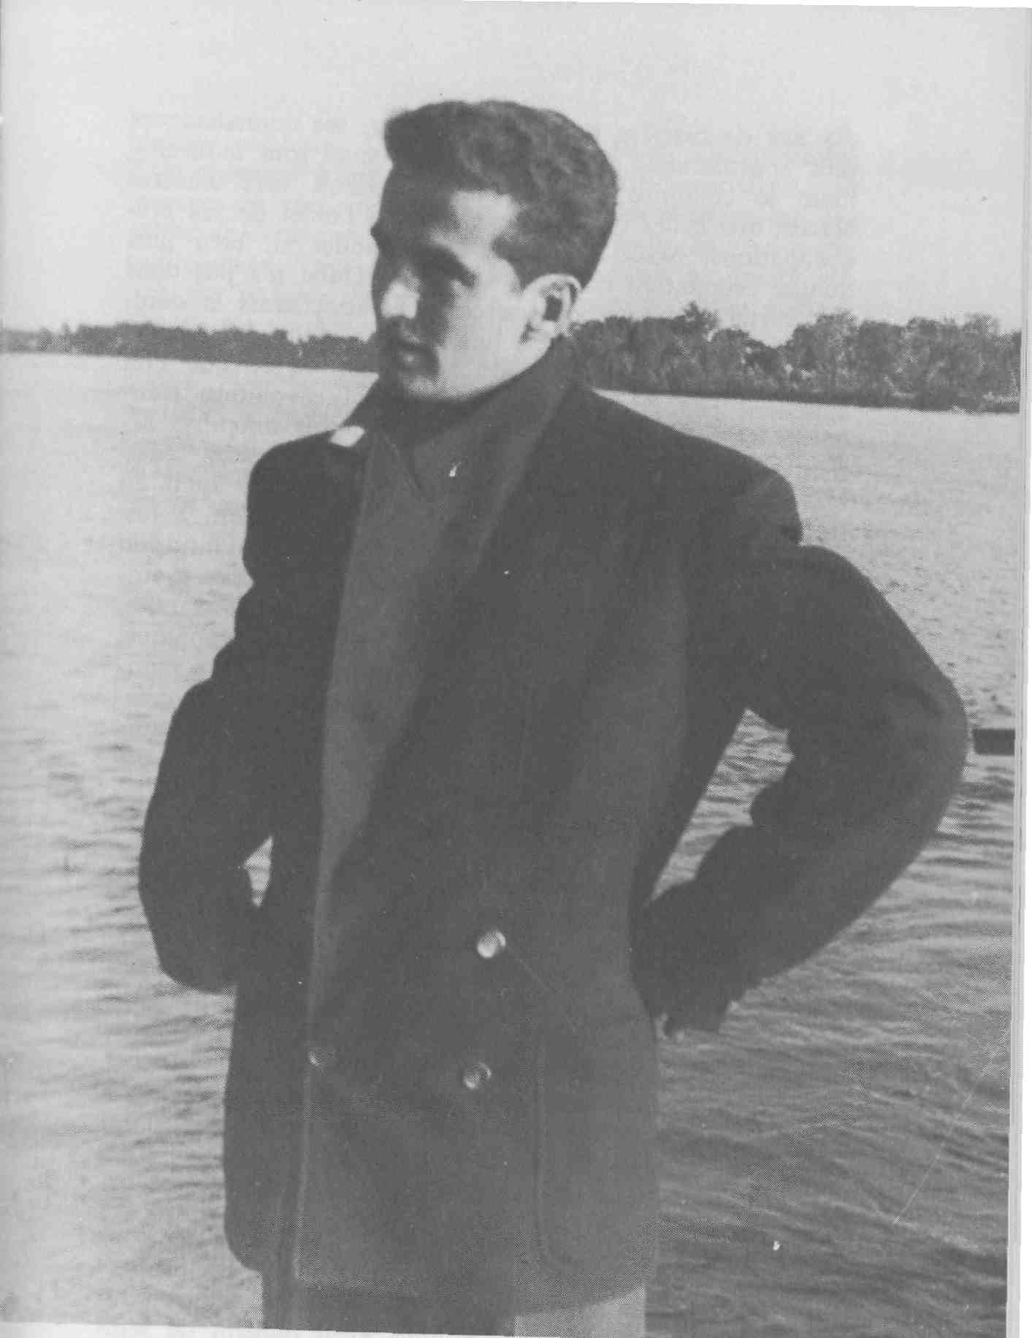
Le jeune homme
[46]
dix ans de carrière il a pu accumuler, ses connaissances plus approfondies du milieu, ont pu aussi tout naturellement le conduire à porter son attention vers d'autres classes que celles qui faisaient d'abord l'objet de ses préoccupations. Mais l'on peut se demander si, bien plus qu'une orientation consciente, Marcel Dubé n'a pas dans une certaine mesure obéi à ce que j'appellerais la commande sociale. Point n'est besoin de signaler la concordance de ce passage et de l'avènement de ce que l'on appellera peut-être un jour l'ère de la révolution tranquille. On peut aisément imaginer que ses antennes affectives de créateur ont rendu Marcel Dubé assez sensible aux frémissements d'une communauté pour qu'il en traduise les métamorphoses sans que cela lui soit, à lui-même, toujours clair. Il y a parfois une sorte d'intuition de la vie qui n'attend pas la justification et encore moins la vérification des faits. L'idéologue peut se demander, par exemple, si compte tenu de sa situation géographique, économique et sociale, le Québec est un pays où l'on pourra faire l'économie d'une révolution bourgeoise. Le créateur, lui, souvent se contente de capter la réalité mouvante et changeante et parfois de l'anticiper sans trop se poser de problèmes théoriques. Il est donc possible que Marcel Dubé ait ainsi obéi à une sorte de nécessité historique.
En tout cas, il est frappant que dans son téléroman De 9 à 5 dont il a repris certains épisodes dans le quatuor de télévision Manuel, il ait montré l'affrontement de Manuel, le gagne-petit, et de Pigeon et Boisvert, les patrons bourgeois. Manuel est affligé de handicaps qui le disqualifient dans cette lutte. Rêveur, irréaliste, il n'a pas suffisamment la conscience de ses propres limites pour mener avec quelques chances de succès cette lutte qui n'en est au fond pas une puisqu'il ne fait que demander à ses patrons de lui offrir sa chance et que, d'ordinaire, ce n'est pas une chose qui se demande mais se saisit au passage.
Ce n'est pas la première fois que Marcel Dubé nous décrit l'échec d'un personnage empêtré dans ses propres faiblesses. Dans deux téléthéâtres : L'Échéance du vendredi et La Faim des autres, il nous avait dépeint de semblables [47] situations. L'Échéance du vendredi, c'est l'histoire d'un chômeur à qui sa femme et son fils reprochent son manque de réalisme, ses illusions et ses rêveries qui lui valent de demeurer sur la paille alors que le fils aîné pourrait continuer ses études et qu'il y aurait au moins du pain sur la table de la famille si le père acceptait d'abandonner ses chimères et de travailler dans un métier différent de celui qu'il avait pratiqué. Quant à La Faim des autres, c'est la description d'une grève qui sert surtout de cadre à l'affrontement d'un ouvrier, Léopold, avec sa femme. Le sacrifice que Léopold doit faire de ses rêves et même de l'affection de sa femme constitue l'enjeu d'un conflit dont son âme est le siège et qui donne à la pièce une portée tout à la fois psychologique et sociale.
Car l'on peut supposer qu'une fois surmontées leurs difficultés intérieures, les gagne-petit pourront organiser efficacement la lutte contre leur adversaire. De 9 à 5 nous fait voir cependant quels handicaps pèsent sur cette classe, en opposant aux tâtonnements de Manuel la désinvolture et l'assurance de Pigeon et de Boisvert.
Marcel Dubé a dénoncé avec virulence les turpitudes et les tares de la classe bourgeoise. Mais peut-être est-il persuadé qu'elle est la seule au Canada français dont le sort soit dramatique, c'est-à-dire débouche sur l'espoir. À la vérité, la bourgeoisie est peut-être, en ce pays, la seule classe dont le sort ait cessé d'être tragique. Et l'on peut dire que ce n'est que depuis 1960 qu'elle s'en est rendu compte. On s'aperçoit du même coup de la justesse de l'image de la réalité québécoise que nous présente Marcel Dubé. On n'a qu'à parcourir les œuvres des dramaturges contemporains pour trouver sensiblement la même peinture. Leurs drames, considérés du point de vue que nous adoptions plus haut sont des drames bourgeois. Seules leurs tragédies, quand ils en ont écrit, sont populaires. C'est le cas, par exemple, des Belles-sœurs de Michel Tremblay.
Il n'est donc nullement exagéré de voir dans l'œuvre de Marcel Dubé le miroir d'une génération : celle des adolescents révoltés de ses premières pièces, devenus les [48] adultes et les bourgeois de ses dernières pièces : la génération de l'auteur lui-même, peut-être, qui après avoir changé ses rêves et son désespoir en certitude s'aperçoit de plus en plus que ce n'était qu'une première étape et qu'une libération partielle.
[49]

Marcel Dubé.
Introduction à l’œuvre de Marcel Dubé
III.
UN PLAIDOYER POUR
LA LIBÉRATION DE L’HOMME

Retour à la table des matières
C'est quand on examine les thèmes fondamentaux du théâtre de Marcel Dubé que l'on s'explique le mieux ce passage de la peinture du prolétariat à celle de la bourgeoisie. Il lui fallait faire ce bond pour montrer un homme non plus écrasé mais libéré. Pauvre amour est la première pièce qui se termine par ce que l'on pourrait appeler une fin optimiste puisqu’au baisser du rideau, Georges, le protagoniste, met fin à son indécision et commence à réaliser ses rêves. Je dis bien une fin optimiste et non pas heureuse. Ce qui fait d'ailleurs de la pièce, selon la dénomination de Marcel Dubé, une comédie dramatique, c'est-à-dire au fond un drame.
Ce n'est pas la première fois que Marcel Dubé termine une pièce d'une telle façon. L'on mesurera cependant la distance parcourue par ses héros quand on compare La Faim des autres à Pauvre amour. Le problème de Léopold, dans la première œuvre qui est un quatuor de télévision, est sensiblement le même que celui de Georges : il doit se décider à devenir un homme. L'occasion pour lui, c'est cette grève qui a éclaté dans l'usine où il travaille. Tiraillé entre sa solidarité avec ses compagnons de travail et son amour pour sa femme qui exerce sur lui un véritable chantage, il est placé devant le dilemme de choisir entre elle et ses amis. C'est le problème même de Georges qui s'enlise dans des rites sentimentaux et ne parvient à commencer la rédaction du roman qu'il rêve [50] d'écrire que le jour où Françoise décide de rompre leur union et le laisse seul en face de lui-même. Mais Léopold, au moment même où il se libérait et faisait pour la première fois preuve de son courage, non sans s'être préalablement encouragé de plusieurs libations de bière, ce qui traduit bien sa métamorphose puisque auparavant, il ne buvait que du lait, meurt dans un accident de moto. Sa libération aura été éphémère puisque le destin y aura mis une fin abrupte. Georges, le héros de Pauvre amour, dont la femme refusera la coupe de Champagne devenue le signe de son conformisme sentimental, à la fin de la pièce, connaîtra une semblable transformation et prendra, tout comme Léopold, la décision qui marquera sa libération intérieure. Mais pour lui ce sera le début d'une vie nouvelle sur laquelle la tombée du rideau nous laisse toute latitude de rêver et d'espérer. On peut donc voir dans ces deux exemples la courbe même de l'évolution des personnages de Marcel Dubé.
Emprisonnés dans la situation qui leur était faite, ces personnages, selon, le mot de Jean-Paul Vanasse, rêvaient d'une impossible évasion. Tous leurs efforts étaient cependant irrémédiablement voués à l'échec. Il y avait comme une logique de leur situation qui tout à la fois les poussait à chercher à se libérer des liens et des entraves qu'on leur imposait et qui en même temps les condamnait par avance à l'échec. C'était le piège tragique par excellence, celui qui pousse l'homme à la révolte et le punit précisément pour ce crime. Tel est le sort des personnages de Marcel Dubé depuis Zone jusqu'aux Beaux Dimanches.
Zone est sans doute la pièce où cette condition tragique est montrée dans une sorte de nudité ou de simplicité extrême. Ces adolescents qui font de la contrebande de cigarettes et se rendent ainsi coupables de vol et même d'assassinat parce qu'ils rêvent de sortir de la zone grise de la société où ils se meuvent et qui n'ont ni instruction, ni appuis, ni relations, ne peuvent sortir de cette zone grise qu'en dehors des voies légales, normalement prévues par la société. Mais par là ils s'attirent les foudres [51] de cette même société qui ne leur a point laissé d'autres possibilités. Tarzan au moment où il meurt, à la dernière scène, fait ainsi figure de victime de la société-Moloch. Il en est de même pour Joseph Latour dans Un simple soldat. Cette pièce, par contre, et c'est sans doute ce qui explique à la fois son succès et son importance, nous présente une sorte de tableau global des fatalités de tous ordres qui pèsent sur les personnages de la condition sociale de Joseph Latour et de Tarzan. Pris au piège de leurs handicaps psychologiques, sociaux et économiques, ils n'ont aucune chance de sortir de leur situation. Et leur révolte, en dépit de sa légitimité, est condamnée d'avance à l'échec. Ces personnages, à cause de leur appartenance sociale principalement, mais nous verrons que ce n'est pas là l'unique raison, sont enfermés dans le cercle infernal d'un destin irrévocablement tragique. Ils ont beau rêver de s'en évader, ce n'est qu'une espérance illusoire que non seulement la société qui fait d'ordinaire figure de destin chez Dubé, mais la nature, la vie, le hasard se chargent de leur enlever, même à la toute dernière minute, comme dans les cas de Léopold dans La Faim des autres ou d'Étienne dans Bilan. Dans les deux cas, nous l'avons vu, un stupide accident rend dérisoire et inefficace cette libération à laquelle ils étaient péniblement parvenus. Les personnages comme Tarzan dans Zone, Joseph Latour dans Un simple soldat, Léopold dans La Faim des autres, portent en somme la malédiction d'être nés dans ces zones grises de la société, dans ces classes prolétariennes défavorisées et dont le sort est fixé d'avance, semble-t-il. Du moins tant que persistera cette confusion, cette ambiguïté même de leur situation qui leur en fait critiquer les manifestations sans penser à rejeter les principes qui l'expliquent et en sont la cause.
Les pièces qui s'échelonnent entre 1950 et 1960 nous montrent donc des destinées lamentables que couronnent l'échec et la désillusion. Les personnages, du moins ceux qui sont porteurs des espérances, des rêves les plus légitimes, ceux à qui l'auteur fait éprouver les sentiments les plus délicats et dont l'idéalisme parfois ne peut manquer de nous toucher, sont impitoyablement broyés par un destin
[52]

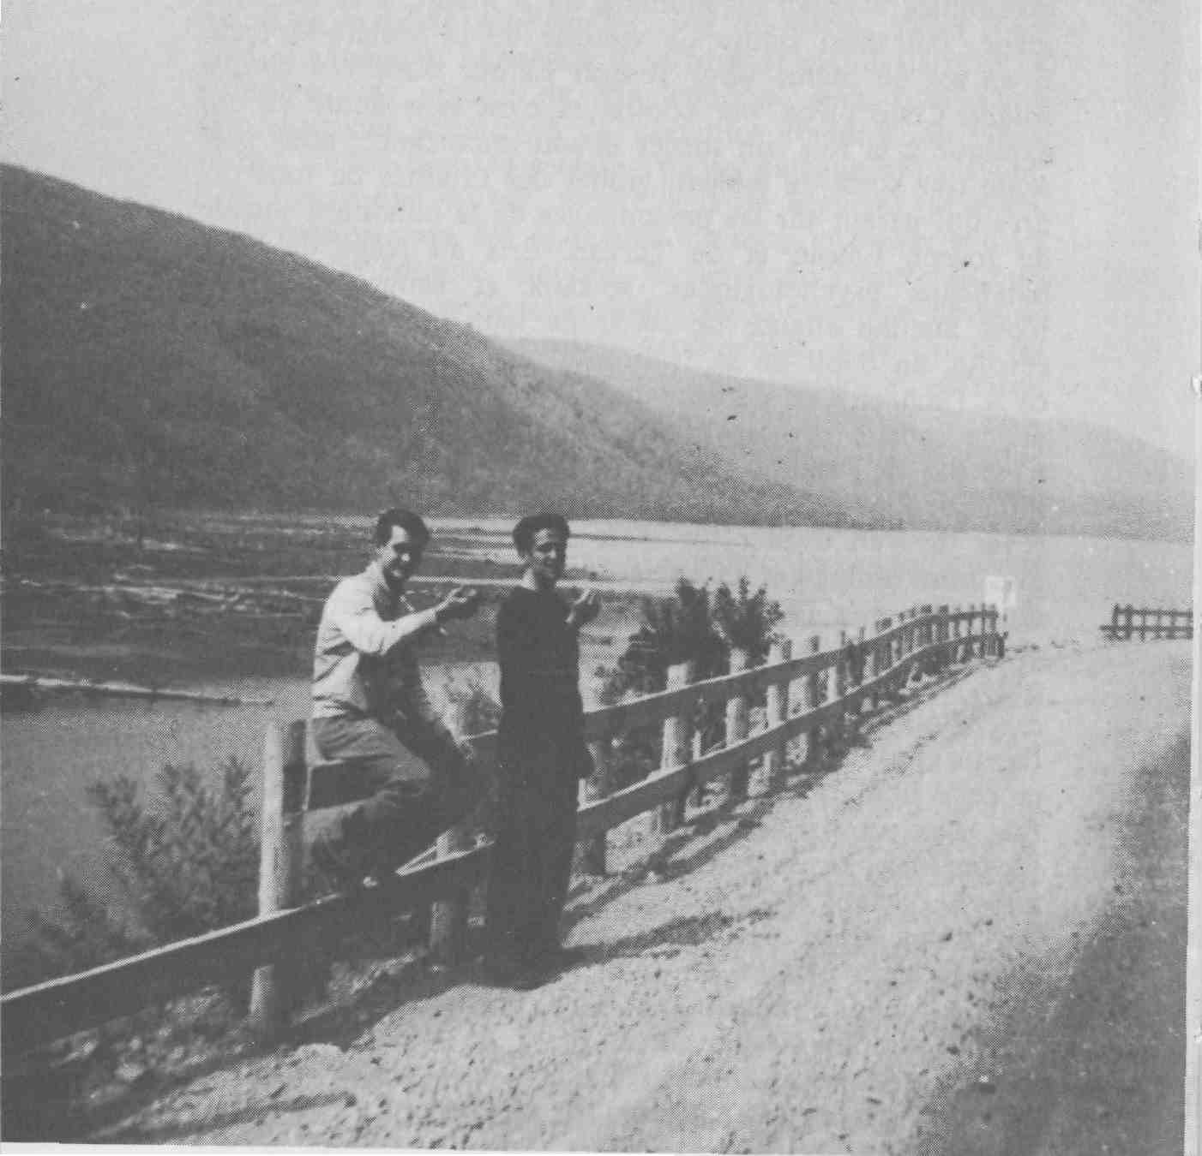
Les plaisirs du voyage...

[53]
cruel. C'est le sort de Ciboulette et de Tarzan dont le seul crime, semble-t-il, est d'avoir rêvé de pouvoir un jour connaître de beaux dimanches. C'est le destin de François, ce jeune homme de Chambres à louer, qui composait des vers en secret, et dont le seul crime est d'avoir voulu partir, contre le gré des siens, de la maison familiale, pour aller vivre avec la jeune fille qu'il aimait. C'est également le destin de Johanne dans Le Temps des lilas, de John Smith dans Le Barrage et de Florence dans la pièce du même nom, parce qu'ils s'étaient eux aussi rendus coupables du même crime : celui d'avoir rêvé de changer leur vie.
À partir de Bilan, Marcel Dubé va nous présenter des personnages dont le sort ne sera pas tellement différent de ceux dont nous venons de parler. William Larose est tout autant la victime du destin que Joseph Latour, et son sort est également tragique, mais ce destin s'explique autrement. Les personnages prolétariens de Marcel Dubé jusqu'à Bilan étaient les victimes d'une fatalité dont on pouvait, pour une bonne part, imputer la responsabilité à la société à laquelle ils appartenaient et qu'ils acceptaient néanmoins, faute de percevoir ses assises idéologiques, à cause de cette ambiguïté qui leur faisait en même temps attaquer un ordre de choses sans en contester les principes.
Joseph Latour, par exemple, n'est pas dupe et même s'il ne sait à qui s'en prendre, il sent confusément qu'il y a un responsable à sa détresse, qu'il ne peut nommer mais qui pourtant pourrait être désigné, reconnu et à qui on pourrait demander de rendre des comptes.

... Y a quelqu'un qui a triché quelque part, y a quelqu'un qui fait que la vie maltraite toujours les mêmes ! Y a quelqu'un qui a mêlé les cartes, Émile, va falloir le trouver. Va falloir le battre à mort, Émile... Ça fait assez longtemps que je le cherche ! Je vais le trouver ! Je vais le trouver ! J'en ai assez de traîner l'enfer derrière moi.

[54]
s'écrie-t-il pathétiquement. Il avoue par ailleurs que s'il rate ainsi toujours sa vie, c'est parce qu'il n'a aucune raison de vivre. Or quels sont ceux qui ont une raison de vivre ? Ceux qui mènent la société, bien sûr ! Ceux qui font d'elle ce qu'elle est : les politiciens et les hommes d'affaires. Les deux masques du bourgeois. William Larose, dans Bilan, après avoir été homme d'affaires devient politicien et Max, dans Un matin comme les autres, après avoir été politicien devient homme d'affaires. De toutes façons, William Larose, Max ou Victor (des Beaux Dimanches) ou Achille (du Retour des oies blanches) se sont enrichis dans des activités qui touchaient autant à la politique qu'aux affaires. Si donc ces personnages connaissent eux aussi un destin tragique, celui-ci ne peut s'expliquer de la même façon que pour les prolétaires des premières pièces, ces dominés, exploités et écrasés qui étaient en même temps des êtres confus et ambigus. Aussi le destin tragique de ces bourgeois dont Marcel Dubé nous dépeint les turpitudes et les malheurs s'explique-t-il par l'aveuglement dans lequel leurs passions les jettent.
Pour ces hommes, l'argent, l'ambition politique, les femmes et en fin de compte une volonté de puissance effrénée sont devenus de véritables passions. Ils ont vendu leur âme à ces nouveaux dieux qu'ils se sont eux-mêmes créés, qu'ils ont en tout cas reconnus et acceptés comme tels. Devenus la proie de ces forces insatiables et aveugles, ils ont impitoyablement tout balayé devant eux : amour, honneur, sentiments, idées (tout ce qui faisait l'honneur et la gloire de leur jeunesse parfois, comme Max). Ils ont fait fi des sentiments les plus nobles comme Achille dans Au retour des oies blanches et sont devenus les esclaves de ces passions auxquelles ils se sont livrés, corps et âme, et pour la satisfaction desquelles ils n'ont eu ni scrupule ni retenue. Comment dès lors, après s'être ainsi mués en des forces inhumaines, pouvaient-ils s'attendre à être traités comme des hommes, des êtres de tendresse, de délicatesse et de sensibilité ? Comme un boomerang, leur inhumanité s'est retournée contre eux et si William Larose, Hector, Achille et tous les bourgeois du même acabit ne trouvent qu'indifférence, mépris et [55] hostilité autour d'eux, s'ils sont payés d'ingratitude par ceux qui leur sont les plus chers ou qu'ils ont cru s'attacher, s'ils récoltent la révolte après avoir semé la haine sur leur passage, la dureté après s'être montrés sans cœur, ce n'est qu'un juste retour des choses.
Ces grands bourgeois, au sommet de leur vie, au moment où ils attendent la récompense de leurs efforts, et espèrent matérialiser leurs illusions, dégringolent du haut de leurs rêves, et voient s'écrouler tous leurs espoirs. William Larose s'aperçoit au moment où il croit mettre le dernier point à ses succès que la trahison est partout autour de lui, jusqu'au cœur de sa propre famille et qu'il est seul. Victor, dans Les Beaux Dimanches, constate que sa fille et sa femme le méprisent. Achille, dans Au retour des oies blanches, est dénoncé par sa propre fille, Geneviève, et n'a pour soutien dérisoire que la confiance de sa mère lorsque son fils et sa femme prennent parti contre lui. Ces personnages se retrouvent donc seuls, pris au piège du destin et impitoyablement châtiés tout comme les personnages des premières pièces étaient inexorablement écrasés. Mais si les humbles gens des premières pièces étaient acculés jusqu'à un certain point à ce sort, les bourgeois des pièces qui suivent sont plutôt les victimes d'une erreur tragique et d'un malentendu qui leur sont davantage imputables. Ils n'ont pas su faire suffisamment preuve de discernement. Ils se sont laissés jusqu'à un certain point conduire, entraîner, emporter par un courant contre lequel ils n'ont pas voulu réagir. William Larose, dans le monologue qu'il fait et qui est une manière d'autobiographie de lui-même, reconnaît qu'il a suivi le courant sans se poser de questions :

J'ai regardé autour de moi, je me suis aperçu que j'étais dans un pays encore tout neuf, j'ai décidé de faire une piastre comme les autres...

La tragédie de William Larose et de ses pareils, c'est de s'être faits les instruments aveugles de certaines passions. Comme Victor, son homologue dans Les Beaux [56] Dimanches, William Larose manque à la fois de sens social et même de sensibilité humaine tout court. Les deux personnages voient d'ailleurs leurs femmes se dresser contre eux pour les mêmes raisons : leur trop longue incompréhension et leur mépris total des sentiments, leur manque d'affection aussi et cette erreur enfin qui leur fait croire que le confort tient lieu d'amour et l'argent, d'idéal. Entre William et sa femme Margot, il existe la même incompréhension qu'entre Hélène et Victor. Et c'est cette même mésentente qui sépare Achille et sa femme Elizabeth, dans Au retour des oies blanches, ou encore qui éloigne Françoise de Georges, dans Pauvre amour. Si l'entente semble régner entre Max et sa femme, Madeleine, dans Un matin comme les autres, c'est pourtant tout le contraire d'une entente véritable puisqu'il s'agit plutôt de la complicité qui lie deux êtres qui s'acoquinent pour chasser chacun de leur côté le gibier sur lequel ils ont jeté leur dévolu. Et la gifle que Max flanque soudainement à sa femme après l'escapade de celle-ci avec Stanislas prouve bien qu'il s'agit d'une entente précaire et fort superficielle.
William Larose, Victor, Achille, Max et jusqu'à un certain point Georges sont les esclaves consentants des maîtres qu'ils se sont donnés : leurs passions. L'argent, la puissance politique et la luxure obnubilent leurs âmes. L'argent surtout et ce qu'il apporte : le confort et le luxe, sont des arguments décisifs dans leurs esprits. Il est frappant de constater que devant l'insatisfaction de leurs épouses, ces hommes ont la même réaction : ils ne croient pouvoir offrir rien de mieux que le confort, le luxe et l'aisance et s'étonnent que leurs épouses réclament autre chose. La tragédie descend, si l'on peut dire, de son empyrée et s'installe au cœur même des personnages.
En fait, il en avait toujours été ainsi. Non seulement, comme le dit Marcel Dubé, parce qu'aux pauvres gens, on a toujours fait prendre les conséquences des passions de leurs exploiteurs pour des nécessités et des fatalités, mais parce que jusqu'à un certain point, ces pauvres gens eux-mêmes se sont parfois faits les complices consentants, les [57] victimes dociles de leur destin. Edouard, le père de Joseph Latour, accepte sans rechigner que ses patrons l'exploitent et, quand il n'est plus bon à rien, qu'ils le relèguent à des emplois subalternes. Tarzan, à la fin de Zone, acquiesce à sa défaite, se résigne et veut rentrer dans le rang. L'on comprend la révolte, l'indignation et la rage de Joseph Latour contre pareille attitude de son père ou la révolte de Ciboulette contre la démission de celui qui avait été son héros. Mais de quel rêve s'illusionne Bertha, encouragée en cela par les promesses d'Edouard Latour, dans Un simple soldat ? Celui d'avoir un petit bungalow et de pouvoir mener une vie confortable et paisible. Que recommande Edouard à son fils ? De faire comme les autres, de se trouver une « business » et de faire de l'argent comme tout le monde :

C'est à toi de t'ouvrir les yeux. Regarde autour un peu. Tu vas t'apercevoir que la guerre a apporté de la prospérité au pays. De l'argent, des bons emplois, y en a comme y en a jamais eus !

Regarder autour de soi, voir l'argent qu'il y avait à faire et se dépêcher de prendre sa part, on croirait entendre William Larose. Pourtant, c'est un homme du peuple qui s'exprime en ces termes. Il est vrai que William Larose avant d'être le parvenu que nous montre Marcel Dubé n'était, de son propre aveu, qu'un petit caporal, un homme issu du peuple comme Joseph Latour, n'ayant qu'un galon de plus que celui-ci et en moins la générosité et les scrupules.
La clé du destin des bourgeois, et jusqu'à un certain point des prolétaires aussi, gît donc au cœur de ces personnages. Nous voyons par là quelle unité et quelle continuité garde l'œuvre dramatique de Marcel Dubé alors même que les personnages changent de conditions sociales et de problèmes. Quelle évolution aussi connaissent cette œuvre et l'auteur lui-même peut-être, puisqu'il est certain que de l'ambiguïté et de la confusion des humbles gens révoltés contre l'ordre social, et pourtant désireux [58] de s'y intégrer, à l'aveuglement des bourgeois, il y a une montée vers la lucidité et la prise de conscience dont témoignera Olivier en attendant que le personnage de Georges entreprenne enfin l'action libératrice tant attendue. C'est par là aussi que les pièces de Dubé prennent une signification à la fois particulière et générale, renvoient à l'actualité d'ici et en même temps à des problèmes humains permanents. C'est par là qu'elles ajoutent une portée universelle à leur signification locale.
Le destin des personnages est tragique, d'abord à cause du sort que leur fait la société ou encore par suite d'un malentendu, mais aussi à cause d'une lâcheté et d'un manque de courage qui leur font soit partager les idéaux mêmes de cette société qui les exploite, soit préférer la facilité et l'aisance, au courage d'aller jusqu'au bout de soi-même. C'est pourquoi alors même qu'à partir des Beaux Dimanches, les personnages prennent une claire conscience du sens de leur destin, en voient parfaitement les causes et en mesurent les conséquences, comme le fait Olivier dans son fameux monologue qui est une sorte d'autocritique puisque cette longue diatribe ne se traduit par aucune action positive, ces personnages sont incapables de se libérer de leur destin. Ils s'en font les complices lucides, les auxiliaires passifs. Reconnaissant et dénonçant leur propre lâcheté, ils ne peuvent tout au plus, comme Geneviève dans Au retour des oies blanches, que hâter leur propre mort en courant au-devant du suicide, tournant contre eux-mêmes l'arme qu'ils avaient forgée. Comme Dominique et Olivier dans Les Beaux Dimanches, ils s'abîment dans leur impuissance, se contentent de soupirer élégiaquement sur leur sort ou demeurent interdits, perplexes et irrésolus comme Stanislas dans Un matin comme les autres.
Marcel Dubé touche ici au cœur même d'un problème toujours actuel de l'homme de partout, celui du choix entre le courage et la lâcheté, entre le radicalisme et les compromis, entre « aller jusqu'au bout de ses idées » avec les risques que cela comporte et renoncer à ses idées pour ne pas risquer de perdre des avantages matériels. C'est le
[59]

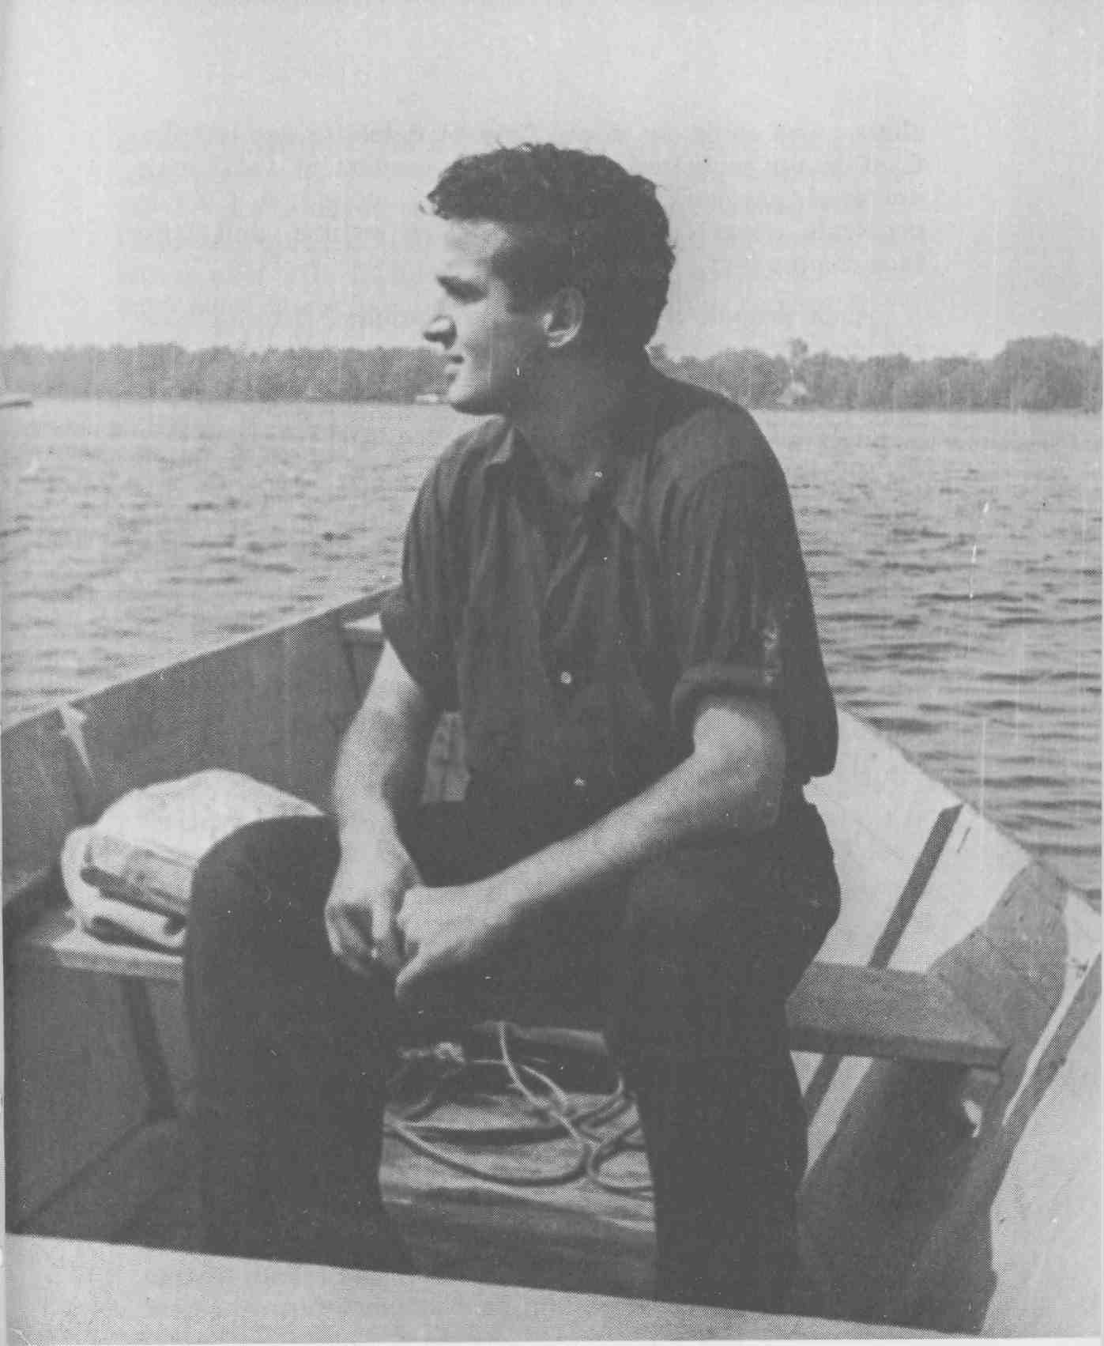
Sous le soleil des vacances

[60]
choix entre avoir des convictions et défendre des intérêts. C'est là un problème qui n'est pas seulement local mais universel, pas seulement collectif mais individuel. C'est le problème auquel chacun de nous, en somme, doit faire face chaque jour.
À ce propos, il faut souligner combien, dans la bouche des personnages de Dubé, « aller jusqu'au bout » est une expression qui est un leitmotiv, presqu'une obsession. Certains la prononcent avec détermination et n'hésitent pas à faire les sacrifices que cela suppose. C'est le cas d'Étienne dont la mort dans un stupide accident d'auto est peut-être dans l'esprit de l'auteur moins un effet du hasard que le symbole de ce que l'on doit être prêt à consentir. Ce personnage ne déclarait-il pas à son père :

Je vivrai comme je le pourrai pour aller au bout de mes convictions personnelles. Pour moi cela passe avant les valeurs matérielles, avant le niveau de vie.

Ce sont les mêmes paroles que l'on retrouve dans la bouche d'Hélène quand elle lance à son mari :

Toutes les discussions mènent nulle part avec toi parce que t'es pas capable d'aller jusqu'au bout.

Ce sur quoi elle renchérit quand elle ajoute un peu plus loin :

Des adultes ! Des hommes et des femmes qui peuvent pas supporter leur solitude, qui sont incapables de regarder leur vie en face. Des adultes ! Des hommes et des femmes qui sont pas faits pour vivre ensemble mais qui sont pas assez courageux pour se l'avouer, pour se séparer. Leur seule évasion possible : l'alcool, les farces grossières, leurs seuls désirs : les maris ou les femmes des autres entre deux portes, sans jamais se rendre jusqu'au bout...

« Aller jusqu'au bout » exprime leur volonté farouche de faire face à leur destin ou plutôt traduit leur révolte contre ce destin et leur résolution d'assumer farouchement [61] et courageusement les conséquences les plus extrêmes de leurs pensées et de leurs actes. C'est le signe même de la dignité profonde de certains êtres qui se révoltent contre l'injustice qui leur est faite, qui refusent surtout de se laisser aller à la facilité de la démission, qui veulent que leurs actes soient à la hauteur de l'idéal qu'ils se sont donné et dont ils ne doivent précisément pas déchoir. De Zone à Pauvre amour, c'est le signe auquel on reconnaît ces êtres purs qui incarnent le plus noble idéal de vivre pour Marcel Dubé.
Être capable d'aller jusqu'au bout de soi-même, de ses rêves, de son idéal, et pour cela refuser toutes les compromissions, ne pas céder aux innombrables tentations de la lâcheté, du reniement et de la démission. Être capable de supporter les pires conséquences de ses gestes et de ses pensées pour ne pas démériter de soi. Voilà la règle de vie que semble proposer Marcel Dubé à ses personnages et par eux à nous. Ciboulette le fait comprendre à Tarzan quand, vers la fin de Zone, elle le traite de lâche, et Françoise le déclare à Georges dans Pauvre amour. En général, chez Dubé, de tels personnages fermes et inébranlables sont foudroyés par le destin. Aussi ce sont eux les véritables personnages tragiques.
En face de ces déterminés et courageux, il y a ceux qui ne peuvent comprendre pareil langage. Obnubilés par l'efficacité momentanée de l'argent, par les pouvoirs de séduction du confort, ils en viennent tout naturellement à ne plus croire qu'aux raisons (si l'on peut parler ainsi) de la force. Ils subordonnent les principes aux résultats. Selon le vieux dicton : la fin justifiant les moyens... Ce sont les résultats qui tiendront lieu de principe. L'ex-ministre déclarera dans Bilan :

La démocratie est une chose, l'efficacité en est une autre.

Cette mentalité peut nous paraître cynique, mais s'explique et se comprend dans le cas de ceux, comme William Larose, qui ont réussi à tirer le parti le plus profitable [62] des lois de cette jungle humaine et n'ont jamais trouvé le temps de prendre du recul et de la hauteur pour considérer non plus les détails mais l'ensemble des problèmes ; de remonter aux principes, à la justification des fins. Ce sont des aveugles. Pourtant, en dépit de leur dureté et de leur égoïsme, malgré la cruauté du châtiment qui s'abat sur eux, Marcel Dubé leur garde encore un peu de sa sympathie.
À la fin de Bilan, le spectacle de William Larose prostré, écrasé, atterré de voir tout son univers s'écrouler autour de lui, de ne plus trouver personne sur qui compter, personne en qui avoir confiance, d'apprendre en somme que toute sa vie n'était bâtie que sur le vide, nous entraîne davantage à nous apitoyer sur son sort qu'à nous en réjouir. Comme le disait d'ailleurs l'auteur lui-même dès 1958, et à propos du personnage de Joseph Latour dans Un simple soldat, mais cela est applicable à toutes ses pièces :

Je n'ai décrit que des personnages que j'aimais, pour lesquels j'avais une affection infinie. J'ai voulu jeter un peu de lumière sur eux, pour qu'ils se reconnaissent en se voyant et pour que ceux qui sont coupables se le reprochent.

C'est parce qu'ils se sont trompés et qu'ils ont été aveuglés qu'ils peuvent prendre conscience et se reprocher leurs crimes ou leur tort. C'est pour cela que l'auteur, même à des personnages parfois monstrueux d'égoïsme, d'insensibilité et de stupidité, garde sa sympathie.
Cette sympathie, il la mesure, pour ne pas dire qu'il la refuse, aux lâches, c'est-à-dire aux résignés, à ceux qui pactisent, à ceux qui, conscients du choix à faire, n'ont ni le courage ni la volonté de choisir l'idéal et la dignité ; à ceux qui ont des convictions mais « ne vont pas jusqu'au bout » de celles-ci ; c'est-à-dire aux asservis comme Passe-Partout, Armand, Gaston ou Stanislas. Margot Larose dira à Gaston en parlant de William Larose :
[63]

Tu es la chose de William. Il t'a asservi comme les autres. Comme il m'a asservie à ses humeurs trop longtemps.

À propos de ce mot « asservi », songeons à la scène où Margot reproche à William d'avoir fait d'elle son esclave. « Je ne t'ai jamais considérée comme une esclave », répliquera celui-ci en toute bonne foi. Cela illustre bien son aveuglement. Ce que confirme Margot qui ajoutera :
Parce que tu ne t'en es jamais rendu compte. Tu t'es toujours dit le maître mais tu ne voyais pas les esclaves qui t'entouraient.

L'instrument de cet asservissement, c'est encore Margot qui l'indique toujours en parlant de William :

Rien, personne ne lui résiste parce que tout s'achète dans son monde.

C'est donc par lâcheté et non pas par aveuglement que Margot, tout comme ses semblables : Passe-Partout, Armand, Gaston, Max et Alain, accepte son sort. Elle l'avoue elle-même : « La résignation me répugne de plus en plus. » Mais en dépit de son mépris profond pour William et de son amour pour Gaston, elle n'a pas le courage d'agir comme Suzie et de se séparer de son mari.
En face du choix à faire, il y a ceux qui sont lucides et qui vont jusqu'au bout de leurs convictions comme Étienne Larose. Il y a ceux qui se trompent comme William Larose et enfin il y a ceux qui, en dépit de leur conscience du choix à faire, démissionnent. Résignés et vaincus, ils pactisent. Ils font des compromis et renoncent à tout ce qui, à leurs propres yeux, aurait fait leur dignité, la noblesse et la grandeur de leur vie. Plus ces personnages de démissionnaires sont conscients, plus l'auteur semble leur retirer sa sympathie. La preuve en est qu'ils sont aussi méchants pour les autres que pour eux-mêmes. C'est la conscience de sa propre veulerie qui rend Guillaume Larose si cruel. Il semble prendre plaisir à semer le malheur [64] autour de lui. C'est lui qui facilite l'escapade de sa sœur, Suzie, avec son ami, Bob. C'est lui qui, ayant surpris le secret des amours de sa mère et de Gaston, assène cette nouvelle sur la tête de son père pour se venger de lui et l'abattre.
Ces personnages de lâches semblent se faire consciencieusement les instruments du destin. De propos délibéré, en renonçant à toute dignité, à tout idéal et à toute noblesse d'âme et de cœur, ils se font les instruments dociles de ces forces obscures, de ces passions que sont l'argent, l'amour ou le pouvoir et en qui Dubé voit l'incarnation de la fatalité qui pèse sur l'homme.
Sans doute faut-il comprendre la différence des situations dans lesquelles se trouvent les personnages et en tenir compte. Mais, au fond, c'est d'une même résignation que celle de Passe-Partout ou de Guillaume Larose qu'il s'agit quand Tarzan renonçant à ses rêves s'avoue vaincu. C'est pourquoi Ciboulette le traite de lâche, l'accuse en somme de trahir l'idéal commun.
On a déjà parlé de trahison dans les pièces de Dubé. Passe-Partout, par exemple, est un traître dans Zone parce qu'il révèle à la police les secrets de la bande dont il faisait partie. Joseph Latour aussi, dans Un simple soldat, parce qu'il trahit la confiance que son père avait placée en lui ; Olivier dans Les Beaux Dimanches est également un traître puisqu'il est le seul de sa classe et de son monde à prendre position pour des idées subversives, nationalistes, indépendantistes, socialistes et anti-bourgeoises. Il faut cependant voir que ce qui différencie ces personnages, c'est que pour Dubé la véritable trahison, c'est celle que nous commettons envers nous-mêmes. N'est vraiment un traître que celui qui se trahit lui-même, qui manque de courage et ne va pas au bout de ses propres convictions. Le véritable traître, c'est le lâche, c'est celui qui n'est pas un homme.
Sur ce théâtre de Dubé qu'on a qualifié de naturaliste, de vériste ou de populiste, il souffle donc, sans qu'il y paraisse, un souffle de stoïcisme. « Tu as la volonté d'un [65] homme », dit Élise à Étienne Larose dans Bilan, C'est une phrase qui peut paraître anodine dans la bouche de ces deux jeunes tourtereaux, mais qui devient significative quand les personnages plus âgés se mettent à la répéter. « Quand on est un homme, dit Margot Larose à Gaston, on ne rejette pas ce qu'on fait ou ce qu'on dit. » « Aller jusqu'au bout », c'était disais-je un des leitmotive des pièces de Dubé. « Être un homme », c'en est un autre. Dans une réplique d'Hélène que j'ai déjà citée, l'on voit ce personnage des Beaux Dimanches associer de façon significative « être adultes » (en d'autres termes : « être un homme ») au courage d'aller jusqu'au bout. Et il aura suffi aux spectateurs d'Au retour des oies blanches d'observer la flaccidité et la mollesse du personnage d'Achille tel que Pierre Boucher le jouait pour se convaincre qu'être un homme, c'est tout autre chose que se comporter comme un mollusque. Ce n'est pas non plus en faisant montre de ce faux courage qui se pare de prestiges de l'aventure et qui sous des dehors cyniques n'est qu'une fuite des responsabilités qu'on fait la preuve de ses qualités d'homme. Les deux jeunes gens de Pauvre amour, Jane et Alain, tout comme les deux adultes d'ailleurs, Georges et Françoise, qui jouaient la comédie de l'amour et observaient, sans y croire, des rites et un cérémonial sans signification fuyaient la réalité d'une part, d'autre part l'Amour, leurs responsabilités enfin et, par là même, les exigences de leur idéal et de leurs rêves. Être un lâche ou un traître, c'est cela au fond : se courber devant les pseudo-nécessités de la vie telles que la société les façonne.
« Être un homme », c'est être le contraire d'un lâche, le contraire de ces vendus, résignés, démissionnaires ou aveugles que sont Passe-Partout, Armand, Jane et Alain ou Guillaume Larose. C'est aller jusqu'au bout de ses convictions. C'est savoir ce que l'on veut et ne pas se laisser asservir comme Gaston et les autres. C'est vouloir quelque chose de grand et de noble et non pas de mesquin et d'égoïste comme Guillaume Larose : quelque chose qui ne nous concerne pas seulement comme individus mais aussi comme membres d'une collectivité ; qui ne soit pas uniquement la protection de nos petits intérêts
[66]

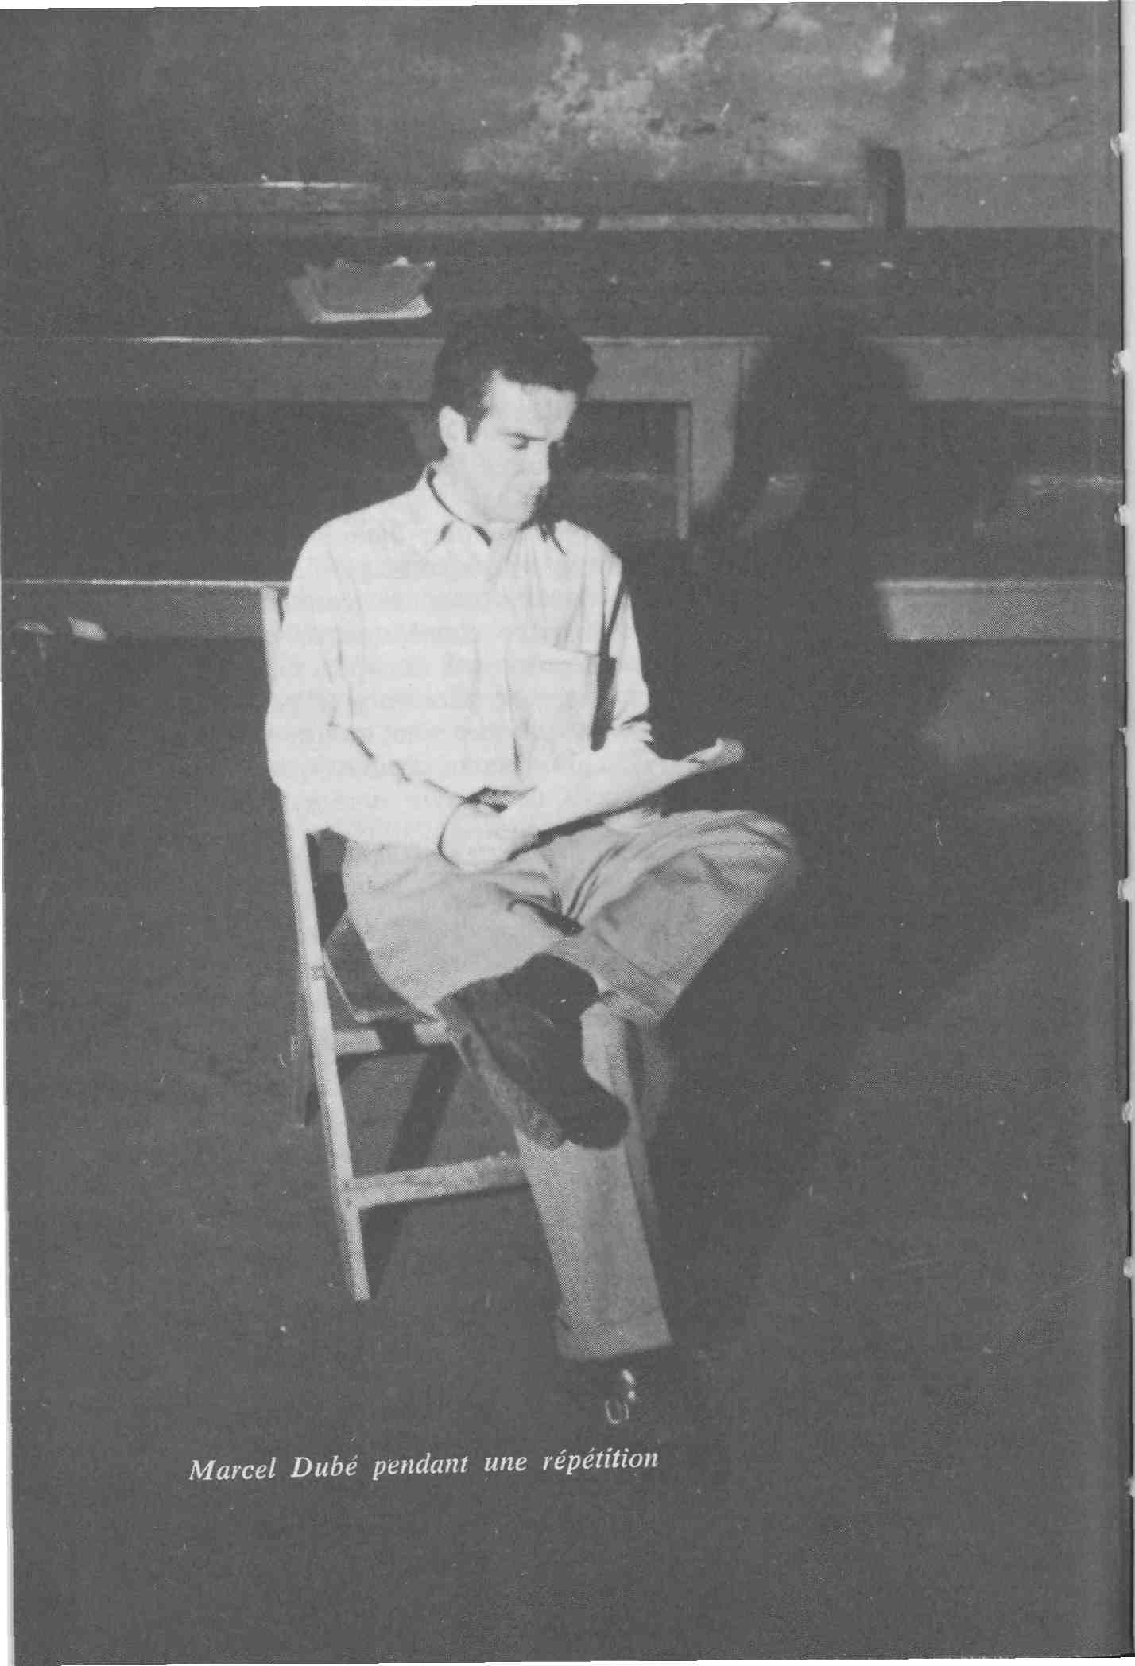
Marcel Dubé pendant une répétition
[67]
personnels, mais plutôt la défense d'objectifs généreux. Être un homme, c'est avoir une vision des hommes et du monde qui s'apparente à une vision poétique. « Il n'y a pas à avoir peur quand on est certain de ce qu'on cherche », dit Étienne Larose. « Même quand le bonheur paraît trop grand ? », demande Élise. Et de préciser Étienne : « Ce n'est jamais trop grand ni trop beau. Il n'y a que les lâches qui s'en effraient. »
Face à Tarzan qui renonce à la lutte et se laisse aller, face aussi à tous les autres personnages de Zone dont les motifs et le comportement sont plus ou moins ambigus, Ciboulette est celle qui se tient debout et ne trahit pas. De même, Joseph Latour, face à son père et face à la grosse Bertha, à Armand et à Émile, sans parler de Ti-Mine, incarne la révolte instinctive contre l'injustice du destin. Ces deux héros ne sont guidés que par une sorte d'intuition secrète des voies du courage et de l'idéal. Il appartiendra à la génération suivante, celle d'Olivier, dans Les Beaux Dimanches et de Geneviève dans Au retour des oies blanches, non seulement d'entendre ce cri que lançaient leurs prédécesseurs, mais encore de reconnaître très clairement les voies à prendre. Si la prise de conscience d'Olivier et de Geneviève demeure infructueuse, c'est qu'ils sont encore empêtrés dans les rets de la compromission, de la peur et de leur lâcheté. A peine pourront-ils dénoncer leur propre faiblesse et celle de leurs pairs. C'est à Georges et à Françoise de Pauvre amour qu'il appartiendra pour la première fois d'aller plus loin que la dénonciation stérile et de traduire en gestes concrets leur désir de libération. Pour la première fois, les épouses frustrées qu'étaient Margot, dans Bilan, Hélène dans Les Beaux Dimanches, Élisabeth dans Au retour des oies blanches, par le biais de Françoise, pouvaient aller jusqu'au bout de leur insatisfaction en délaissant l'homme qu'elles n'aimaient plus. Pour la première fois aussi les adultes qu'étaient William Larose, Victor et Achille, parvenaient à triompher de l'opposition des jeunes tout comme ceux-ci, c'est-à-dire Ciboulette, Joseph Latour et Étienne Larose, pouvaient enfin réaliser le rêve qu'ils portaient au fond d'eux-mêmes.
[68]

En entreprenant après mille et une tergiversations d'écrire ce roman dont il ne cessait de parler, Georges réalisait enfin le rêve de François, le jeune homme de Chambres à louer. Il donnait en quelque sorte corps à cette espérance ou, disons mieux, à ce désir de libération que portaient depuis toujours les personnages à commencer par ceux de Zone, libération dont ils avaient vainement cherché les chemins, ici et là, et qu'ils apprenaient à trouver en eux-mêmes.
L'œuvre de Marcel Dubé, à travers cette lente évolution des personnages prenant peu à peu conscience des handicaps qu'ils doivent surmonter, constitue un diagnostic pathétique des conditions de la reconquête de la dignité et en même temps un plaidoyer pour la libération de l'homme de ces forces qui lui enlèvent sa dignité.
Ce plaidoyer, s'il est parfois si émouvant, c'est qu'il est fait avec ce que je pourrais appeler une sorte de tendresse, mais qui est plus exactement une chaude sympathie qu'éprouve Marcel Dubé pour ses frères, les hommes. Sympathie qui va parfois jusqu'à la sentimentalité peut-être, mais qui le garde aussi d'être jamais cruel à l'égard de ses personnages même les moins estimables. Car il y a souvent une cruauté du créateur qui est la rançon de la liberté de ses personnages et dont Jacques Maurens voit un exemple dans le cas de Feydeau qui nous fait rire aux larmes en étant précisément impitoyable pour ses personnages.
Bien différente est l'attitude de Marcel Dubé. Cela peut se reconnaître entre autres choses, aux complaintes nostalgiques qu'il a intercalées entre les scènes de la deuxième version d'Un simple soldat, aux personnages de jeunes filles qui dans leur tendresse pour les protagonistes des pièces font passer la sympathie même de Marcel Dubé pour ces êtres, ses frères, dont le sort est si semblable au sien, qu'il ne s'en dissocie pas et que c'est en quelque sorte en leur nom et pour donner une voix à leur impuissance qu'il écrit. Ne l'a-t-il pas déclaré dans son texte « La tragédie est un acte de foi » ?
[69]
En dépit de la dureté et de l'égoïsme de certains de ses personnages, Victor, Achille, Max et bien d'autres, en dépit de la justice du châtiment qui s'abat sur eux, Marcel Dubé leur garde encore un peu de sa sympathie ou plutôt il ne les croit pas irrécupérables, finis et perdus à jamais. Il ne désespère point de les voir sortir de leur aveuglement. Il ne désespère pas de les voir un jour parvenir à se libérer. Sinon eux-mêmes, du moins leurs fils, nous tous qui leur ressemblons tant, sans nous en apercevoir, sans vouloir nous l'avouer. C'est sans doute pour cela qu'en définitive, ce théâtre pourtant réputé populiste, réaliste et vériste, s'il nous fait un portrait de l'homme au naturel, ne nous le montre jamais dans son abjection ou dans son ignominie. Il nous montre l'homme écrasé, vaincu et humilié mais non pas diminué, car s'il accepte son humiliation et sa défaite, c'est parce qu'il la croit inéluctable. C'est parce qu'en somme il est aveuglé et qu'il perçoit son sort comme fatal. Il y a donc l'espoir qu'un jour, ses ténèbres se dissipant, il se ressaisisse.
À sa manière, Marcel Dubé se fait donc l'écho de cette volonté de puissance qui est au fond l'inspiratrice des deux grandes formes de la littérature québécoise : l'épopée et la tragédie. L'épopée qui exalte, dans Menaud, maître-draveur, dans Maria Chapdelaine et dans Agaguk, les exploits de paladins qui entassent exploits sur exploits. La tragédie qui étale sous nos yeux les tableaux de déréliction et de misère du genre de ceux que nous peint Marie-Claire Blais dans la plupart de ses romans et qui sont, en somme, les chants désespérés d'un vaincu reconnaissant sa faiblesse et prenant le parti d'assumer son désespoir jusqu'à la lie en le magnifiant. Il est à ce propos significatif à bien des points de vue que même les paladins des œuvres plus haut citées, Menaud et François Paradis par exemple, finissent dans la déréliction, c'est-à-dire, dans un trou de neige ou dans un « trou de mémoire », pour reprendre ici le titre du roman d'Hubert Aquin. Il est donc remarquable que Marcel Dubé, chez qui nous reconnaissons cette volonté de puissance dans le thème stoïcien de « jusqu'au bout », ne nous ait pas montré sur scène ces informes, ces malades et ces êtres [70] diminués que nous trouvons dans Le Marcheur d'Yves Thériault, dans Les Grands Départs de Jacques Languirand, dans Les Belles-sœurs de Michel Tremblay, dans Chacun son amour de Toupin ou dans Une maison... un jour de Françoise Loranger.
C'est peut-être là la meilleure preuve de la tendresse de Marcel Dubé pour ses personnages et aussi de l'espoir qu'il a toujours gardé de les voir se libérer puisqu'il n'a pas désespéré d'eux au point de les voir paralytiques, impotents, vieux ou débiles.
[71]

Marcel Dubé.
Introduction à l’œuvre de Marcel Dubé
IV.
LA DRAMATURGIE
DE MARCEL DUBÉ

Retour à la table des matières
Les techniques d'un artiste sont de véritables instruments grâce auxquels il donne forme et vie à cette connaissance de soi et des autres qu'il élabore dans son œuvre. Au théâtre, ces techniques constituent un langage visuel et sonore qui vient s'intégrer à celui des mots et leur donne corps, poids et matière.
L'œuvre théâtrale étant par excellence cette création collective où à l'apport de l'auteur s'ajoutent celui du metteur en scène qui règle l'évolution du drame et celui de l'acteur qui interprète ce drame, c'est donc une tâche fort complexe de démêler dans un réseau de langages provenant de sources diverses la part qui revient aux techniques proprement dites que l'on peut dégager du texte écrit par l'auteur. Surtout qu'au théâtre, l'intervention décisive est peut-être celle du public à qui en fin de compte l'on s'adresse et qui est en quelque sorte l'interlocuteur avec lequel l'auteur, le metteur en scène et l'acteur dialoguent par le biais des multiples langages d'une pièce quand elle est représentée.
L'on a dit qu'un poème couché sur le papier ne prend vie et n'existe vraiment qu'au moment de la lecture et par ce prolongement personnel que chaque lecteur donne aux images, aux rythmes et à la mélodie des vers. Avec plus de raison encore peut-on dire qu'une pièce de théâtre est le résultat d'une collaboration à quatre : celle de l'auteur, des acteurs, du metteur en scène et du public.
[72]

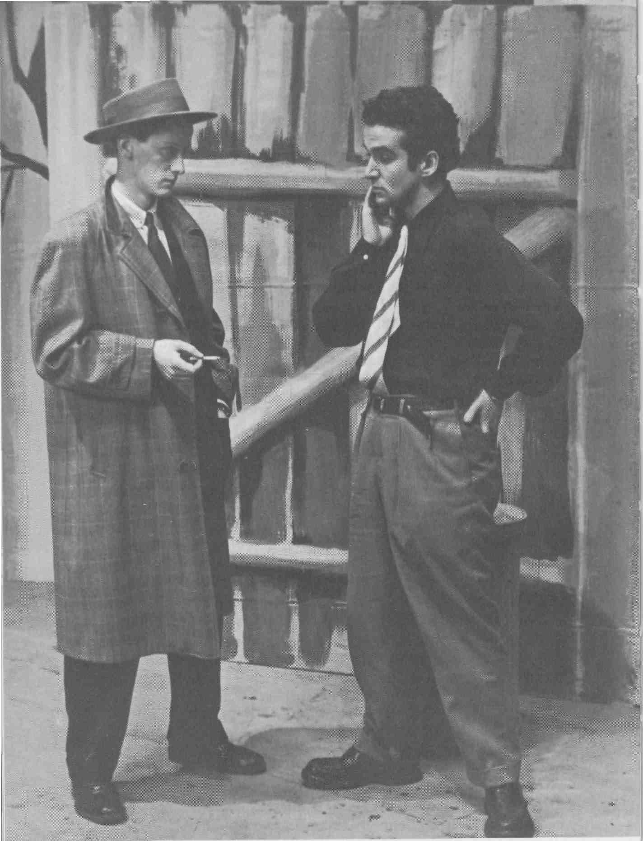
L'auteur et le metteur en scène de Zone, M. Robert Rivard
(Photo Jean Valade)
[73]
Soulignons ici une contribution qui est primordiale : celle de l'acteur. Voici deux exemples que nous ont offerts les représentations de deux œuvres récentes de Marcel Dubé. Le comédien Gilles Pelletier qui a été l'interprète du personnage de Joseph Latour, depuis la création d'Un simple soldat, raconte que ce n'est qu'après de multiples représentations, que lui vint à l'esprit l'idée d'adopter à la scène vingt du quatrième acte, au moment où il s'affaisse devant la porte de la chambre de son père et de Bertha, la position du fœtus qui illustre si bien comment Joseph Latour est demeuré, en dépit de son âge, cet enfant irrévocablement marqué par la perte de sa mère et le remariage de son père. C'est là un jeu de scène magnifique qui en une simple attitude fixe aux yeux des spectateurs l'état d'âme du personnage, résume sa situation, permet de comprendre son comportement, donne en somme une image qui synthétise tous les aspects de la personnalité de Joseph Latour et fait voir que son rêve est de retourner à ce temps de son enfance où tout allait bien. Il suffit donc de comparer les deux versions de la pièce d'Un simple soldat pour s'apercevoir de la portée de la transformation qu'a pu subir une même scène par suite du jeu différent de l'acteur et naturellement d'un remaniement en conséquence du texte.
Mais il n'y a pas que ces trouvailles éclatantes pour donner vie à une œuvre. Même les scènes secondaires peuvent de par le jeu des acteurs recevoir un éclairage, acquérir une vie qui rejaillit sur toute la pièce et lui donne une intensité plus grande. On sait par exemple combien, au cours des représentations, les comédiens s'échauffent si l'on peut dire à leur propre rôle, s'y donnent de plus en plus et finissent par l'interpréter avec une telle âme qu'en définitive, c'est au moment où se termine une série de représentations qu'il faudrait commencer à aller assister à une pièce. Lors de la création de la version pour la [74] scène de Bilan, on a pu assister à ce phénomène. Au cours des dernières représentations, l'interprétation que la troupe entière donnait de la pièce tranchait nettement avec celle des premiers jours. Dans son rôle de séductrice, de tentatrice et de femme fatale incapable, elle-même de résister aux arguments sonnants et trébuchants, Andrée Lachapelle mettait plus d'enjôlement, de séduction et de langueur voluptueuse que jamais auparavant. Léo Illial et Monique Miller se querellaient avec une violence à nous faire croire que nous étions en présence d'un véritable époux jaloux et d'une épouse excédée. Tous les autres comédiens apportaient à leur jeu, certains une nuance, d'autres un rien de sous-entendu qui enrichissaient les personnages qu'ils interprétaient de multiples aspects jusque-là inaperçus ou insoupçonnés. Jean Duceppe, quant à lui, dans le rôle de William Larose, se déchaînait littéralement. Il incarnait vraiment cette force brutale qui avait jusque-là tout renversé sur son passage, mais qui allait se briser comme verre sous les coups du destin.
Pourtant, c'est dans une scène secondaire jusqu'à un certain point, au cours de laquelle Jean Duceppe dans le rôle de William Larose et Jean Perraud, dans celui de Bob, le séducteur, le briseur de cœurs, devaient se livrer à une sorte de marchandage, que l'on a pu constater jusqu'à quel point un simple mouvement et parfois une pause dans le débit peuvent rendre des états d'âme, un changement de sentiments qui seraient demeurés sans cela imperceptibles. Tandis que cette scène était tout d'abord jouée par les deux personnages assis et discutant comme deux bons commerçants, au cours des premières représentations, par la suite les quelques pas qu'entreprit de faire Jean Perraud et qui lui permettaient, mine de rien, de jeter un coup d'œil par-dessus l'épaule de son interlocuteur pour vérifier le montant du chèque que ce dernier signait et la brève hésitation dont il faisait montre, suffisaient à rendre naturel l'embarras dont il devait faire preuve devant des propositions contre lesquelles il avait commencé par s'élever avec véhémence. Le temps de cette brève valse-hésitation autour du chèque illustrait donc quel pouvoir magique exerçait l'argent sur l'âme [75] de Bob et quelle tranquille assurance pouvait fonder William Larose sur cet argent qui faisait sa force.
Toutefois, quelle que soit l'originalité de l'apport des interprètes d'une œuvre, il ne demeure pas moins que c'est dans l'accord de ces interprètes avec les intentions profondes de l'auteur que l'on doit chercher la source des trouvailles et des découvertes telles que celles que je viens de mentionner. En somme, on peut dire que le langage visuel au théâtre n'est qu'un prolongement du langage parlé des personnages et que c'est, en définitive, du texte écrit par un auteur que doit se dégager la mise en scène d'une pièce.
Pour faire l'inventaire des techniques théâtrales d'un auteur, il faut commencer par examiner ce qui constitue le noyau de toute pièce : les personnages et l'action dramatique tels que les textes de cet auteur nous les présentent.
Marcel Dubé a commencé par faire vivre, dans ses premières pièces, des personnages plutôt collectifs, groupés en bandes comme dans Zone, en familles comme dans Chambres à louer, Les Beaux Dimanches, Au retour des oies blanches et Un simple soldat. Ces personnages incarnent de véritables entités parfois comme John Smith dans Le Barrage, qui est l'incarnation de l'idéalisme généreux face au pragmatisme impitoyable. Par ailleurs, jusqu'à Un matin comme les autres, les pièces de Marcel Dubé grouillent de personnages. Mais qu'elles rassemblent beaucoup ou peu de personnages, qu'elles les fassent évoluer dans le huis-clos d'un vivoir bourgeois ou dans ce couloir percé de mille sorties qu'est le décor d'Un simple soldat, les pièces de Marcel Dubé ne gardent pas moins la même configuration géométrique des personnages et des situations. Nous y voyons toujours un individu qui se dresse contre un groupe. Il trouve pour commencer des alliés pour l'aider dans sa lutte mais finit par être abandonné par eux ou par lâcher prise lui-même et par succomber sous les coups de la contre-offensive du groupe qu'il attaquait. Quand Marcel Dubé ne nous fait pas comme dans Zone et Chambres à louer, la peinture di-
[76]

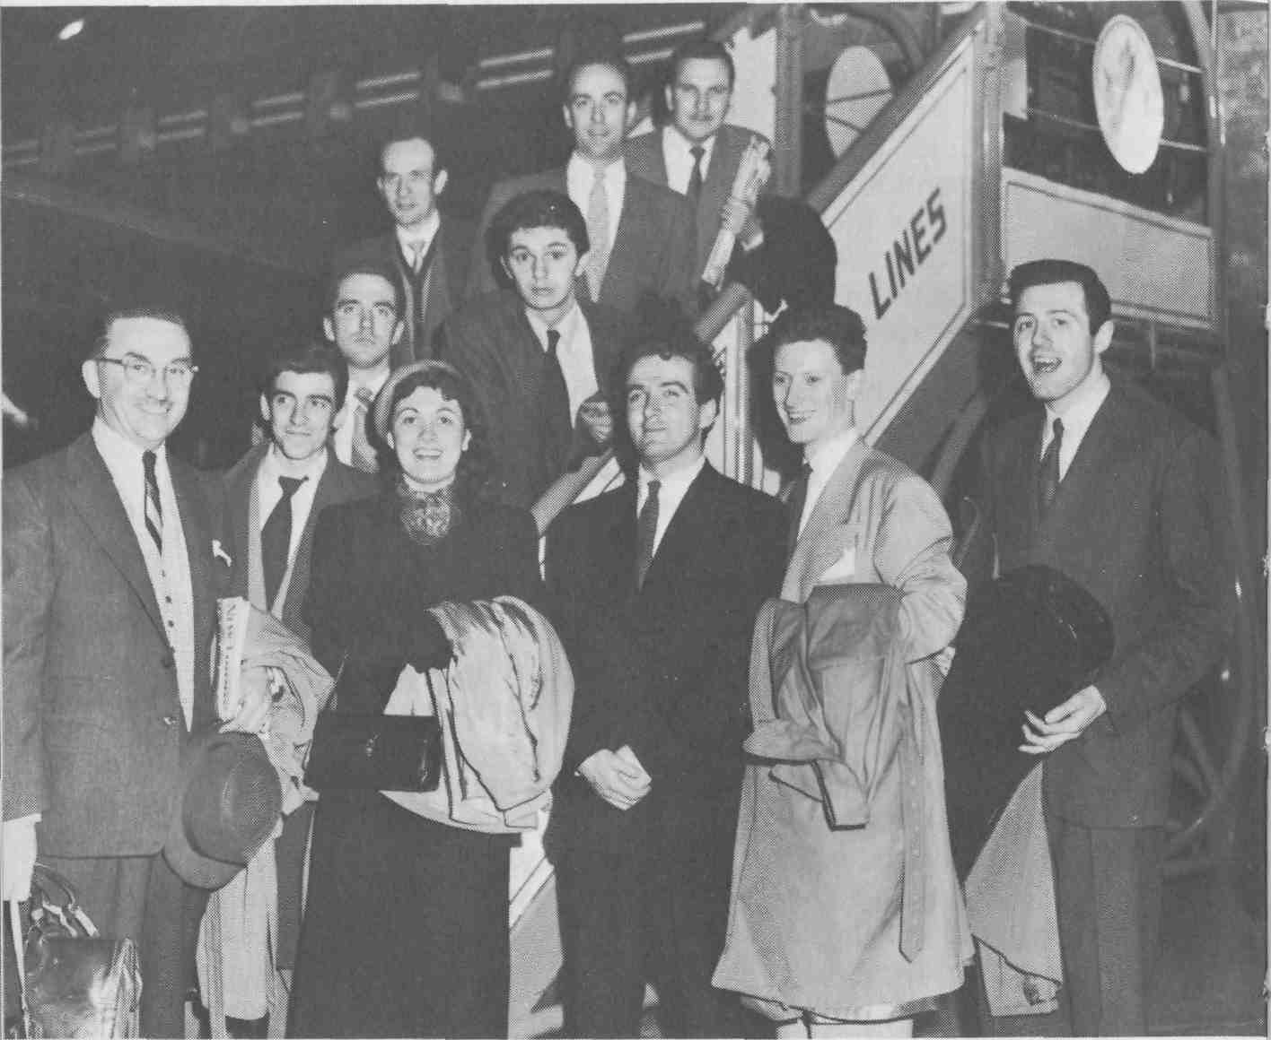
Avec l'auteur et M. Paul Langlais, les comédiens de « La Jeune Scène » qui créèrent Zone, en 1953.
(Photo Trans-Canada Air Lines)

[77]
recte de l'affrontement d'un individu et de sa communauté, c'est indirectement qu'il le fait en nous montrant, comme il le fait dans Le Temps des lilas, des destinées individuelles soumises à une même fatalité, qui finissent à cause de leur parallélisme par prendre une signification collective. N'est-ce pas ce sens que donne à cette dernière pièce la présence de l'évaluateur de la ville chargé d'exproprier le terrain de Virgile et de Blanche dans le même temps que le malheur s'abat sur Johanne et Marguerite ? C'est la même image de l'individu écrasé par une puissance supérieure et anonyme que Marcel Dubé nous montre encore dans son téléroman De 9 à 5, par exemple. N'y voyons-nous pas les patrons de Manuel, en dépit de la révolte de ce dernier, lui faire abandonner ses rêves et ses aspirations les plus légitimes ? Ce n'est qu'à partir d'Un matin comme les autres et en même temps que le nombre de ses personnages se réduisait que l'on voit les personnages, tout en s'opposant entre eux, réaliser qu'au fond, c'est contre eux-mêmes qu'ils devraient commencer par se révolter. Et c'est alors que les pièces de Dubé, sans changer radicalement de signification, passent de l'affrontement de l'individu et du groupe au drame intime et personnel de l'individu en conflit avec lui-même.
Pour l'étude de la dramaturgie d'un auteur, cette évolution est extrêmement significative. Ainsi, l'on s'explique que pour les décors, les pièces de Marcel Dubé se soient de plus en plus déroulées dans les décors intérieurs, que le lieu de l'action se soit tellement rétréci à un lieu unique que la critique, à propos d'Au retour des oies blanches, a pu parler d'unités classiques retrouvées : une seule action se déroulant en un seul lieu et en un seul jour. Bilan qui a été d'abord une pièce conçue pour la télévision nous donne l'exemple dans ses versions pour la télévision et pour la scène de ce resserrement de l'espace scénique. À partir de 1960, on peut même constater que presque toutes les pièces : Les Beaux Dimanches, Au retour des oies blanches, Un matin comme les autres se déroulent dans un décor unique, s'ouvrant, il est vrai, par mille issues sur des chambres situées aux étages supérieurs (dans Au retour des oies blanches) vers une piscine située [78] en contrebas (dans Un matin comme les autres) ou vers un sous-sol (dans Les Beaux Dimanches) mais dans un décor unique tout de même.
À travers des décors, assez peu différents, ce sont les mêmes personnages que nous montre Marcel Dubé. Je dirais même un personnage : lui-même, et par ce biais sa génération et sa communauté, d'abord adolescent, puis adulte et enfin homme mûr ; d'abord révolté, puis prenant conscience de son destin et enfin se décidant à agir parce qu'il est attaqué à son tour par d'autres révoltés. Car le protagoniste des pièces de Marcel Dubé, nous l'avons vu, après avoir été un adolescent avec Tarzan, François et même John Smith et Joseph Latour, est devenu un adulte conscient avec Olivier, Max et Antoine X, avant de se muer en cet homme décidé et libéré qu'est Georges, à la fin de Pauvre amour. De sorte que les conflits que nous dépeint Dubé, qu'il s'agisse de celui de deux groupes : la bande de Tarzan et les policiers, de celui d'un individu et d'un groupe : Olivier se dressant contre ses amis ou enfin des affrontements personnels de Max et de Stanislas, de Georges et de Françoise, sont en fin de compte des conflits de générations. C'est le conflit du père et des fils qui se complique d'une lutte des frères ennemis.
C'est là le schéma des rapports entre les personnages tels que nous les voyons dans Zone, et tels que nous les retrouvons dans toutes les autres pièces. La révolte de Tarzan contre la société, ce monde d'adultes que représentent les policiers, est compromise par la rivalité qui l'oppose à Passe-Partout. C'est la lutte fratricide des fils qui les empêche de mener à bien leur révolte contre le père. Dans quelle mesure ne peut-on pas dire que dans Un simple soldat, par exemple, c'est la mauvaise foi d'Armand à l'égard de Joseph Latour (sentiment que ce dernier lui rend bien) qui est une cause de l'échec de celui-ci. En tout cas, il est certain que la veulerie de l'ami de Dominique, la faiblesse de cette dernière ainsi que la complicité d'Olivier dans Les Beaux Dimanches enlèvent toute efficacité à la révolte et au mépris dont [79] ils font preuve à l'égard de Victor et de ses pareils. Dans Bilan, Guillaume et Suzie, par leur mollesse, leur indifférence ou leurs caprices contribuent à vouer à l'échec les efforts de leur frère, Étienne, car leur comportement n'aboutit qu'à renforcer William Larose dans ses convictions et à l'encourager dans ses façons de procéder. Chambres à louer et surtout le téléthéâtre intitulé Les Frères ennemis sont peut-être les deux œuvres qui font le mieux voir comment la collusion d'un fils et des parents peut vouer à l'échec, à l'amertume et au désespoir un autre fils. Ce téléthéâtre nous montre comment Rolland, revenu des États-Unis où il était allé étudier, dès son retour, s'oppose à son frère, Fred. Bénéficiant de la faveur de ses parents, du prestige que lui valent ses études, il rafle non seulement l'amie de son frère, mais en plus sa part d'héritage et pour finir l'accule à la fuite et à l'exil. Le fait d'ailleurs que Rolland qui avait tout d'abord l'intention de se dévouer à des causes syndicales se mette plutôt au service des patrons d'une grande industrie nous permet de saisir la portée sociale et collective de ces rapports du père et de ses fils et la signification du conflit de ces derniers. Dans des téléthéâtres de caractère nettement social comme La faim des autres ou L'Échéance du vendredi ou encore dans un téléroman comme De 9 à 5, cela est encore plus évident. L'incompréhension des épouses, leur impatience et leur manque de générosité ou d'idéal sont les causes les plus évidentes de l'échec des maris que nous montrent ces œuvres. Dans cette lutte qu'ils mènent contre les patrons ou la société, les maris sont trahis par leurs femmes qui non seulement ne les soutiennent pas, mais se muent en ennemies à l'intérieur de leur propre foyer, se faisant ainsi les complices ou à tout le moins les auxiliaires d'un adversaire qui devrait être pourtant un ennemi commun.
Le téléthéâtre des Frères ennemis dont j'ai fait mention mériterait, à ce propos, de retenir l'attention à plus d'un titre. Non seulement il s'agit d'une œuvre de facture très sobre illustrant assez bien les exigences de ce genre de théâtre télévisé, mais nous y pouvons trouver comme un résumé des rapports entre les personnages de [80] Dubé puisque ce sont précisément le conflit des générations et cette lutte des frères dont je parlais tantôt qui font le sujet de l'intrigue. Nous y pouvons découvrir aussi par quel biais ce conflit des générations doublé de celui des frères ennemis prend, par son caractère social, une signification et une portée collectives.
L'action des pièces de Dubé, est un conflit de générations ou, si l'on préfère, un conflit du père et des fils. La forme que prend ce conflit ou encore le sommet de cet affrontement est « le jeu de la vérité », ce moment où les personnages face à face ne peuvent plus se fuir et doivent se montrer le fond de leurs âmes. C'est dans Au retour des oies blanches que pour la première fois Geneviève invita Achille, son père, à l'affronter en ce singulier combat. Mais si l'on revient en arrière, on s'apercevra que dès la première pièce de Dubé, Zone, dans cet interrogatoire de la bande de Tarzan qui occupe tout un acte, il y avait déjà une première forme de ce jeu de la vérité. Et quand je dis que dans Les Frères ennemis l'action a pour conséquence la fuite et l'exil du frère révolté, on se rend compte que toutes les pièces de Marcel Dubé tournent autour de ce jeu de la vérité et que les péripéties de ses intrigues consistent dans la fuite des principaux intéressés qui veulent soit éviter cet affrontement, soit en retarder les conséquences. Tel est le sens des tentatives de fuite de Tarzan dans Zone, le départ projeté de François dans Chambres à louer, les escapades de Joseph Latour dans Un simple soldat, de Georges dans Pauvre amour, d'Hélène dans Les Beaux Dimanches et les dérobades d'Achille dans Au retour des oies blanches.
On peut même dire que la révolte du héros est une sorte de fuite, en fait une tentative d'évasion, car si l'action des pièces de Marcel Dubé consiste en un antagonisme du père et des fils, c'est parce que les fils veulent se substituer au père mais non point changer l'ordre des choses établi par le père. Il est évident que Tarzan et son propre groupe ne veulent pas tant changer la société que prendre « leur part » comme dira Édouard, [81] le père de Joseph Latour. Olivier et Dominique dans Les Beaux Dimanches ont beau jeu de dénoncer Victor et ses invités, mais comme ils ne semblent rien vouloir changer ni proposer de mieux, leur révolte est stérile. Joseph Latour était incapable de concevoir quelque chose de mieux que ce qu'il avait sous les yeux, mais Olivier, Geneviève et Stanislas, dans Les Beaux Dimanches, Au retour des oies blanches et Un matin comme les autres, nous semblent se révolter sans être vraiment décidés à aller jusqu'au bout de leur révolte. Dans le cas de Geneviève, il est même possible de se demander si elle mesure vraiment toutes les conséquences de ce jeu de la vérité qu'elle prépare et provoque. C'est dans Pauvre amour que l'on voit pour la première fois le personnage dubéen, en l'occurrence Françoise, provoquer en fin de compte lucidement le jeu de la vérité, en accepter toutes les conséquences et aller jusqu'au bout de ses décisions. Elle accepte de se faire avorter, choisissant de provoquer son propre malheur non pas pour sauvegarder son confort comme Dominique dans Les Beaux Dimanches ou Geneviève dans Au retour des oies blanches, mais pour préparer sa libération.
Sous l'égide de Françoise, on peut regrouper des personnages aussi bien masculins comme Tarzan, Joseph Latour, John Smith, Olivier que féminins comme Ciboulette, Fleurette, Dominique et Geneviève, mais dans ce rôle de révolté qu'ils incarnent, on doit reconnaître que c'est bien plus souvent à la femme qu'à l'homme qu'il appartient de revendiquer cet honneur. Toute pièce est en somme une bataille rangée. Une revue des troupes en présence permettrait de constater que dans les œuvres de Dubé, entre les fils et le père qui s'affrontent, le père est souvent aidé par un fils. Ainsi la lutte des frères ennemis fait le jeu du père. Le fils, il est vrai, est souvent appuyé et soutenu par une femme qui est l'âme de sa révolte et incarne bien plus encore que lui cette passion de l'absolu qui fait les héros tragiques. Il suffit de considérer les rapports de Ciboulette et de Tarzan dans Zone, de François et de Francine dans Les Frères ennemis, de Fleurette et de Joseph Latour dans Un simple soldat, de Robert et [82] de Geneviève dans Au retour des oies blanches, de Sylvia et de Stanislas dans Un matin comme les autres et, même si les perspectives sont différentes, de Georges et de Françoise, de Jane et d'Alain dans Pauvre amour, pour voir qu'en règle générale la femme, plus encore que l'homme, est porteuse d'idéal, de tendresse et de courage inébranlable. D'une façon générale, que leur conduite nous soit sympathique ou non, les femmes font preuve d'une fermeté d'âme devant laquelle les hommes font bien piètre figure.
C'est peut-être parce que les femmes ont été moins atteintes par tous les facteurs qui ont dévirilisé les hommes, qu'elles ont gardé en somme une vision plus claire de leur objectif et une volonté plus arrêtée de l'atteindre qu'elles font tout à la fois preuve de tendresse, d'amour véritable et aussi d'intransigeance. Car tout est lié. La capacité d'éprouver des sentiments profonds et vrais, le naturel, l'aisance et la facilité à l'exprimer avec justesse aussi bien que le courage d'aller jusqu'au bout de soi et de triompher de ses faiblesses et de ses lâchetés sont fonction d'une libération de ses peurs. L'homme aliéné, c'est celui qui n'est pas maître de soi, qui manque de vrai courage et est incapable d'aimer.
Voilà pourquoi l'amour est le sentiment dont il est question par excellence dans l'œuvre de Dubé. C'est le sentiment qui résume tous les autres et celui par le biais duquel tous les conflits trouvent leur solution. Car la capacité d'aimer est le signe d'un homme libéré, maître de lui-même, capable d'accepter les autres et non point d'en faire les victimes ou les exutoires de ses peurs et de ses faiblesses mal contrôlées, de ses aliénations pour tout dire. De la sorte, drames collectifs et drames individuels sont liés. Le conflit des personnages est lié à la crise même de la société et leurs déchirements sentimentaux ne peuvent dissocier des antagonismes sociaux.
Dans cette œuvre miroir où Marcel Dubé a montré d'abord les conflits de groupes, puis celui de l'individu et du groupe et enfin la situation de l'individu obligé de s'affronter lui-même pour triompher de ses faiblesses, on
[83]

Marcel Dubé recevant, en 1953, le trophée du festival national d’art dramatique, pour Zone | 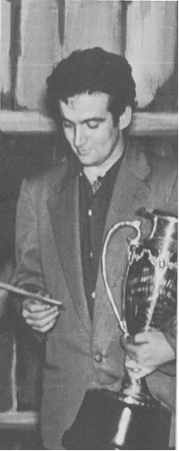

[84]
peut prendre Zone et Pauvre amour comme les deux pôles extrêmes de l'évolution de l'œuvre de Dubé. Dans Zone, c'est un groupe, la bande des jeunes adolescents contrebandiers, qui affronte la société représentée par les trois policiers. Dans Pauvre amour, nous avons le spectacle d'un homme, Georges, qui en définitive doit triompher de lui-même, de son impuissance, de sa stérilité et de sa faiblesse, qui doit en finir avec ce perpétuel désir d'évasion qui n'est que la forme que prend son incapacité d'affronter le réel. Mais il y a un fil conducteur qui unit ces deux pièces et qui passe par toutes les autres, c'est cette même signification que prend l'action dramatique chez Dubé : cette difficile libération dont on a dit qu'elle était une impossible évasion.
La mise en scène des pièces de Marcel Dubé telle qu'on peut en trouver les éléments dans les pièces elles-mêmes et telles que les représentations de ces pièces nous en donnent une idée fait bien voir dans le jeu des acteurs, dans le contexte visuel et sonore dans lequel se déroule ce jeu, cette impossible évasion dont rêvent les héros.
Dans le jeu des acteurs d'abord. L'habitude de boire, si naturelle aux bourgeois des dernières pièces de Dubé, constitue au fond une véritable façon d'oublier la réalité et de s'étourdir. Mais les bourgeois ne sont pas seuls à aimer l'alcool. Les prolétaires eux aussi boivent, sinon du scotch ou du Champagne, du moins de la bière. Certains téléthéâtres d'avant 1960 qui mettent en scène des ouvriers se déroulaient dans des tavernes. Dans La Faim des autres, en particulier, l'émancipation du héros principal, Léopold, se traduisait notamment par le fait qu'il cessait de boire du lait pour commencer à boire de la bière. Il délaissait le sein maternel pour téter enfin une boisson d'adulte. Ce désir d'évasion se traduit par bien d'autres gestes ou attitudes comme cette valse-hésitation que dansent les personnages du Temps des lilas et qui est une façon de remonter le cours du temps, de s'évader du présent. Dans Bilan, dans Les Beaux Dimanches et dans d'autres pièces, on pourrait trouver dans les pas de danse qu'exécutaient les personnages, le même désir d'évasion. [85] Les personnages souvent fuient et se sauvent réellement pour tenter de rompre le cercle des obligations qui pèsent sur eux. Et cela donne de multiples péripéties qui nous transportent soit matériellement (dans Pauvre amour), soit par le biais du récit qu'en font les personnages (Zone, Un simple soldat, Les Beaux Dimanches) hors du lieu de l'action.
Quand les personnages ne peuvent sortir physiquement du lieu du conflit, ils s'en évadent psychologiquement par le jeu. Les adolescents de Zone jouent aux personnages qu'ils voient dans les films de la jungle et dans les films policiers. Joseph Latour joue à fabuler. Il invente, imagine des aventures et accomplit imaginairement des prouesses qui le grandissent aux yeux de Dolorès, de Fleurette et même de son père. L'expression « jeu de la vérité » est à ce propos particulièrement bien choisie puisque, comme je l'ai signalé pour Geneviève, l'héroïne d'Au retour des oies blanches, même quand les personnages s'affrontent, peut-être ne mesurent-ils pas vraiment la gravité du conflit dans lequel ils s'engagent et sont-ils les premiers étonnés des conséquences. En tout cas, la révolte de certains personnages comme Étienne, dans Bilan, Stanislas, dans Un matin comme les autres, et plus encore l'attitude de Jane et d'Alain, dans Pauvre amour, tout comme celle de Georges et de Françoise qui se font leurs complices, prend à nos yeux tout à fait l'allure d'un jeu.
Grâce à des symboles comme les fleurs du Temps des lilas ou le vol des oies blanches, dans la pièce du même nom, ou le barrage que l'on ne voit pas dans la pièce qui porte ce titre, mais dont la masse monolithique et écrasante semble trouver son substitut dans l'insensibilité des responsables de sa construction, Marcel Dubé, dans plusieurs de ses pièces, donne un point d'appui concret à ce désir d'évasion, à cette volonté de fuite et à ce jeu. En outre, on peut relever dans certains éléments visuels un témoignage à la fois de ce désir d'évasion et de son échec. Ainsi, le changement des costumes de teinte claire en ceux de teinte plus sombre que font d'ordinaire les acteurs. Lors de la représentation de Bilan, l'illustration [86] en était donnée dans cette uniformité des costumes blancs que portaient tous les invités de William Larose au début de la pièce puis, à la fin de la pièce, dans ces vêtements noirs qu'avaient revêtus les acteurs. Dans Pauvre amour, le port de costumes de couleur beige au début, puis de couleur sombre vers la fin relève d'une même intention. A cet égard, il y a un élément du décor qui joue un rôle extrêmement important : cet escalier ou son équivalent que l'on retrouve comme le signe évident de la brutale retombée dans la réalité dont seront victimes des personnages qui tentaient en vain de s'envoler vers le ciel de leurs rêves et de leurs illusions.
Cet escalier est d'une certaine façon le lien visible par lequel espace et temps se rejoignent. Il y a en effet deux lieux dans les pièces de Marcel Dubé. D'abord, dans une perspective horizontale qui est celle de la ligne d'évolution du conflit, celle de l'espace aussi, il y a le lieu d'évasion (taverne, arrière-cour, bar, pays exotique) et le lieu des conflits (salon de la maison familiale, salle de police, auberge du Québec). Le lieu d'évasion est d'ordinaire un lieu circulaire, fermé, intime et chaud. C'est celui du rêve. Par contre, le lieu des conflits, percé de mille ouvertures est un espace éclaté à l'image de cet éclatement des familles, des groupes ou de la société dont Marcel Dubé nous donne le spectacle.
Dans une perspective verticale qui est celle du destin des personnages, il y a aussi deux lieux : celui du haut qui correspond au rêve impossible qu'essaient d'atteindre les personnages et celui du bas qui matérialise la réalité à laquelle ils sont enchaînés, vers laquelle ils sont rejetés et jusqu'où ils dégringolent. Ces lieux plus symboliques que les premiers sont le plus souvent indiqués par le trait d'union qui les unit : l'escalier, signe évident de cette montée impossible ou de cette chute irrésistible. Il y a donc comme un axe formé du croisement des efforts et du sort des personnages de Dubé qui se concrétise visuellement dans ces lieux entre lesquels se tisse au fil de l'action le destin de ces mêmes personnages. Or c'est dans cette perspective verticale que ces lieux, cet espace
[87]

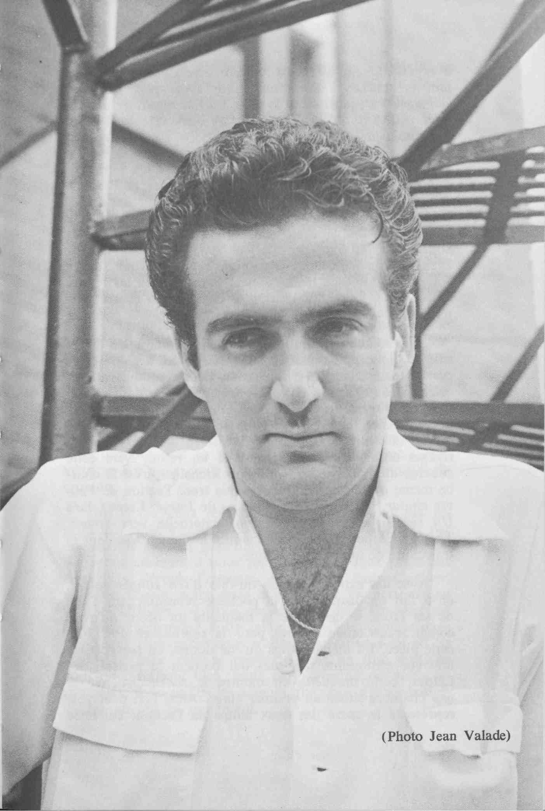
[88]
donc, rejoignent le temps. Ils correspondent à ces deux mouvements de l'action qui après avoir porté les personnages à s'évader dans le rêve, les fait retomber dans la dure réalité de l'échec. Ce sont les deux temps de Zone qui ramènent Tarzan dans l'arrière-cour du premier acte après l'avoir, au deuxième acte, opposé aux policiers dans le bureau de ceux-ci. Ce sont là aussi les deux temps de Pauvre amour puisque nous voyons Georges et Françoise, après avoir erré à travers l'Europe, revenir dans cette auberge sur le Richelieu pour confesser la mort de leur amour. Ce sont là également les deux temps des Beaux Dimanches qui ramènent Hélène dans la maison qu'elle avait fuie ou bien, dans Un simple soldat, qui conduisent Joseph Latour à ce réengagement dans l'armée qu'il avait laissée après sa démobilisation, à la fin de la guerre contre l'Allemagne.
Il en résulte que non seulement la géométrie du dispositif scénique mais aussi le mouvement des acteurs, leurs gestes, leurs attitudes et leur va-et-vient reproduisent une oscillation de l'action entre les deux pôles du destin comme les mouvements d'une aiguille qui nous permet de lire la progression de la fatalité et de suivre la courbe inexorable de la chute des personnages. Entre un aller vers les rivages ensoleillés de la Grèce et un retour vers cette auberge du Québec sise le long du Richelieu, c'est la courbe même du drame de Georges que trace l'action de Pauvre amour tout comme les errances de Joseph Latour dans Un simple soldat de la maison paternelle vers l'ouest, Thetford-Mines et en fin de compte la Corée, traçaient la trajectoire de son destin tragique.
Avec des extraits chantés ou dits d'Un simple soldat, on a fait un disque dont la pochette reproduit, sur l'une de ses faces, le dessin de la maquette du décor qu'avait conçu Jean-Claude Rinfret pour la reprise, en 1967, de cette pièce. En même temps qu'elle donne, en perspective, une vue plongeante des rues qui bordent la maison des Latour, cette maquette en montre le rez-de-chaussée et une chambre située au premier étage. Ainsi l'on peut voir représenté le cadre des deux temps de l'action : l'envolée [89] et la retombée, les illusions et la déception. Le décor de Zone tel que l'auteur lui-même nous en fait la description comprend une palissade du haut de laquelle, au temps de sa gloire, Tarzan s'élançait vers son trône, mais d'où il tombera criblé de balles, à la fin de la pièce. Les décors que Mark Négin avait brossés pour la création de Bilan, sur la scène du Théâtre du Nouveau Monde, ont permis également en faisant alterner les scènes entre Gaston et Margot dans la chambre de celle-ci, au premier étage, et les scènes entre William et le reste de la famille au salon, donc au rez-de-chaussée, de faire sentir ce passage des illusions à la réalité. Car alors que Margot s'en allait invariablement dans sa chambre pour prendre des pilules ou rêver auprès de Gaston, elle en descendait pour aller au salon se faire non moins invariablement apostropher par William Larose. Dans Au retour des oies blanches, la critique avait fort loué la scène montrant les parents en train de converser à l'arrière-plan, autour d'une table placée sur une partie un peu surélevée de la scène, alors que les personnages plus jeunes étaient réunis et discutaient à l'avant-scène, en contrebas. L'on avait ainsi un tableau du contraste des générations, du conflit aussi des illusions et de la réalité. Car Achille et sa vieille mère, incapables de se dépêtrer de leurs souvenirs et de leurs illusions sont en flagrante contradiction avec Geneviève et ses amis dont le souci de lucidité va jusqu'à la cruauté.
Quand ces deux niveaux de l'action ne sont pas représentés comme tels, ils ne sont pas moins suggérés par ces ouvertures dont je parlais tantôt et qui par l'imagination nous amènent à nous représenter les deux plans sur lesquels se déroule l'intrigue. Ainsi, dans Pauvre amour, nous ne voyons point cette chambre où les personnages vont se changer, au troisième tableau, mais l'escalier est là pour y acheminer notre imagination tout comme dans Les Beaux Dimanches nous n'allons pas au sous-sol où les amis de Victor vont se régaler à voir un film érotique dont on dit grand bien, mais par l'imagination nous accompagnons au moins les acteurs que nous y voyons descendre ou qui en remontent.
[90]
Les pièces de Marcel Dubé adoptent même une forme circulaire qui consiste à ramener, au dénouement, l'action et les personnages dans le décor et les lieux du début de la pièce. C'est le cas pour Zone, ce l'est aussi pour Pauvre amour. Par là se traduit cette retombée dans la réalité dont je parlais, cet échec si l'on préfère de la tentative d'évasion des personnages puisque les héros, après avoir parcouru le monde, dans Pauvre amour ou encore le Canada et le Québec, dans Un simple soldat, sont obligés de revenir à leur point de départ confesser ou subir leur échec.
C'est là que l'on peut reconnaître le paradoxe d'un auteur considéré comme réaliste et qui est avant tout le rêveur d'un inaccessible ailleurs. Son œuvre ne prend cet aspect réaliste que parce que ses personnages subissent trop le poids écrasant de cette réalité qui bouche tous les horizons de leurs rêves. Cette forme circulaire que l'on peut considérer à merveille dans Les Beaux Dimanches où les personnages pendant toute la pièce tournent en rond, font mille projets mais n'en réalisent aucun, essaient de faire une escapade mais finalement reviennent à leur point de départ, montre que l'auteur et ses personnages ne cessent de scruter tous les coins du réel pour y découvrir une fissure, la fenêtre par où s'envoler et que cette œuvre théâtrale n'est réaliste que pour mieux souligner cette volonté désespérée de faire une échappée vers l'idéal et le rêve.
Marcel Dubé a écrit un fort beau poème sur la naissance d'une femme qui fait voir assez bien, je crois, jusqu'à quel point il est au fond ce rêveur d'un impossible idéal.

La naissance d'une femme

Tu auras les épaules les plus fines de toutes les jeunes filles du monde
Et dans le creux qu'elles formeront à la base de ton cou,
je pourrai boire la rosée du matin.
Tu auras la tête légèrement inclinée comme une tige de passe-rose,
Tes yeux seront des étoiles d'eau plus étincelantes que
les lumières du soir dans le monde-d'en-haut,
Plus limpides que les reflets d'eau qui brillent au soleil
[91]
parmi les sources nombreuses qui coulent ici-bas.
Tes cheveux se dénoueront le long de ton dos jusqu'à ta croupe,
Et je les peindrai très noir avec l'air des nuits sans lune et sans étoiles...
… …
Là, je libère ces deux doigts réunis,
Je ferme un peu ta main ;
Là, j'ovalise cet œil plus rond que l'autre et j'y trace un espoir,
Et maintenant, je te regarde,
Je recule, je me distancie,
Je me place face à toi,
Mes bras ont tombé le long de mon corps,
Une sueur d'été ruisselle sur mon torse,
Tu es là, tu me regardes,
Je ne peux plus te toucher,
Tu es parfaite,
Je tourne autour de toi,
Je gravite vers ta fière beauté :
L'ordre que j'ai voulu créer
Ressemble à mon rêve,
Tout lui est fidèle,
Maintenant, que la lumière du soleil qui t'inonde te fasse respirer,
O femme de tilleul,
Vis !

Ce poème comme on peut le constater est un dialogue avec ce que Suzanne Paradis appellerait la femme fictive, par opposition à la femme réelle. Un dialogue où l'auteur évoque par surcroît non pas une opération présente mais anticipée, projetée. L'emploi du futur l'indique. Cette femme fictive avec laquelle le poète dialogue, qu'il invente plutôt, qu'il crée de toute la force de ses désirs et de ses rêves, sitôt qu'elle prend corps et se fait chair, devient inaccessible. C'est ce que signale le passage du futur à l'indicatif présent. Le changement du dialogue en monologue marque stylistiquement la rupture du poète avec son interlocuteur et son isolement en lui-même : « Tu es là, tu me regardes, je ne peux plus te toucher ».
La réalisation de son rêve est impossible. Le poète le sait et le dit. Dans les images de fleurs se dressant [92] dans l'air, d'eau (sur terre) reflétant les étoiles (du ciel), dans les images antithétiques et dans les répétitions qui forment une accumulation et préparent le renversement, dans la forme stylistique enfin à la fois double et unique puisque le dialogue avec une ombre est au fond un monologue, on pourrait retrouver non seulement ces plans inférieurs et supérieurs dont je parlais à propos de la mise en scène, mais également cette forme circulaire des pièces qui correspond au repli sur soi dont témoigne le poème. Repli sur soi qui est tragique quand on y est contraint et qu'on le subit, mais qui est drame et début de libération quand il est le commencement d'un combat contre ses démons intérieurs.
La clé de l'art d'un auteur, c'est-à-dire de ses techniques et de son langage, entre autres, réside dans la vision du monde de l'auteur. Le sort des personnages de Marcel Dubé cessera d'être tragique et ces mêmes personnages parleront sans doute un langage traduisant ce rêve qu'ils portent au fond d'eux-mêmes à partir du jour où l'auteur leur donnera la conviction, le désir et la volonté suffisante pour faire de leur rêve une réalité. C'est ce qu'il a commencé de faire dans Pauvre amour. Et c'est par là aussi qu'il commence de faire voir que cette impossible évasion n'était qu'une difficile libération.
Jusqu'à ses plus récentes œuvres, c'est donc l'impossibilité de cette évasion qui ne serait pas une véritable libération que Marcel Dubé s'est attaché à souligner. Par l'ambiance sonore notamment. Dans la deuxième version d'Un simple soldat, il a intercalé des chansons entre les scènes. C'est peut-être là une influence de la télévision qui l'a habitué à compter sur une trame sonore pour mieux faire ressortir l'atmosphère qui doit accompagner une image. Mais ces chansons, si l'on y fait bien attention, tiennent également lieu de commentaires. Elles accompagnent les péripéties, mais en même temps elles en dégagent la signification et nous transmettent la réaction de l'auteur qui plaint le sort de ces personnages humiliés et écrasés qu'il nous fait voir. La chanson joue ainsi le rôle d'un contrepoint à l'action. C'est au fond le rôle [93] que Marcel Dubé, quand il n'intercale pas des chansons à la trame de ses pièces, fait jouer aux bruits et à tout le fond sonore qui accompagne l'action ; qu'il s'agisse des rumeurs de la ville (dans Zone) ou des cris des marchands (dans Un simple soldat). Ces bruits sont là comme pour faire contraste avec les actes des personnages, rappeler la présence et le rôle d'un invisible personnage collectif dans les agissements des individus qui se meuvent sous nos yeux. Quand ces bruits et ce fond sonore deviennent chansons comme dans Un simple soldat, la douceur même des mélodies renforce le caractère tragique et le côté désespérant du sort des personnages en constituant une sorte de plainte qui nous fait pleurer sur le sort de ces victimes du destin.
Par la portée sociale et nationale qu'il donne au rapport des personnages, par la signification temporelle des lieux entre lesquels il fait mouvoir ces personnages, par les attitudes, les gestes, les costumes de ces derniers, par le contexte visuel et sonore de ses pièces, la dramaturgie de Marcel Dubé exprime, en somme, son effort pour ramener du sacré au politique cette tragédie collective qu'il veut démythifier et qu'il espère voir se muer en un drame qui ne différerait en rien de celui de l'homme de n'importe où.
[94]

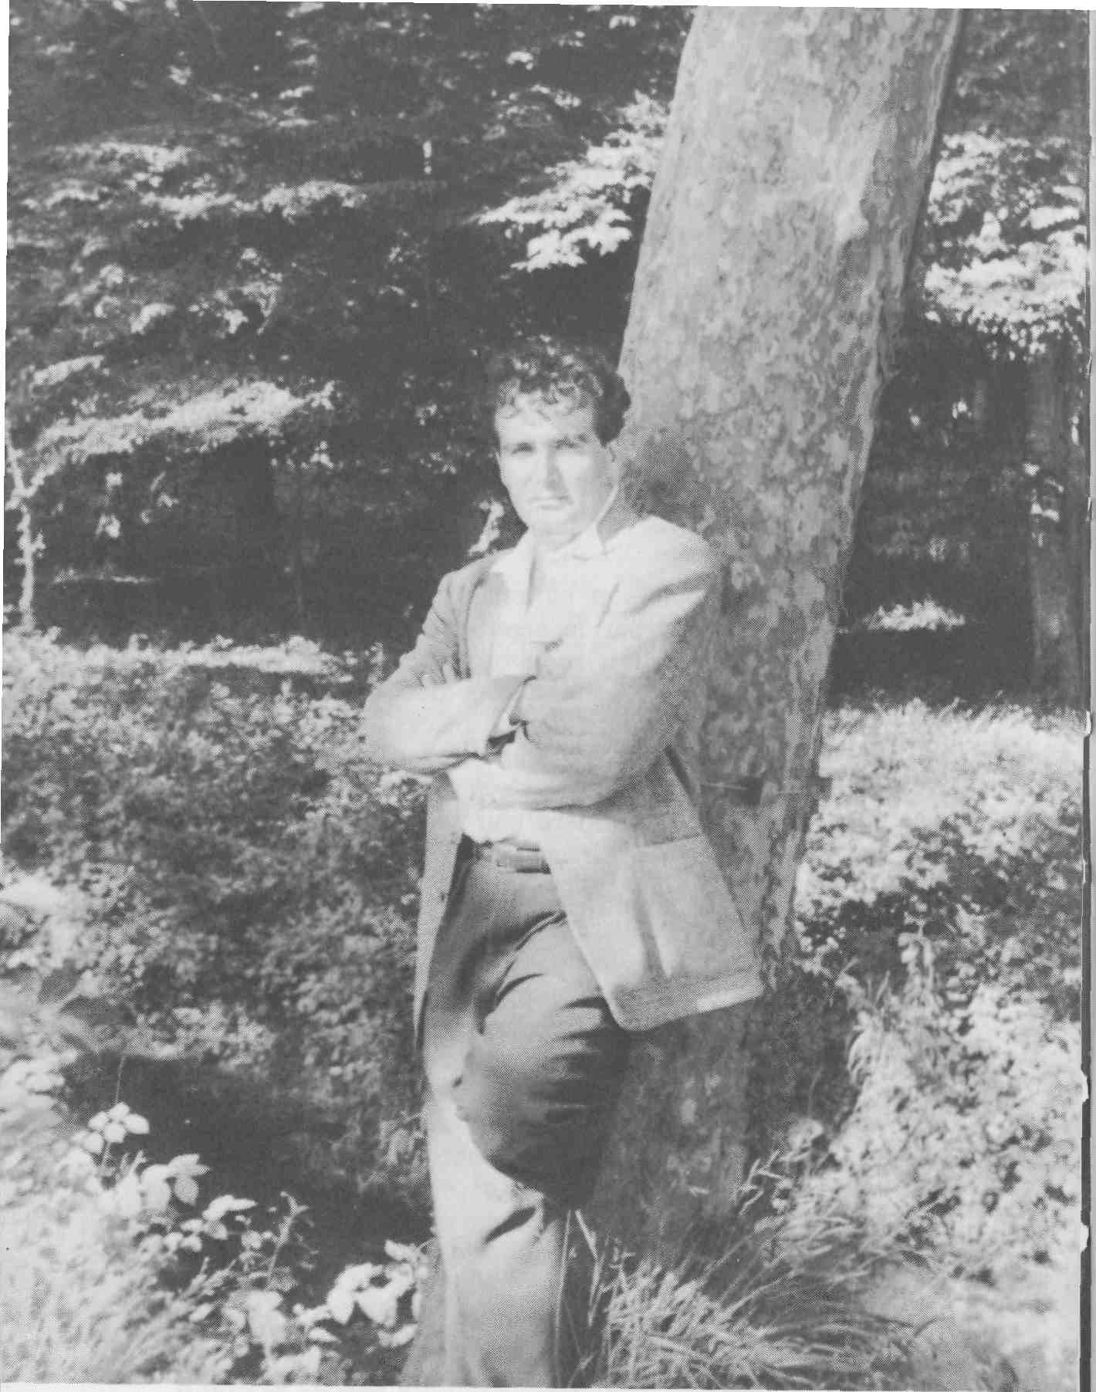
Marcel Dubé pendant son séjour en Europe
[95]

Marcel Dubé.
Introduction à l’œuvre de Marcel Dubé
V.
LE PROBLÈME
DE LA LANGUE

Retour à la table des matières
La vie n'est pas un songe : c'est un théâtre. Calderon lui-même en conviendrait, lui qui parle de ce grand théâtre du monde. Comment donc cette vie qui est théâtre devient art ? Par la magie du verbe, bien sûr, puisque c'est grâce au langage que l'écrivain fait rendre à la réalité son sens caché, découvre une surréalité, un réel plus vrai que celui que nous connaissons et par là même plus beau parce que surgissant comme une illumination. Pour le dramaturge cependant cette transmutation de la vie en beauté pose des problèmes inconnus au poète et même au romancier. Si l'on peut dire que pour le poète le degré d'évocation d'une surréalité des choses est proportionnel aux violations qu'il fait subir au langage, pour le dramaturge à qui s'impose une même obligation d'évoquer un au-delà de la réalité, il y a néanmoins dans le même temps une nécessité de vraisemblance, l'on pourrait presque dire de réalisme, dans le langage. Ainsi, Ionesco dans La Cantatrice chauve a prétendu faire un théâtre abstrait, non figuratif, antiréaliste et antipsychologique... Pourtant les idées, la logique et le mode d'échange verbal qu'il utilise sont ceux-là même que nous pouvons retrouver dans la vie courante. Il ne fait que pousser jusqu'à la caricature les tics, les manies et la logique absurde de notre comportement.
Quand à ces difficultés fondamentales vient s'ajouter pour le dramaturge québécois ce que d'aucuns ont appelé « la lutte des langues » et que Marcel Dubé, dans une [96] entrevue accordée à Alain Pontaut désignait comme « la difficulté de se servir d'une langue à moitié usuelle », on comprend aisément qu'il se pose un véritable « problème du langage pour le dramaturge canadien-français ». Il s'impose dès lors un choix presque tragique à faire aussi. Faut-il parler pour soi ou bien aux autres ? Car si le langage est monologue chez le poète qui exhale sa plainte, confidence chez le romancier qui conte sa fable à un invisible ami, pour le dramaturge il doit être non seulement son propre langage mais aussi celui de ce public sans la participation de qui il n'y a pas de pièces de théâtre. Le dramaturge ne s'adresse pas au public dans le langage de celui-ci, mais il doit faire entendre à ce public un langage qu'il reconnaîtra comme le sien. Ainsi l'homme de théâtre le plus personnel est-il forcé d'emprunter son langage au public auquel il s'adresse pour se faire entendre de lui. Nulle part sans doute l'écrivain n'est plus tributaire qu'au théâtre du langage de sa société, de son peuple, de son milieu et de sa génération. Jean Duvignaud, dans Sociologie du théâtre, a notamment montré que Racine n'a pu faire parler à ses personnages ce langage mélodieux que nous leur connaissons que parce que pour toute une classe de la société louis-quatorzième, celle des robins, le langage était devenu un véritable instrument de promotion sociale. Peut-être même le seul ! Les diktats de Malherbe et de Boileau ne tirent donc pas leurs origines du seul souci du beau et il est aisé de constater que dans son Art Poétique si Boileau fait la petite bouche sur presque toutes les comédies de Molière, sauf Le Misanthrope, ce n'est pas uniquement par préjugé esthétique.
Marcel Dubé en décidant dès le début de sa carrière dramatique d'être original, c'est-à-dire de travailler à l'édification d'une authentique dramaturgie québécoise, liait son sort à celui de ce public avec lequel et pour lequel il entendait œuvrer. Il rendait du même coup sa langue tributaire de la sienne. Dans Problème du langage pour le dramaturge canadien-français, il s'est expliqué là-dessus :

... le problème de la langue... Celui-là même avec lequel je fus confronté très tôt lorsque je choisis la carrière de dramaturge en 1951... Je n'avais qu'un souci : [97] communiquer, c'est-à-dire trouver le moyen d'attirer les gens dans une salle, de façon à ce qu'ils se reconnaissent, et afin de dialoguer avec eux. Mais pour communiquer, la pièce imitative et bien écrite n'était pas la meilleure solution... J'écrivis, alors, le langage du peuple. Celui que tout le monde comprenait, les mots simples, concrets et quotidiens, agencés de telle manière que personne ne pouvait demeurer sourd... Je faisais donc du théâtre classé comme « réaliste » mêlé à une sousjacence discrète de symbolisme et de poésie. Les canadianismes, les tournures archaïques, les anglicismes et les néologismes qui formaient pour une grande part notre jargon — que nous appelons « joual » — rendaient mes pièces difficilement exportables. Les auteurs plus stoïques et plus respectueux du langage n'étaient pas joués ou se retrouvaient devant des salles vides. Comme dramaturge, et on me le reprochait, je ne croyais pas avoir de responsabilités morale et pédagogique à l'égard du public qui assistait à mes pièces. J'avais opté pour un genre et j'en respectais les règles, cela me suffisait. Et puis, vers la fin des années 50, les problèmes politiques, culturels, éducatifs, ceux-là même de notre survie, prirent une telle acuité au Canada français, qui pour moi s'identifie au Québec, que j'optai pour une orientation nouvelle. Je pris conscience tout à coup de l'importance de la langue française comme condition déterminante, primordiale, indissociable de notre survivance. Autour de cette langue, autour de notre culture particulière en Amérique du Nord, commencèrent à se grouper les éléments de base de ce que nous convenons d'appeler de plein droit aujourd'hui : la nation canadienne-française.

Ce qu'il importe surtout de noter, c'est ce qu'un tel choix pour Marcel Dubé, avait de nécessaire et de naturel, c'est-à-dire de presque spontané, d'inexplicable sinon par l'homme qu'il est, par sa sensibilité et ses expériences, sa formation et son appartenance sociale, cet humus de l'âme et de l'affectivité, cet être profond qui nous fait ce que nous sommes. Ce qu'il a pu dire ailleurs sur le même sujet, peut nous permettre de nous en rendre compte. Parlant de Zone, il a dit comment ayant décidé d'être lui-même original et de faire une œuvre qui soit bien d'ici, il a puisé dans ce qu'il connaissait de mieux : ses souvenirs d'enfance, ses rêves de jeunesse et les jeux de son âge. Et ajoute-t-il :
[98]

Ils (les personnages de Zone) portent en eux les drames qui composent le paysage humain et lunaire de ma vie. Ils sont entrés dans mon champ de vision, par une issue insoupçonnée, semblable aux ruelles obscures de mon enfance.

Le choix de ses personnages devenait par le fait même logique. S'il a montré dans ses pièces des gens humbles, c'est parce que, déclarait-il dans le programme du Temps des Lilas, leur milieu est celui « où je suis né et où j'ai grandi ». Celui encore une fois qu'il connaissait, mais à l'intérieur duquel il n'entendait nullement se cantonner. Il l'annonçait déjà en 1958, à l'époque d'Un simple soldat. Un jour, disait-il, je parlerai des autres classes de la société. Ce ne sera pas pour les louer mais pour éprouver leur justice et leur humanité. Car à travers des hommes de classes différentes, de classes antagonistes même, à travers le destin de cet homme localisé, le Canadien français, ce qui le préoccupe, en dernière analyse, c'est ce destin tragique de l'être humain « qui ne connaît pas les mots suffisants pour se défendre ni se battre et qui s'avoue vaincu devant les puissances obscures qu'on a voulu lui inventer afin de lui faire peur et de le dominer toute sa vie ». En cette phrase, Marcel Dubé résumait non seulement le sens même de son œuvre mais également la signification, le rôle et l'importance du langage dans cette œuvre. La tragédie de l'homme est illustrée par cette insuffisance des mots, par ce mutisme, ce silence, ce langage elliptique du Canadien français qui traduit ses faiblesses, ses impuissances devant un destin injuste qu'on lui a forgé, un destin tragique pour lui parce qu'il n'a point su encore le maîtriser, autrement dit le nommer, le reconnaître. Le langage des personnages de Marcel Dubé, dans son dépouillement, sa nudité et ses ellipses est donc un signe, une image, le symbole même du dépouillement, de la nudité et de la faiblesse de ses personnages. Ce langage est un révélateur de leur sort.
Ce rêve, cette nostalgie, dont il est porteur, est comme le pendant de ce dépouillement et de cette nudité dont [99] j'ai parlé tantôt. Car ce qui souligne sans doute de façon pathétique à la fois le rêve que portent en leurs cœurs les personnages de Marcel Dubé et leur impuissance à le réaliser, c'est cette incapacité même à l'exprimer, à trouver les mots justes pour l'évoquer. On sent effleurer les mots aux lèvres des personnages pour décrire un paradis qu'ils entrevoient, qu'ils espèrent, mais ces mots ne parviennent pas à sortir et ce sont des balbutiements qu'ils prononcent, Joseph Latour s'écrie douloureusement : « Y a quelqu'un qui a triché quelque part, y a quelqu'un qui a mêlé les cartes, Émile, va falloir le trouver ». Ce quelqu'un, c'est qui ? Cette tricherie, c'est quoi ? L'indigence même du parler de Joseph Latour met en évidence son incapacité à le découvrir. C'est la même détresse à traduire toute la poésie qui bat en son cœur que l'on trouve dans la dernière scène de Zone au moment ou Tarzan, se sachant condamné, essaie désespérément de dire son amour à Ciboulette. Dans Pauvre amour, la dernière pièce de Marcel Dubé, c'est au fond la même incapacité que l'on trouve dans les gestes et les attitudes dérisoires de Georges, la même incapacité qui lui fait mériter l'épithète « pauvre amour » ! « C'est presque impossible d'attaquer certains problèmes de front », avoue Georges. Il ne fait ainsi que reconnaître ce qui est sa faiblesse, mais qui a été celle de tous les personnages qui l'ont précédé.
Jean-Pierre Lefebvre, parlant de son film Jusqu'au cœur, déclarait que le fait de montrer aux gens à la télévision, au cinéma et au théâtre, quel langage souvent pauvre ils parlaient les a plus souvent portés à se corriger eux-mêmes que ne l'ont fait toutes les campagnes de bon parler. Marcel Dubé, n'a rien fait d'autre que montrer à son public le langage qui traduisait sa tragédie. Pour revenir à l'exemple de La Cantatrice chauve de Ionesco, ce dernier n'a rien fait d'autre que montrer aux Français et aux Occidentaux si cartésiens et si « sherlockholmiens », combien leur langage au fond ne faisait que véhiculer une logique absurde. Pour cela, il a choisi l'exagération, la répétition mécanique et la caricature. Marcel Dubé lui, [100] par tempérament sans doute et peut-être aussi parce qu'il se sentait moins « distancié » à l'égard de la tragédie de ses concitoyens, ses frères, ses semblables à lui-même, a préféré le ton de l'élégie, de la tristesse et de la mélancolie qui siéent mieux à la tragédie. Pauvre amour ! ces mots qui reviennent sans cesse dans la bouche des personnages de sa dernière pièce, le fait voir. Mais l'on n'a qu'à examiner la courbe du dialogue des protagonistes de la plupart de ses pièces pour voir combien l'échange verbal s'achève presque immanquablement en supplication, en aveu d'impuissance ou en cri de désespoir. Prenons par exemple le dialogue de Ciboulette et de Tarzan, à la fin de Zone ou bien celui de Joseph Latour et d'Édouard dans Un simple soldat ou encore les altercations de Victor et d'Hélène dans Les Beaux Dimanches ou enfin les propos de Margot et de William Larose dans Bilan. L'on aboutit au terme de l'affrontement verbal à une sorte d'incommunicabilité qui est un mur contre lequel les personnages viennent buter. Au théâtre où le langage, c'est aussi l'image visuelle, quel tableau plus tragique que celui de Joseph Latour s'affaissant en sanglots en apprenant la mort de son père ? La tragédie sied bien à Électre, aux femmes d'une façon générale, puisque plaintives et en longs habits de deuil, elles sont des images vivantes de la fatalité, mais cet homme ainsi foudroyé, n'est-ce pas encore plus pathétique ?
S'il fait parler à ses personnages le langage de leur détresse et de leurs rêves, on peut découvrir aussi dans ce langage la tendresse de l'auteur pour ses personnages. Ces vers du poème intitulé « J'écris pour être parlé » révèlent les intentions dont le langage de Marcel Dubé est porteur :
...
J'écris pour être parlé
Et pour qu'il soit possible
à mon frère inconnu
D'entendre couler mes larmes
et ma joie se débattre
Entre les quatre grilles des prisons
de mon rêve

[101]
Par la simplicité délibérée des mots et des images, la répétition inlassable des vers et des tournures, ce poème a su fort bien traduire le pénible et lent effort pour faire prendre, à un peuple, une claire conscience de sa tragédie et de ses espoirs, dans la contradiction, le déchirement et le dénuement de son langage.
Il va sans dire que ce langage, même s'il garde une étonnante et perceptible unité, à travers plus d'une trentaine de pièces, de téléthéâtres et de téléromans, a connu en vingt ans une évolution dont Marcel Dubé indique, lui-même, les deux grandes étapes dans le texte sur les problèmes du langage cité plus haut. En même temps qu'aux alentours des années 60, il passait de l'examen des problèmes du prolétariat à ceux d'une classe plus aisée, le langage des personnages connaissait une évidente amélioration. Il est indubitable que la condition sociale nouvelle de ses personnages rendait plus vraisemblable ce langage moins dégradé qu'ils parlaient. Mais il n'y a pas que cette incidence sociale qui doive être signalée. Il y a aussi un lien à établir entre le langage des personnages de Marcel Dubé et la situation historique prévalant au moment de la composition de ses pièces. La langue est d'abord un instrument de communication. Ce n'est qu'en un deuxième temps qu'elle devient un objet de beauté. De toutes façons, instrument de communication ou objet de beauté, une langue constitue ces choses pour une collectivité d'abord et ensuite pour un individu. Or de même que cette langue ne peut atteindre à son plein épanouissement et à sa pleine efficacité d'instrument que dans la mesure où cette collectivité veut et peut l'utiliser vraiment et totalement, de même cette langue ne peut être un objet de beauté à la fois pour l'artiste qui l'utilise et pour le peuple auquel cet artiste s'adresse que dans la mesure où ce peuple y veut ou y peut voir cette baguette magique permettant de faire dire leur secret aux êtres et aux choses. Or il est indubitable qu'avec la révolution tranquille, ou depuis, ce n'est pas seulement à l'égard de la maîtrise de l'économie ou des leviers de la politique que la mentalité collective d'ici a changé. La langue est soudainement apparue comme autre chose [102] qu'une décoration folklorique, et l'on a commencé à parler de français prioritaire ou d'unilinguisme.
C'est donc en raison de ces diverses circonstances que le langage des personnages de Marcel Dubé, après avoir été plus ou moins teinté de joual ou en tout cas avoir eu un fort accent populaire, s'est affiné, délaissant sa gangue pour prendre son essor vers une légèreté et une fluidité qu'il n'avait pas auparavant. Il faut cependant faire remarquer qu'alors même que les personnages parlaient le langage le plus vériste, il ne s'est en fait jamais agi du véritable joual, mais plutôt d'une langue populaire plus ou moins stylisée en vue de reproduire la vérité et le naturel du parler populaire, mais non point exactement calqué sur le vocabulaire et la syntaxe de celui-ci. On n'a, pour s'en convaincre, qu'à comparer le langage des personnages des Belles-sœurs de Michel Tremblay à celui des personnages de n'importe quelle pièce de Marcel Dubé. Jamais Marcel Dubé n'est allé aussi loin dans la crudité et la verdeur. Il y a même plutôt, dans la bouche des personnages au langage le moins grammatical, une volonté évidente de traduire des réalités qu'ils s'avouent incapables d'exprimer, sinon de concevoir. Revenons encore une fois au parler des personnages de Zone. On sent ce langage qui est pourtant le fait d'un auteur débutant, hésiter, osciller, rôder autour des choses essentielles à exprimer dans les scènes où les personnages s'affrontent et mettent leur âme à nu. Il s'élève même parfois dans son laconisme et sa concision à une impuissance qui est sans doute l'un des mérites de cette première pièce. Dans Un simple soldat où pourtant les personnages ont leur franc-parler, le langage de Joseph Latour toujours pittoresque et coloré, s'il est marqué par une certaine violence qui ne mâche pas ses mots, ne se ravale jamais jusqu'à la grossièreté et à l'indécence. On n'a qu'à écouter notre héros faire le beau devant Dolorès, une prostituée ou bien invectiver Ti-Mine, le maudit voleur, comme il dit. Il est facile d'imaginer, pour de telles situations, des échanges plus orduriers ou plus salaces. Il y a donc une sorte de pudeur et de mesure même dans l'utilisation d'un langage incorrect qui est le signe [103] de la part des personnages, de leur volonté d'élever le débat à une hauteur que leur langage ne leur permet malheureusement pas d'atteindre.
On peut distinguer dans l'œuvre de Marcel Dubé deux périodes bien marquées. La première, caractérisée par ce type de langage populaire sans aucun doute mais stylisé qui traduit l'impuissance des personnages à atteindre l'objet de leur rêve. La seconde où l'on voit les personnages user d'un langage plus épuré mais qui trahit souvent comme chez William Larose, dans Bilan, Victor, dans Les Beaux Dimanches, Max, dans Un matin comme les autres, le comportement d'une classe sociale à qui sa supériorité économique n'a pas donné une véritable supériorité morale et qui dans la brutalité de son langage révèle ses contradictions de classe. À l'intérieur même de la première période, il y avait déjà, il est vrai, une oscillation qui portait Marcel Dubé à écrire des pièces tantôt réalistes et tantôt plus ou moins symbolistes et poétiques dans leur langage, oscillation qui tend à se résoudre dans la deuxième période par cette formule d'une pièce dont le conflit est de plus en plus intériorisé, les personnages en nombre de plus en plus réduit et le langage de plus en plus transposé, suggérant en somme plus des conflits spirituels, intimes et moraux, que matériels, économiques ou sociaux. La Vie quotidienne d'Antoine X et Pauvre amour en sont des exemples. Zone, Chambres à louer et Un simple soldat incarnaient donc une tendance réaliste tandis que Le Barrage, Le Temps des lilas et Florence illustraient ce courant plus poétique tant par les intrigues que par le langage. A l'occasion de la création du Temps des lilas, Marcel Dubé déclarait :

Avec cette pièce, j'ai tenté de sortir de mon genre habituel. J'ai fait certaines incursions dans le domaine du langage et de la poésie scénique. Domaine où je ne m'étais aventuré auparavant qu'avec Le Barrage... Je me suis permis des infidélités au langage réaliste dans le simple but d'éprouver une forme qui ne m'est pas coutumière et qui correspond davantage à une recherche du style et une expression plus transposée, plus littéraire.

[104]
L'évolution ultérieure de l'œuvre dramatique de Marcel Dubé, en particulier dans cette deuxième période où l'opposition entre intrigue réaliste et langage littéraire semble se résoudre, prouve bien que la recherche de cette synthèse était dès le début une préoccupation de Marcel Dubé, mais démontre aussi qu'il y a dans son œuvre une unité et une continuité tant du point de vue thématique que linguistique.
Il existe en effet des caractéristiques constantes dans le langage des personnages de Marcel Dubé. Tout d'abord cette forme elliptique qui de Zone à Pauvre amour permet d'identifier au premier regard le dialogue de Dubé. Dynamique, factuel, associant étroitement le mouvement de la pensée au mouvement même de l'action, le langage des personnages de Dubé se fait volontiers constat, énumération presque, juxtaposition de phrases brèves, comportant fort peu de subordonnées et répétant même les tours et les mots. Les répliques s'enchaînent souvent en se complétant, se développant sous forme de questions successives appelant les réponses ou les remarques qui par la voie des contrastes, des retours en arrière, des additions, des précisions et des explications permettent à la scène de se dérouler et à l'action de progresser. L'étroite association du langage et de l'action se remarque notamment dans la présence de ce que j'appellerais des répliques-charnières, points de départ de toute une série de répliques. Ces répliques-charnières naissent le plus souvent d'un événement (geste, attitude, apparition de quelqu'un, péripéties extérieures, citation de vers) qui permet à des blocs de répliques de s'additionner pour constituer la scène. L'on peut s'en convaincre en examinant d'abord des pièces où la division en scènes n'est pas faite, c'est le cas des dernières pièces, pour constater comment d'abord à l'intérieur d'un tableau ou d'un acte le dialogue se développe ainsi par paliers successifs et comment, ensuite, le dialogue fait corps avec l'action, c'est-à-dire les mouvements et les gestes des personnages et aussi les événements extérieurs. Mais même dans les pièces où les scènes sont découpées et numérotées comme par exemple [105] dans Un simple soldat, on peut à l'intérieur des scènes faire les mêmes constatations que je viens de décrire.
Ces répliques que les personnages échangent en s'affrontant mais qui, en fait, se juxtaposent et s'additionnent, constituent pour chaque interlocuteur une sorte d'énumération qui débouche sur l'impuissance, le désespoir, la nostalgie et le regret et qui, dans les mots, offre déjà une première image de l'échec des personnages, de leur incapacité à surmonter leur contradiction, à nommer leur destin et à triompher de lui.
Dans l'échange des répliques et à l'intérieur de celles-ci, ce sont les images dont se servent les personnages et le ton dont ils usent qui constituent ensuite les traits les plus remarquables. On pourrait classer les images chez Dubé en ascendantes et en descendantes. Il y a d'une part les protagonistes, souvent rêveurs et nostalgiques, dont le langage est truffé d'images abstraites et idéales, d'images d'évasion, en somme. Il n'est pas toujours dit que les rêves que traduisent ces images soient sympathiques, ni que nous souhaitions toujours voir ces personnages réaliser leurs illusions. Il est clair que si notre sympathie est acquise à Tarzan, elle ne l'est pas à William Larose et que nous avons des réticences quant au comportement de Joseph Latour. Mais ces personnages partagent au moins ce trait commun de vivre dans le rêve, de se nourrir d'illusions et cela se retrouve dans leur langage. Ils parlent un langage réaliste, sous-tendu par le rêve qui les anime, un langage qui même dans sa neutralité et son effacement est déphasé et n'a plus de contact avec le réel. Si l'on tient compte du fait qu'Edouard Latour dans Un simple soldat est du parti de son fils Joseph et, par conséquent, est l'adversaire du clan formé par Bertha, Armand et Marguerite, on peut affirmer que ses propos ternes et sans lyrisme témoignent d'autant d'illusions que les tonitruantes sorties de William Larose. Le contraste est obtenu de façon différente, selon les conditions sociales, les problèmes précis et les caractères particuliers, mais le sens de ce contraste est le même, car c'est la même déception qu'illustre le destin de l'un et l'autre personnage sur le mode mineur ou majeur.
[106]
Chez les antagonistes, par contre, ce sont des images descendantes que nous retrouvons plutôt. Il y a même de leur part une volonté de dégradation des images du premier type qui constitue le mode d'affrontement des personnages de ces deux catégories. Voyons, par exemple, comment les policiers dans Zone raillent les noms de Tarzan, de Ciboulette, de Moineau et de Passe-Partout dont les jeunes contrebandiers s'étaient affublés. Dans Pauvre amour, Georges et Françoise échangent les répliques suivantes :

Georges : | Tu as été Dieu pour moi.
Françoise : | Dieu n'est qu'un commis-voyageur qui n'offre que des produits périssables.

Dans Un simple soldat, écoutons Joseph Latour se peindre en beau devant ses camarades Pitou et Tournevis ou devant Dolorès. Écoutons ensuite Bertha, Marguerite ou Armand tracer son portrait et le dénigrer. Il y a toute la distance entre le rêve et la réalité. On peut d'ailleurs observer la même orientation différente du sens et de la portée des mots dans la bouche de William Larose et de Margot. Quand le premier dit « ma femme » ou plutôt « ma vieille », c'est, lui fait remarquer l'autre, « mon esclave » qu'il veut dire. Les images, il est vrai, ne sont pas légion surtout dans les pièces de la première manière. C'est plutôt dans les dernières qu'on en trouve. Ainsi l'on pourrait, dans le fameux monologue d'Olivier dans Les Beaux Dimanches, relever une sorte de symbolique inversée qui fait du mal, un arbre, force de vie, mais de vie étouffante, annihilante et ténébreuse qui endort, paralyse et éteint la clarté libératrice.
Plus encore que les images, c'est le ton des personnages qui est révélateur de leur psychologie et de leur affrontement. Optimiste ou mélancolique, en tout cas nettement marqué par l'affectivité chez les protagonistes, il est amer et cynique chez les antagonistes. Il est même parfois ironique chez certains de ceux-ci. Et c'est là le ton de la fausse lucidité, de la raillerie paralysante qu'adoptent de préférence les traîtres, ceux qui pactisent, qui changent de camp par lâcheté, par faiblesse ou par intérêt. [107] Que 1e ton des protagonistes soit ainsi rêveur et irréaliste, on en a la preuve dans ce jeu qu'ils jouent et qui en font de grands enfants incapables de se colleter avec la réalité. Dans Pauvre amour, le rideau se lève sur la tentative que fait Georges de retrouver un amour perdu tout comme dans Le Temps des lilas, Virgile et Blanche essayaient, mais avec un peu plus de sincérité, de retrouver le temps perdu. Ces personnages jouent tout comme Tarzan jouait au contrebandier dans Zone et William Larose au politicien, dans Bilan. Sans doute ces personnages peuvent croire au sérieux de leurs occupations mais ils ne sont pas moins des rêveurs éveillés. La dégringolade politique d'Achille dans Au retour des oies blanches et son incapacité à s'en remettre le prouvent bien. Quand je dis du protagoniste qu'il est un nostalgique, un joueur et un rêveur, il s'agit surtout de marquer ce côté illusoire de ses projets et le désir d'évasion dont il témoigne. La violence de William Larose n'est qu'une façon différente, celle d'un sanguin et d'un riche bourgeois, d'exprimer le rêve et les illusions que le prolétaire Édouard Latour traduisait par le mutisme, les regrets refoulés et les plaintes rentrées. La variété de tons est une conséquence naturelle de la complexité des caractères et de leur diversité. Cela n'exclut pas cependant qu'on puisse y distinguer des dominantes. Ainsi, je disais que le ton ironique caractérisait d'ordinaire le traître. Cela ne veut nullement dire qu'on ne peut retrouver ce même ton dans les propos des autres personnages. Le dialogue chez Marcel Dubé, à cause même de son dynamisme et de son étroite association aux caractères et à l'action, à cause de son caractère fonctionnel, pourrais-je dire, acquiert souvent par le fait même une valeur ironique, comique même soit de façon délibérée, soit de manière indirecte. C'est là d'ailleurs ce qui constitue son côté vivant parce qu'alors, comme disait Joseph Latour, ce dialogue fait parler des « gars directs » qui ne passent point par quatre chemins pour se dire leurs quatre vérités et qui font mouche à chaque réplique.
Il n'est pas moins vrai que le ton ironique ou plus exactement celui de la fausse lucidité caractérise surtout le [108] traître, celui qui dégonfle le rêve de ceux qu'il trahit, qui feint de les aider pour mieux les desservir mais ne parvient pas à s'appliquer à lui-même cette lucidité dont il fait tellement état. C'est le ton de Passe-Partout dans Zone, de Guillaume dans Bilan et d'Alain dans Pauvre amour. La causticité de ces personnages est à sens unique. Ils s'en servent pour détourner certains personnages de la voie que ceux-ci empruntent, mais n'en font aucun usage à leur profit personnel.
Le langage de Marcel Dubé, par l'organisation des répliques, le style elliptique des phrases, l'opposition des images et des tons, est placé sous le signe d'une contradiction qui est l'indice d'une incapacité, d'une faiblesse et d'une impuissance des personnages à « aller jusqu'au bout » de leurs rêves. Et c'est pourquoi « aller jusqu'au bout » est un leitmotiv qui ne cesse de revenir sur les lèvres de ces personnages, dans toutes les pièces, depuis Zone jusqu'à Pauvre amour, comme une véritable obsession. Mais c'est quand on reliera cette impuissance au problème du temps que le langage de Marcel Dubé prendra pour nous tout son sens. On n'a peut-être pas assez souligné combien les titres mêmes des pièces (Le temps des lilas, L'Échéance du vendredi, Les Beaux Dimanches, Au retour des oies blanches, Un matin comme les autres, La Vie quotidienne d'Antoine X) ont une signification temporelle. Et cette différence de tons dont j'ai parlé tantôt : un ton nostalgique ou rêveur et un ton agressif ou provocateur, c'est en somme le ton de ceux qui vivent dans un passé révolu (Virgile et Blanche dans Le Temps des lilas, Achille dans Au retour des oies blanches) ou dans un futur hypothétique (Tarzan dans Zone, William Larose dans Bilan) opposé au ton de ceux qui vivent dans un présent insupportable peut-être, mais bien réel en tout cas et dénué de toute poésie ou d'illusions. On peut d'ailleurs s'en rendre compte en constatant à quel changement de ton, de psychologie et même de langage donne lieu l'abandon par Tarzan de ses rêves. En se dépouillant de son titre de Tarzan, c'est comme s'il réintégrait le réel et le terre-à-terre, comme s'il descendait de ce piédestal symbolique où il s'était hissé. Les images [109] ascendantes et descendantes dont j'ai parlé sont des façons de s'évader du réel et du présent ou d'y faire rentrer quelqu'un. Comparons les images de Dieu et de commis-voyageurs dans les répliques de Georges et de Françoise que je citais. Les mots de « vieille » et « d'esclave » que se lancent William et Margot Larose font bien sentir le double poids du présent et du passé. La volonté des personnages principaux est soit fixée dans un passé maintenant révolu, soit tendue vers un futur hypothétique et c'est par là même qu'elle entre en conflit avec celle des personnages qui sont ou satisfaits du réel ou veulent le changer mais qui, de toutes façons, ne le perdent pas de vue. C'est selon leurs positions respectives par rapport à l'axe du temps qu'on doit considérer les personnages et, en définitive, apprécier leur langage. Car c'est dans la mesure où il nous fait sentir tout à la fois la nécessité de faire face au présent, sans oublier ce qui est intemporel et sentimental que le langage de Marcel Dubé devient pour nous évocateur.
C'est par ce voisinage de la tendresse et de la lucidité, par la peinture de ces héros qui peuvent et veulent aller jusqu'au bout, savent parler le langage de la raison sans oublier celui du cœur, de ces héros lucides sans être des brutes, tendres sans être des lâches, que le langage de ses personnages nous touche. A l'aide des mots, mais grâce aussi à l'action dramatique, aux images et aux sons puisque le théâtre est la conjugaison de ces divers langages, Marcel Dubé n'a cessé de nous répéter la nécessité d'aller jusqu'au bout de nous-mêmes, sans négliger de nous montrer la difficulté de l'entreprise. Il n'a cessé de nous montrer nos faiblesses sans cesser de nous faire voir les raisons d'espérer. Je crois que son mérite est d'avoir su le faire de manière sensible et vivante, donc toujours significative.
Ce langage dépouillé et simple, en dernière analyse, d'« un gars direct qui évite les sermons », comme dirait Joseph Latour, nous pouvons dire que c'est celui de sa génération. C'est le langage du dénombrement, du recensement et de l'énumération. Le langage d'un pays à bâtir [110] et d'une identité à découvrir. C'est le langage d'Alain Grandbois, de Roland Giguère, de Gatien Lapointe et de Paul-Marie Lapointe. Il est frappant, par exemple, de constater combien chez Grandbois qui est le poète favori de Marcel Dubé se multiplient les vocatifs. Et l'on est également frappé de constater combien une certaine énumération répétitive est au fond la forme caractéristique du style des poètes énumérés plus haut comme de Marcel Dubé lui-même. Citons au hasard ces strophes de Grandbois :

Voici le désastre mortellement parfait
Voici le chaos désespéré du miracle
Voici l'île unique et démesurée
Voici le fabuleux feu
Voici l'univers de mes mains et je tue l'univers
Voici les yeux de ma face et je tue mon regard
Voici mon mensonge
Que je ronge
Avec des dents de diamants
Voici Dieu et je tue le chant insoutenable
de mon épouvante
et sa lumière et sa ténèbre révélatrice

de Gatien Lapointe :

J'ajuste à mes yeux chaque énigme
Je prends dans le mien tous les noms du monde
J'apprivoise la soudaine merveille
Je ne puis qu'imiter le vol brisé d'une aile.

de Roland Giguère :

tant de vagues qui n'ont rien lavé
tant de mains qui n'ont rien serré
tant de vie perdue
tant de veines éclatées
tant de coups reçus
tant de regards lancés
tant de lames brisées
tant de larmes
tant de pas
tant de paroles
[111]

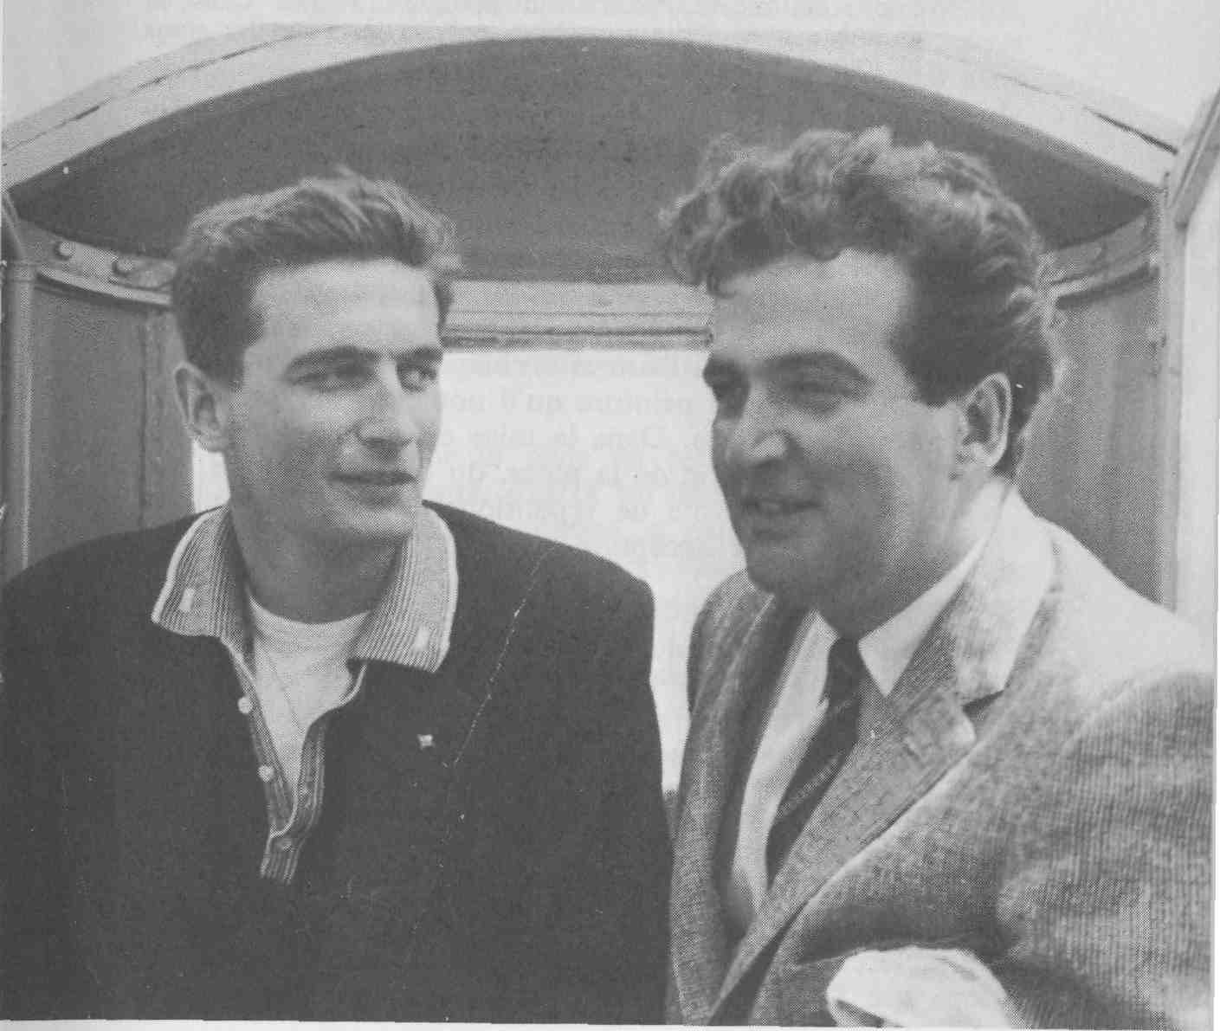
Marcel Dubé et le journaliste Jean Tainturier

[112]
et enfin cette réplique de Marcel Dubé :

Alain... ce matin même, je me suis éveillé avant elle, j'ai pris ma douche et je me suis rasé. J'étais frais comme une rose, alerte comme un pompier. J'entre dans sa chambre avec l'intention bien précise de l'éveiller dans la joie et qu'est-ce que j'entends ?

Cette énumération répétitive se reconnaît non seulement dans le langage, mais dans les structures des pièces de Marcel Dubé et dans la mise en scène elle-même. C'est d'ailleurs par là qu'elle devient caractéristique d'un style et qu'elle prend une valeur significative. Dans la construction des actes, c'est la répétition des scènes mettant en présence les mêmes personnages dans des situations semblables qui permettent à l'auteur à chaque fois, d'ajouter une touche nouvelle à la peinture qu'il nous fait des personnages ou de leur destin. Dans la mise en scène, c'est ce retour cyclique, à la fin de la pièce, du décor du début, qui permet ainsi, par voie de répétition, de mieux souligner le contraste de la déception succédant au rêve.
Par là ce style énumératif et répétitif nous offre tout à la fois cette image du dénombrement, de ce cercle qu'il faut rompre après en avoir fait le tour pour qu'il cesse d'être le tombeau, la cage, et le vaisseau où les générations précédentes se sont trouvées emprisonnées.
Après la génération de l'interrogation angoissée et désespérée (Nelligan et Saint-Denys-Garneau), la génération du bilan et du dénombrement dont Olivier, dans Les Beaux Dimanches, illustre bien le vertige de découvrir, d'énumérer et de dénombrer toutes les réponses aux questions qui l'étranglaient hier encore.
La génération de Réjean Ducharme et de Raoul Duguay peut enfin, dans l'architecture complexe, délirante, onirique et baroque d'un dialogue enfin instauré parce que questions et réponses sont désormais les balles d'un jeu aux règles connues, maîtrisées et orientées vers une fin désirée, passer de l'interrogation et du dénombrement à la méditation, c'est-à-dire à l'invention, à la création désormais libre, personnelle, différente et pourtant une, d'une [113] conscience et d'un pays enfin connus, maîtrisés et identifiés. La génération précédente lui aura ouvert la voie.
Comme Alain Grandbois, Gatien Lapointe, Paul-Marie Lapointe et Roland Giguère, mais au théâtre, c'est-à-dire dans les conditions particulières que nous évoquions, en toute simplicité et efficacité mais aussi avec sensibilité et tendresse, avec économie mais force, de manière tout à la fois nostalgique et dynamique, pittoresque et réaliste, enfin sans concessions inutiles, Marcel Dubé a su faire parler à ses personnages le langage d'une réalité plus rêvée que vécue, montrer l'échec des illusions, mais souligner aussi sans cesse les exigences de l'espoir, utiliser en somme une langue où la volonté d'être intelligible, bien loin de nuire à la suggestion, est au contraire à son service.
Ce langage, par le biais de cette libération dont il fait sentir la nécessité, c'est à un dénombrement toujours nécessaire qu'il invite l'homme, à celui de ses faiblesses et de ses illusions pour mieux l'inciter à trouver les moyens d'aller jusqu'au bout de ses rêves, à un dénombrement d'autant plus nécessaire qu'il est une course contre le temps, ce temps qui ne cesse de s'enfuir et qui est le véritable juge de nos rêves et de nos actes.
[114]
[115]

Marcel Dubé.
Introduction à l’œuvre de Marcel Dubé
VI.
L’INFLUENCE AMÉRICAINE

Retour à la table des matières
Elle est indéniable. Marcel Dubé a dit toute l'admiration qu'il éprouvait pour un dramaturge comme Arthur Miller dont les idées et la technique correspondaient si souvent aux siennes et il s'est reconnu des affinités avec nombre d'autres écrivains, romanciers ou dramaturges, comme John Steinbeck ou Erskine Caldwell.
Cette influence américaine sur l'œuvre de Marcel Dubé, qui est plutôt une communauté d'inspiration qu'il partage avec d'autres écrivains de ce continent, c'est principalement dans la forme des œuvres, dans un certain agencement et un type de développement des situations, dans une certaine ambiance et un cadre révélant un état d'esprit qu'on la découvre bien plus que dans des thèmes ou des idées précises. Par exemple, dans Zone, l'aventure de ces adolescents qui se laissent emporter par leur imagination nourrie de films de la jungle et de westerns ou bien cette querelle de ménage et ces amours entrecroisées auxquelles on assiste dans Un matin comme les autres sont les signes révélateurs d'une mentalité et d'un mode, sinon même d'un idéal de vie. Le matérialisme un peu borné et cette foi en la primauté de l'argent et de l'efficacité qu'on peut constater chez William Larose en font le type par excellence du businessman étatsunien, du self-made man inculte et fier de l'être, méfiant et méprisant à l'endroit des eggheads. Dans un certain rythme de l'action que je qualifierais volontiers de cinématographique à cause de sa rapidité, dans la brutalité et la violence physique qui prennent parfois le pas sur le dialogue [116] et font de la pièce non plus un débat académique ou une analyse abstraite mais un spectacle vivant et coloré, l'on retrouve quelque chose de ces westerns dont l'on est tellement friand en Amérique du Nord. Dans le cadre même des pièces parfois, notamment ce huis-clos et ce jeu de la vérité, il y a quelque chose du ring où les personnages seraient des pugilistes d'un genre nouveau, qui se massacreraient allègrement en s'assénant à qui mieux mieux des révélations sur leurs turpitudes, leurs tares, leurs complexes et leurs perversions psychologiques plus ou moins cachées. Un matin comme les autres qui reprenait d'assez près la formule utilisée par Edward Albee dans Qui a peur de Virginia Woolf ?, est sans doute l'exemple le plus frappant à cet égard d'une forme d'intrigue que Marcel Dubé semble avoir adoptée depuis Au retour des oies blanches. C'est dans ce jeu de la vérité que culmine l'intrigue de cette pièce tandis que Les Beaux Dimanches nous révèlent les petitesses de Victor et de ses amis en montrant leurs efforts pour se dérober à ce jeu de la vérité.
S'il est facile de retrouver dans l'utilisation de ce jeu de la vérité une certaine communauté de vues entre Marcel Dubé et ses confrères américains, il n'en est que plus frappant de retracer déjà cette formule dès la première pièce du dramaturge. La confrontation des policiers et de la bande de Tarzan, qui occupe tout le second acte de Zone, est une sorte de jeu de la vérité que jouent non pas deux couples, comme c'est d'ordinaire le cas, mais deux clans de la société.
Là où l'on se rend compte que dans ce moule semblable qu'ils utilisent, Marcel Dubé et les dramaturges étatsuniens ont coulé deux sensibilités différentes, c'est quand on constate que les policiers et les jeunes compagnons de Tarzan constituent deux générations distinctes. Ce ne sont pas des pairs, des adultes égaux, qui s'affrontent comme dans la pièce d'Albee. C'est à la révolte du fils contre le père que nous fait assister Marcel Dubé. Dans Au retour des oies blanches, le jeu de la vérité se joue entre Achille et sa fille, Geneviève. Il est frappant de constater que dans cette pièce, Élisabeth, la mère, est [117] du côté de sa fille, à la fois de par leur situation commune d'amante du même homme mais aussi parce que toutes deux, tous trois plutôt puisqu'il faut leur adjoindre Robert sont d'autant plus révoltés par la mollesse, l'apathie et la lâcheté de leur mari et père que ce sont là les paravents de son cynisme. Nous pouvons ainsi comprendre comment dans Les Beaux Dimanches le conflit du couple Victor-Hélène constitue jusqu'à un certain point un conflit de générations. En accusant sa femme d'être responsable de la conduite de leur fille, Victor pousse Hélène à prendre le parti de Dominique contre lui. Cela est encore plus frappant dans Bilan. L'insatisfaction amoureuse de Margot Larose démontre que sentimentalement elle est demeurée proche des rêves que nourrissent Étienne, son fils, et Élise, l'amie de celui-ci. Cette insatisfaction amoureuse que l'on retrouve chez Élisabeth dans Au retour des oies blanches, chez Hélène dans Les Beaux Dimanches, c'est une forme d'idéalisme qui caractérise les jeunes et qui leur fait rejeter le pragmatisme, le matérialisme et le cynisme des adultes. Les femmes, et j'entends ici les femmes d'âge mûr, les mères, sont les alliées des jeunes. Elles sont sur la même ligne d'attaque qu'eux dans ce combat contre le père. L'identification du fils à la mère et la lutte de celle-ci contre le père ne peuvent donc se comprendre chez Dubé que dans le cadre de la lutte du fils contre le père. Chez Marcel Dubé, et d'une façon générale dans le théâtre québécois, le fils se révolte contre le père parce que ce dernier n'est pas à la hauteur de son rôle, il ne se conduit pas comme l'adulte qu'il est.
Au théâtre américain, il n'en est pas de même. La mère est en lutte contre le père parce que celui-ci ne parvient pas à devenir l'adulte qu'il devrait être. Le père continue de garder la nostalgie de l'adolescent qu'il a été. D'une certaine façon, il n'a jamais renoncé à être cet adolescent qu'il a été ou qu'il aurait voulu être et c'est là la source du conflit qui l'oppose à la mère. La pièce d'Albee, Qui a peur de Virginia Woolf ?, le fait très bien voir. Les rapports du père et du fils sont donc bien différents dans les théâtres québécois et américain en [118] dépit des nombreuses similitudes formelles qu'ils peuvent présenter. Dans un cadre semblable, on peut faire transmettre des visions du monde différentes et cela est particulièrement vrai si l'on rattache ces rapports symboliques du père et du fils à l'expérience et à la sensibilité nationales des peuples québécois et étatsuniens. C'est Édouard Albee lui-même qui nous y convie dans cet extrait d'interview que rapporte Pierre Dommergues :

Il y a certainement une similitude de symbolique entre Virginia Woolf et Le Rêve de l'Amérique. Dans l'une et l'autre pièces, l'enfant symbolise l'illusion en face de la réalité. Mais dans Le Rêve, la famille détruit et massacre l'enfant réel parce qu'il n'est pas conforme à l'image qu'elle rêve de la réalité ; à la place, elle adopte un enfant jumeau en tout point identique sauf qu'il est dépourvu d'humanité. Si vous mettez bout à bout les jumeaux — l'enfant original et le fils adoptif — vous obtenez un être complet.
Ce que j'ai voulu montrer dans Le Rêve de l'Amérique, c'est la répugnante tendance à n'accepter que la partie réconfortante des êtres et des choses : on réinvente l'autre plutôt que de l'admettre tel qu'il est avec ses trois dimensions ; on préfère le faux à la réalité. Là encore, j'ai eu recours au symbolisme de la puissance et de l'impuissance sexuelle. Mais il s'agit moins d'une émasculation sexuelle que de l'émasculation de la personne tout entière.
J'aimerais croire que cette mauvaise foi est typiquement américaine.

Si l'on veut bien lire entre les lignes et retrouver en filigrane des propos d'Albee cette expérience nationale dont je parlais tantôt, on admettra aisément que le problème de l'Américain, c'est sa difficulté à devenir, l'adulte ou le père qu'il est forcé d'être. Il s'accroche à l'enfant qu'il a cessé d'être, ne parvient pas à se détacher de son adolescence et demeure fixé à cet âge dont il ne cesse d'évoquer le souvenir avec nostalgie, allant même jusqu'à recréer artificiellement cette enfance par jeu, comme le fait Georges dans Qui a peur de Virginia Woolf ? « On ne guérit jamais de son enfance », disait Thierry Maulnier en guise de commentaire du Long voyage vers la nuit [119] d'Eugène O'Neill . Si le problème de l'Américain est de continuer d'être l'adolescent qu'il a été, celui de l'écrivain québécois est de devenir enfin l'adulte qu'il rêve d'être.
Reprenons les exemples de Qui a peur de Virginia Woolf ? d'Edward Albee et d'Un matin comme les autres de Marcel Dubé. Il y a beaucoup de ressemblances entre ces deux pièces. L'œuvre de Dubé, pour la technique en tout cas, doit beaucoup à celle du dramaturge américain. Mais si l'on examine d'un peu plus près l'action de ces deux pièces, on s'apercevra que dans la pièce d'Albee ce sont Martha et Georges qui sont les protagonistes du drame. Le couple jeune ne fait figure que d'accessoire dramatique utilisé pour susciter et faire rebondir l'antagonisme entre les deux vieux mariés. Il n'y a donc pas à proprement parler de conflit de générations. En outre, la querelle qui oppose Martha à Georges éclate à propos de cet enfant qu'ils ont eu, n'ont pas eu, n'ont plus, n'ont pas pu avoir (on ne sait au juste), au fond à propos de cet enfant que chacun d'eux aurait voulu demeurer, grâce aux illusions dont ils se faisaient un jeu et même une réalité. La présence de leurs jeunes invités, vivantes images de leurs illusions, a pour effet de briser le charme de leurs rêves et de les lancer l'un contre l'autre, furieux de cette déception.
Tout autre est la situation dans Un matin comme les autres de Marcel Dubé. Entre Max, le personnage le plus âgé, et Stanislas, son jeune ami, il y a un conflit qui est celui d'un père opposé à son fils. Max s'efforçant de faire accepter par son cadet les dures réalités de la vie, et ce dernier se révoltant contre les démissions et les compromissions de son aîné.
Dans la pièce d'Albee, nous sommes en présence de deux adultes qui malgré eux ne peuvent s'empêcher de se tourner vers leur enfance et, en dépit du ridicule de leur attitude, s'attendrissent jusqu'à se bercer du rêve [120] qu'ils sont retournés à cette époque heureuse. Dans les pièces de Dubé, par contre, c'est plutôt aux déchirements et aux hésitations d'un adolescent qui voudrait parvenir à l'âge adulte que nous assistons.
L'enfance que nous décrivent les écrivains américains est une enfance en allée, disparue et que l'on évoque avec nostalgie tandis qu'elle dure encore pour les écrivains québécois. Le rêve de ceux-ci est un espoir alors qu'il est un souvenir pour leurs confrères étatsuniens.
Dans Pauvre amour, nous retrouvons le même schéma de Qui a peur de Virginia Woolf ? : le jeune couple formé par Jane et Alain sert de catalyseur au drame qui couvait entre les deux époux plus âgés, Georges et Françoise. Mais à la différence de la pièce d'Albee tournée vers le passé, celle de Dubé est tournée vers le futur et s'achève par la libération des deux protagonistes qui à la fin de la pièce commencent une vie nouvelle, non seulement du fait qu'ils se séparent et partent chacun de leur côté, mais aussi parce que désormais ils voient plus clair en eux-mêmes.
Là où l'on s'aperçoit le mieux encore de la différence entre les théâtres québécois et américain, c'est quand on considère la rivalité des frères ennemis qui se greffe tout naturellement sur le conflit des fils et du père. Dans la légende grecque, la rivalité d'Étéocle et de Polynice n'était qu'une forme de la révolte commune des fils contre le père puisque leur combat était désapprouvé par les dieux aux côtés desquels s'était rangé Œdipe, leur père terrestre. Les deux fils ne constituaient en fait qu'un seul agresseur pour le père puisque les deux rejetaient, par leur affrontement, l'autorité des dieux et du même coup celle de leur père. C'est un peu le même schéma que l'on retrouve dans le théâtre américain. Le Long voyage vers la nuit d'O'Neill nous en fournit un bon exemple. Nous y voyons un père, James Tyrone, assister à l'affrontement de ses deux fils, Jamie et Edmond. Ceux-ci veulent par là non seulement contester l'autorité du père mais également marquer leur refus de devenir des adultes puisqu'ils [121] reprochent à leur père de ne pas leur avoir permis d'être des poètes, c'est-à-dire ces enfants qu'ils étaient.
Bien différents sont les rapports des frères ennemis dans le théâtre québécois et, en particulier, dans celui de Marcel Dubé. Leur conflit aboutit presque immanquablement à l'alliance d'un des frères avec le père qui peut ainsi triompher dans sa lutte contre ses fils. Dans Zone, c'est ce que représente la trahison de Passe-Partout qui permet aux policiers d'avoir raison de Tarzan et de sa bande. C'est également le sens que prend l'accord d'Armand et d'Édouard Latour dans Un simple soldat qui permet au premier de gagner celui-ci au parti de Bertha et finalement empêche Joseph Latour de s'entendre avec son père.
Marcel Dubé a d'abord trouvé dans la littérature américaine et notamment dans les œuvres d'Arthur Miller, de John Steinbeck et d'Erskine Caldwell, la confirmation de la validité de son inspiration sociale et réaliste. Pour un jeune écrivain soucieux d'originalité et en même temps extrêmement sensible à ce que j'appelais la « commande sociale », c'est-à-dire la situation dans laquelle était l'art dramatique au moment où il commençait à écrire et l'obligation qu'il se reconnaissait de prêter une voix à cette catégorie de ses concitoyens avec lesquels il s'identifiait, c'était un réconfort que de trouver un écho à ses préoccupations chez des écrivains mondialement connus. Surtout comme c'est le cas de Caldwell, d'écrivains qui n'avaient pas hésité à l'occasion à reproduire fidèlement le parler des gens qu'ils montraient pour atteindre à plus de vérité.
Dans les œuvres de Tennessee Williams, d'Edward Albee ou d'Eugène O'Neill, Marcel Dubé trouvait un cadre et une ambiance sans doute modernes mais surtout américains. Par là je veux dire une certaine forme de sensibilité et de vie qui était la sienne autant que celle des écrivains d'outre-frontière parce qu'en définitive, c'était celle des habitants d'un même continent et d'une même civilisation. La tragédie des couples qui s'affrontent et se déchirent dans « ces jeux cruels de la vérité » est [122] sans doute une forme moderne de la tragédie de l'homme qui, grâce à la science, a pu se débarrasser de ses démons extérieurs mais pour les voir s'intérioriser et se représenter à lui aussi jaloux et exigeants que les dieux d'autrefois sous la forme de rêves, de complexes et de frustrations d'autant plus terribles qu'on a cru les apaiser avec le luxe et le confort matériel.
C'est à partir de Bilan, en 1960, dans ce qu'on pourrait appeler les tragédies bourgeoises de Marcel Dubé, que se reconnaît d'une manière évidente cette influence américaine. Les couples dont Marcel Dubé nous dépeint les déchirements et les malheurs sont frappés par cette malédiction tragique d'avoir cru pouvoir échanger leur âme contre le confort matériel et le luxe. Ils se retrouvent au bout du compte plus malheureux et démunis que jamais parce qu'il ne leur reste même plus d'espoir. Mais comme je le signalais à propos du deuxième acte de Zone qui est un jeu de la vérité, et comme on pourrait le constater dans Chambres à louer et Un simple soldat qui sont des tragédies de la famille, c'est aux premières œuvres de Marcel Dubé qu'il faudrait faire remonter cette influence américaine puisque, dès ses premières pièces, il a développé des sujets, abordé des thèmes, dépeint des atmosphères et adopté un rythme qui l'apparentent grandement aux dramaturges étatsuniens.
J'ai parlé tantôt de « tragédies bourgeoises ». C'est peut-être là l'un des points sur lesquels Dubé a pu notamment subir l'influence d'Arthur Miller dont on a dit qu'avec La Mort d'un commis-voyageur, il avait inventé la tragédie bourgeoise. Quand il affirme que « la tragédie est un acte de foi », Marcel Dubé ne semble-t-il pas faire écho à Arthur Miller qui dit que « la tragédie est essentiellement optimiste » . C'est peut-être dans cette façon de voir la tragédie non pas comme un cul-de-sac ou une trajectoire débouchant sur le néant, mais plutôt comme une parabole ouverte, une courbe s'ouvrant sur l'espoir pour les spectateurs que l'on peut trouver l'explication de [123] ce passage de la tragédie au drame des pièces de Dubé. C'est sans doute ce qui peut permettre de comprendre aussi la dénomination de comédie dramatique que depuis peu Marcel Dubé donne à ses pièces. En effet, le caractère comique de ses pièces n'est pas toujours bien évident puisque si elles nous montrent à l'occasion des situations cocasses, elles ne représentent pas moins des personnages qui souffrent et se débattent au milieu de difficultés et de problèmes qui sont loin de prêter toujours à rire. Comme Arthur Miller, Marcel Dubé pense qu'en dépit de son dénouement malheureux, la tragédie est essentiellement optimiste. C'est ce que semblent illustrer ses dernières pièces : La Vie quotidienne d'Antoine X, Un matin comme les autres et Pauvre amour. Au moment où le rideau se baisse, nous n'assistons pas à l'écrasement du héros principal et à sa défaite irrémédiable. L'auteur fait tomber le rideau en nous laissant dans l'incertitude sur l'avenir de ses personnages. Ils peuvent aussi bien retomber dans leurs premières erreurs comme Antoine X que prendre un nouveau départ dans la vie comme Georges dans Pauvre amour. De toutes façons, le sort du héros n'est plus scellé. Rien ne nous interdit d'espérer qu'Antoine X se ressaisisse définitivement un jour et nous pouvons toujours craindre que Georges ne se laisse retomber dans sa faiblesse coutumière. Tout est désormais possible. Un matin comme les autres illustre fort bien cette fin ouverte. Stanislas espère ramener Max, son aîné, à une vision plus idéaliste et patriotique de la situation nationale. Nous, spectateurs, espérons que Stanislas se dépêtrera de ses hésitations et sortira de son ambiguïté. L'avenir est désormais entre les mains des personnages eux-mêmes. Cela n'est pas sans faire songer à la situation du Québec. Ne parle-t-on pas de maîtrise de soi, d'autodétermination, et de plus ne précise-t-on pas : maintenant ou jamais ?
Cette relation que je fais avec l'actualité historique québécoise peut déjà permettre de comprendre que si Marcel Dubé a pu emprunter certains éléments de sa dramaturgie à la littérature et au théâtre américains, si jusqu'à un certain point il leur est redevable d'un cadre, de techniques et même d'une conception du théâtre, le fond [124] de son inspiration et la signification profonde de son œuvre lui appartiennent en propre, sont les fruits de son tempérament personnel et du milieu socio-historique dans lequel il s'est formé. La signification différente que prend la révolte du fils contre le père, selon qu'il s'agit de théâtre québécois ou américain, a pu nous convaincre de cette portée nationale bien précise des pièces de Marcel Dubé.
[125]

Marcel Dubé.
Introduction à l’œuvre de Marcel Dubé
VII.
DE LA TRAGÉDIE
AU DRAME

Retour à la table des matières
Il est relativement facile de montrer ce qu'il y a d'américain chez un dramaturge québécois. Il s'agit en somme de faire la part des ressemblances et des différences qu'il peut présenter avec ses confrères d'outre-frontière. Bien plus difficile est la tâche de démontrer en quoi ce même dramaturge est français, ce qu'il a gardé en lui de latin et dans quelle mesure il témoigne de la véracité de cette opinion qui veut que le Québécois soit le résultat d'un croisement du tempérament latin et d'un milieu nordique.
S'il fallait tout de même trancher ce nœud gordien, je dirais que c'est sans doute dans un certain esprit, une vision esthétique et un point de vue sur la vie et l'art que cela peut se reconnaître. Le théâtre étatsunien, anglo-saxon et en définitive nordique est tragique, à son naturel. Il n'éprouve aucune répugnance à présenter la vie sous un jour absurde ou comme une aventure essentiellement contradictoire et échappant à toute logique.
Un critique américain a déjà analysé Qui a peur de Virginia Woolf ?, la pièce d'Edward Albee comme une pièce homosexuelle. C'est dire jusqu'à quel point il en fait une tragédie. Car voir en Georges la personnification de tendances féminines et en Martha celle de forces masculines, c'est du même coup les placer dans une situation sans issue et spécifiquement tragique. La sensibilité anglo-saxonne, nordique d'une manière générale, est plus spontanément accessible au tragique, au mystère et
[126]

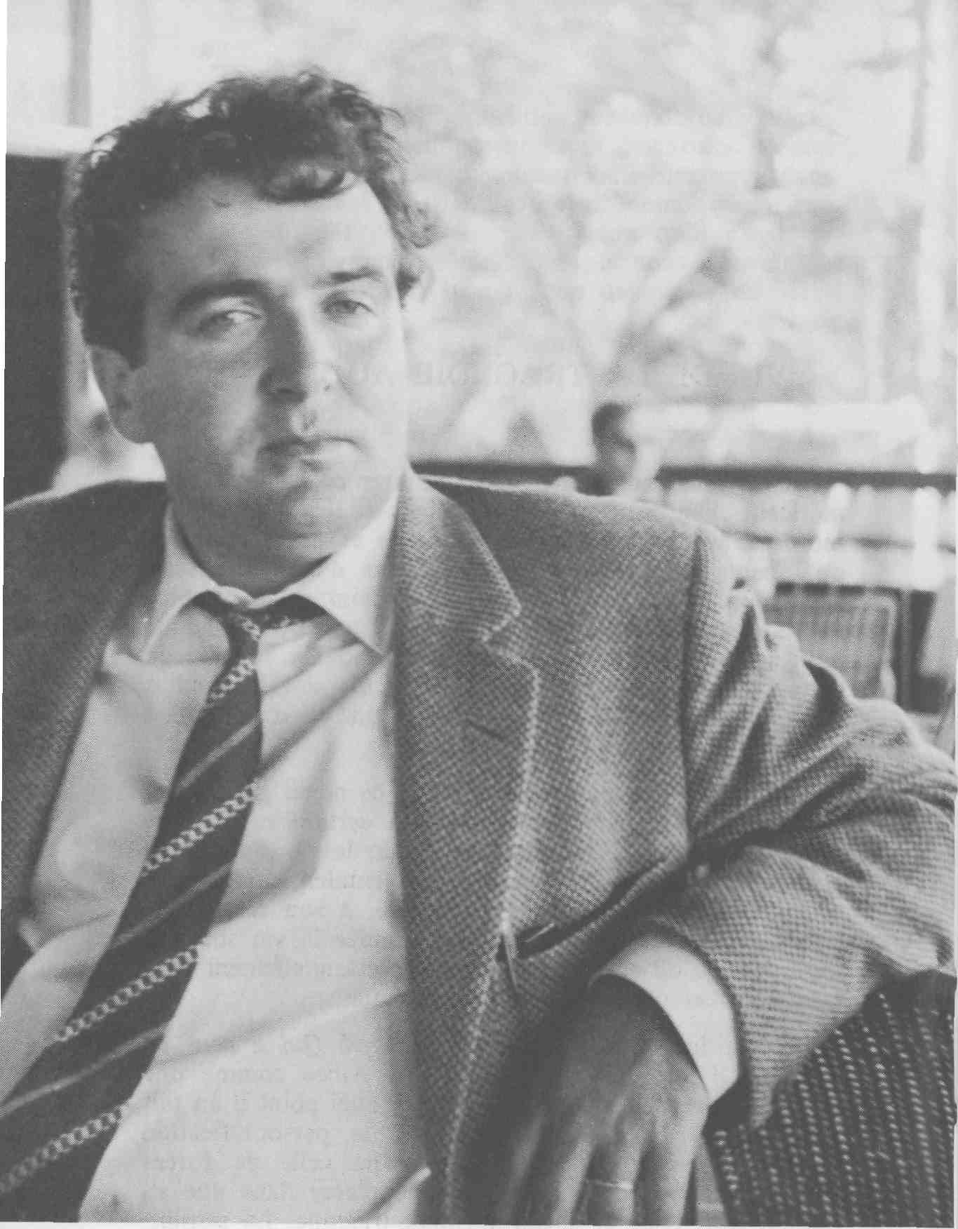

[127]
à l'absurdité de la vie. Il y a un refus, une répulsion de la sensibilité latine, il faudrait surtout dire méditerranéenne, à envisager la vie comme tragique. On n'imagine pas Camus écrivant L'Été ou Noces à Dantzig. On voit mal Schopenhauer, sur les plages d'Oran, se persuadant que le monde est volonté et représentation. On cite souvent Œdipe roi comme un modèle de tragédie, mais on s'attache peut-être un peu trop à son déroulement implacable et pas assez à son dénouement. À la fin de la pièce, le monde a en quelque sorte retrouvé sa logique puisque Œdipe fait sa soumission aux dieux et qu'il trouve dès lors cette paix et cette sérénité qu'il va garder tout au long des péripéties d'Œdipe à Colone. Le monde n'est donc pas absurde. Il y avait tout simplement un malentendu. Sitôt qu'il est dissipé, le malheur prend une signification, se justifie et peut s'accepter. La logique implacable avec laquelle se déroulent d'ailleurs les tragédies latines ou méditerranéennes fait d'elles bien plus des drames que de véritables tragédies. En effet, tout ce qui est logique rigoureuse et mécanique bien huilée est soumis à la raison et par là même n'est pas humain. C'est le mystère, l'imprévisible et l'irrationnel qui sont tragiques. Ils encerclent l'homme, le réduisent à l'impuissance, placent les choses hors de sa portée, le rejettent dans le néant et lui enlèvent tout espoir. Anouilh se trompe quand dans son Antigone il définit la tragédie comme une mécanique bien huilée. Du moins il pense en méditerranéen. La raison pour laquelle Ionesco n'est pas tragique, c'est que l'absurdité de son monde est trop logique et trop mécanique. Il suffit de remonter la machine déréglée pour que tout aille bien. Il n'est pas étonnant d'ailleurs que l'œuvre ionesquienne évolue vers des peintures plus optimistes de la vie, laisse de plus en plus de place à l'espoir, indique même des solutions aux problèmes qu'il pose. Beckett, par contre, est irréductiblement tragique. Plus il écrit, plus son univers se rétrécit. Ces êtres de plus en plus paralysés et diminués qu'il nous montre, il les fait à chaque fois davantage rentrer dans leur néant en les plaçant dans des no man's land, des poubelles et finalement dans une vase où ils s'enfoncent, en leur faisant parler un langage [128] qui se réduit à un monologue ou à un balbutiement sans écho.
L'existence d'une certaine fatalité au cours du déroulement d'une pièce n'en fait pas nécessairement une tragédie. Il faut qu'au dénouement, tout soit aussi fermé sinon davantage qu'au début, que le conflit se dénoue dans une perspective encore plus sombre, que le cercle se referme sur les personnages et les spectateurs et que ceux-ci repartent l'âme pleine de désarroi.
Le drame, par contre, au milieu des pires catastrophes laisse toujours percer une mince lueur d'espoir. Si nous avons l'espoir de voir chanter les lendemains, nous pouvons supporter les pires malheurs du présent. Marcel Dubé a toujours voulu écrire des tragédies. On peut relever les indices de cette intention dans ses œuvres. D'abord dans des allusions que font les personnages. Dans le décor même ou l'ambiance ensuite comme, par exemple, le cadre grec de Pauvre amour et les références qui y sont faites à la tragédie antique. Parfois des personnages secondaires ou même principaux sont nommément ou de façon à peine transposée assimilés à des personnages traditionnels de la tragédie antique comme dans Zone, cette apparition de Ti-Noir que l'auteur, dans une indication de mise en scène, assimile à l'apparition du messager de la tragédie grecque. Dans Pauvre amour, le personnage de Luigi, Louis Lewis est un substitut des chœurs antiques, sorte de conscience collective, de meneur de jeu et de porte-parole du destin. La scène finale d’Au retour des oies blanches qui nous montrait Élisabeth descendant un escalier tout en récitant un long monologue avait soulevé bien des objections lors de la création. C'était, aux dires de plusieurs, une addition inutile puisque cette scène se jouait après un rapide baisser de rideau qui pouvait normalement faire penser que la pièce était finie. L'auteur y fit de larges coupures. Mais s'il l'a malgré tout conservée dans la pièce, c'est qu'il y avait là, pour lui, l'équivalent de cette scène finale d'Œdipe roi où l'on voit le héros descendre les marches du palais pour venir confesser ses erreurs au chœur et tirer du même coup les leçons de la [129] pièce. Cet escalier, lien matériel entre ce lieu invisible où se décide notre sort et celui visible où il s'accomplit, entre le ciel et la terre en somme, est l'un des éléments visuels les plus constants de la dramaturgie de Marcel Dubé, un élément grâce auquel il a presque toujours traduit cette portée tragique qu'il voulait donner à ses pièces. Ces bruits de la rue, ces rumeurs de la ville, ces chansons enfin qui accompagnent les actes individuels d'une présence collective ne constituent-ils pas des complaintes chantées par un commentateur invisible qui s'apitoie sur le destin tragique des personnages comme le fait le chœur antique ?
Mais c'est surtout par cet inévitable écrasement de ses personnages sur qui semblent se déchaîner des puissances maléfiques et impitoyables que Marcel Dubé donne à ses pièces une portée tragique. Les adolescents de Zone et les humbles personnages d'Un simple soldat tout comme les bourgeois des Beaux Dimanches et d'Au retour des oies blanches sont les victimes en définitive de puissances ou de forces dont ils se font parfois, dans le cas des bourgeois, les serviteurs. Dans Un matin comme les autres, Marcel Dubé a adopté, avec le jeu de la vérité, cette forme de huis-clos où l'on voit des personnages se faire dévorer impitoyablement par des démons dont ils étaient eux-mêmes les porteurs. Mais comme je l'ai déjà fait ressortir, c'était une situation qu'il avait en fait commencé à nous montrer depuis Zone. Le sort de Tarzan est tragique, mais jusqu'à quel point ne peut-on pas lui en faire porter la responsabilité ? Outre que Ciboulette lui donne l'exemple d'un radicalisme et d'une intransigeance dont il n'a pas su faire preuve, on peut trouver qu'au deuxième acte, il se rend un peu vite aux arguments du chef qui lui déclare qu'il a été trahi.
Si donc, considérés en eux-mêmes, les personnages de Marcel Dubé sont engagés dans un conflit tragique, on ne peut pas dire pour autant que leur sort pris comme symbole soit tragique. Au contraire. L'auteur décrit le sort actuel de ses concitoyens, mais lève du même coup l'hypothèque qui pouvait peser sur leur futur. Il démasque le [130] mécanisme et les sources de ce destin tragique, nous apprend comment nous en préserver à l'avenir. C'est ainsi que se justifie l'affirmation paradoxale qu'il faisait en déclarant que la tragédie est un acte de foi.
Ces pièces en forme de tragédies sont donc au fond des drames. Des drames qui nous apprennent à vivre, nous donnent de l'espoir et par conséquent ne nous font nullement voir la vie, et surtout la vie à venir, comme absurde. Ils nous font d'autant mieux espérer en des jours meilleurs qu'ils étalent et mettent à nu les causes de nos malheurs actuels. Les personnages des pièces de Marcel Dubé, pris dans l'engrenage implacable de leur destin, ne peuvent pas toujours prendre cette distance à l'égard de ce qui leur arrive pour tirer de leur malheur une plus grande raison de vivre, mais nous le pouvons, nous, spectateurs qui saisissons leurs astuces, leurs contradictions et leurs inconséquences. Dans Zone, après avoir mené l'interrogatoire de Tarzan comme une véritable séance de matraquage psychologique, la pitié dont le chef de police fait montre à l'égard de son prisonnier ne nous semble pas bien convaincante. Elle illustre en tout cas une contradiction entre son comportement et ses sentiments qui nous permet de mesurer les limites de cette justice qu'il incarne. Sous le masque de la fatalité, nous pouvions déjà reconnaître des intérêts à peine déguisés.
Le monologue d'Olivier dans Les Beaux Dimanches est le premier témoignage de cette prise de conscience par les personnages eux-mêmes. C'est également le point tournant d'une évolution du sort de ces personnages qui de tragique devient dramatique. Sans doute Olivier, quoique lucide, demeure passif et Geneviève, dans Au retour des oies blanches, semble agir bien plus avec une volonté suicidaire qu'avec un désir de libération. Leurs attitudes ne constituent pas moins un progrès par rapport à celle de Joseph Latour qui s'interrogeait désespérément sur le responsable de son destin et s'avouait incapable de le nommer. Les pièces qui suivront Les Beaux Dimanches et Au retour des oies blanches illustrent ce changement. Désormais, au baisser du rideau les pièces de Marcel Dubé [131] bé ne s'achèvent plus par un échec des personnages même quand ceux-ci ne semblent pas connaître à proprement parler de triomphes. Ces pièces, pourrait-on dire, s'achèvent au moment où le conflit qui oppose ces personnages est enfin clairement exposé. Nous nous séparons d'eux sans que leur destin soit fixé, sachant seulement qu'ils ont désormais la latitude voulue pour décider de leur sort en toute liberté.
Cette orientation plus dramatique que tragique des pièces de Marcel Dubé peut éclairer un problème qui a été souvent posé à savoir pourquoi il était si peu question de religion dans une œuvre si proche de la réalité d'un peuple que l'on se plaît à considérer comme particulièrement religieux. Le cardinal de Richelieu qui devait s'y connaître à la fois en religion et en politique distinguait soigneusement le destin de l'individu qui se poursuivait dans l'Au-delà de celui de la société et de l'État qui n'avaient pas d'autre vie que terrestre. Ces fresques où Marcel Dubé montre le destin de la communauté québécoise ne pouvait que fort peu faire intervenir la divinité là où elle laisse précisément le champ libre à l'initiative de l'homme. Et c'est peut-être la raison pour laquelle des préoccupations d'un autre ordre que politique ou social ont commencé à se manifester à partir du moment où les personnages de Dubé se sont reconnus les maîtres de leur destin.
Déjà dans Les Beaux Dimanches, Olivier s'interrogeait sur Dieu et dans les pièces qui ont suivi, dans la même proportion que le nombre des personnages diminuait, que ceux-ci s'enfermaient dans un décor plus ou moins fixe, ils rentraient en eux-mêmes et toutes sortes d'angoisses spirituelles commençaient à poindre. Au retour des oies blanches posait de manière déchirante le problème de l'inanité d'une attitude politique qui serait vidée de tout contenu moral. Un matin comme les autres et La Vie quotidienne d'Antoine X posaient sur le plan politique et familial le problème d'un sens à donner à sa vie, d'une justification de celle-ci. Dans Pauvre amour enfin, on voit apparaître pour la première fois, sans doute, [132] le sentiment de la mort, cette sorte d'amertume qu'éprouve celui qui s'arrête pour considérer le chemin de sa vie à moitié parcouru et qui n'éprouve qu'insatisfaction et regret.
C'est peut-être par la peinture de ces angoisses individuelles que le théâtre de Marcel Dubé débouchera à nouveau sur ce sentiment tragique de la vie sous le signe duquel il s'est toujours placé, mais dont une lente évolution lui avait permis de se dégager. Car si une collectivité, de par son destin exclusivement terrestre, ne peut fournir la matière qu'à des drames, l'homme demeure un personnage dont le sort continue de paraître tantôt tragique, tantôt dramatique, tantôt comique, selon l'angle sous lequel on l'envisage.
Jusqu'à présent, Marcel Dubé avait écrit sous la pression de la commande sociale. La situation privilégiée de son théâtre qui est né au moment où la dramaturgie était inexistante ici et qu'il fallait la créer de toutes pièces, sa volonté d'éviter les ornières de l'imitation et donc de traduire sa propre réalité, celle de ses rêves, de ses souvenirs et de ses expériences, réalité personnelle qui ne pouvait être dissociée de la réalité nationale, enfin sa décision, par souci de vérité et de fidélité au réel, de traduire en langage naturel son inspiration, devaient faire de son théâtre une transposition symbolique de la vie collective, la traduction de la vision du monde de sa génération et l'expression d'un moment de la conscience historique québécoise. La normalisation de la situation générale du Québec, c'est-à-dire la maîtrise de ces démons intérieurs et extérieurs qui conditionnaient le destin de ce pays, ne pouvait que l'amener à cette représentation d'un homme aisément identifiable sans doute mais qui n'a plus à affronter que les problèmes des hommes de partout parce qu'il est désormais débarrassé des fatalités historiques et nationales.
[133]

Marcel Dubé.
Introduction à l’œuvre de Marcel Dubé
VIII.
UN DRAMATURGE
À LA CROISÉE DES CHEMINS

Nel mezzo del camin di nostra vita mi ritrovai per una selva oscura.
Dante

Retour à la table des matières
Quels vers, sinon ceux-là même par lesquels Dante commence sa Divine Comédie, pouvait mieux clore ce livre ? Tout comme la vie, à chaque jour qui se lève, est une aventure nouvelle, le véritable créateur, à chaque œuvre nouvelle, recommence l'aventure de sa création, c'est-à-dire l'aventure de sa vie puisque son œuvre est sa vie et plus exactement un effort pour en élucider le mystère.
J'ai essayé de saisir l'œuvre de Marcel Dubé « au milieu de la course de sa vie », dans ce chemin qu'il a déjà parcouru et dont j'ai tenté de démêler les fils qu'il a tissés dans ses pièces. Mais que savons-nous de cette vie à venir qu'il lui reste à vivre et des œuvres qui en seront les fruits ?
Dans l'ignorance du sens que prendront, en fonction de mille et un impondérables dont nous n'avons nul pressentiment, les images qu'il nous donne de lui-même et de sa vie, mais en même temps, de nous-mêmes et de notre vie, pouvons-nous être assurés d'avoir su lire avec justesse le message qu'il veut nous adresser ou l'enseignement qui malgré lui se dégagera de son œuvre ?
Tout ce dont nous pouvons être certains, c'est que de cette œuvre déjà imposante se dégage l'image d'un homme [134] qui se cherche, d'un homme qui est sans doute l'auteur mais qui est aussi sûrement nous-mêmes. Un homme débouchant d'un long tunnel, au terme d'un pénible cheminement, qui se découvre enfin maître de son destin et débarrassé des démons qu'on lui avait assignés mais dont le sort n'est pas pour autant fixé. Car si cette œuvre a évolué de la tragédie vers le drame et, dans les dernières pièces, Pauvre amour particulièrement, se termine par une espérance, elle ne nous offre pas encore de certitudes. Elle nous fait entrevoir de préférence le début d'une aventure nouvelle dont l'issue est imprévisible, mais que l'espoir désormais éclaire d'une lueur bien faible encore, il est vrai, mais qui pour n'avoir jamais cessé de briller, même dans les tragédies les plus sombres, est désormais plus qu'un espoir : une foi. C'est en ce sens que Marcel Dubé déclarait que la tragédie est un acte de foi :
Une chose est certaine : je ne parle pas de vaincus. Ou si je parle de vaincus, c'est pour les venger et les voir triompher. Ce sont les désespoirs, les révoltes et les colères qui préparent le mieux le sourire et le charme de l'avenir. On ne crée pas avec la tiédeur et l'immobilité.
L'œuvre de Marcel Dubé n'a cessé d'évoluer, donc de se renouveler, de s'adapter à des exigences nouvelles tout en poursuivant sa trajectoire propre, passant de l'examen d'une classe à celui d'une autre, affirmant et épurant toujours plus le langage de ses personnages, s'ouvrant enfin à des horizons de moins en moins assombris, obéissant de toute évidence à des exigences diverses : esthétique, technique et thématique. Cette œuvre nous offre l'image même de cet effort pour élucider le mystère de la vie dont je parlais tantôt. Un effort qui est avant tout une exigence. Car, Marcel Dubé affirme : « Ecrire, c'est rêver à quelque chose. »
Quand j'écris, c'est comme si je rêvais à quelque chose. Et je n'ai pas l'impression de décrire quelque chose qui s'est déjà passé, que j'ai déjà vu.
[135]
Cette exigence fondamentale qui pousse l'homme à aller toujours plus loin, jusqu'au bout de lui-même, à la poursuite d'un absolu, c'est celle qui commande le comportement des personnages de Marcel Dubé, c'est celle qui explique l'évolution de son langage, le renouvellement de ses techniques dramatiques et l'évolution de ses conceptions esthétiques ou de sa vision même du monde. C'est elle qui nous fait augurer des développements inédits de cette œuvre pourtant fort variée. Car jamais les personnages de Marcel Dubé n'ont semblé si proches d'atteindre ce rêve qui les hantait depuis les premières pièces. Par delà les échecs et les amertumes de la démission ou des compromissions, le héros de Marcel Dubé, adolescent puis homme mûr, a pris une conscience de plus en plus claire de son destin, s'en est découvert de plus en plus le maître, a fait de sa révolte une source de libération et de sa tragédie un drame. Vers quel horizon et vers quels nouveaux objectifs le verrons-nous se hisser dans les pièces à venir ? Quelle forme nouvelle prendra ce rêve ? Sous quels traits, dans quel contexte, de quelle manière, à l'aide de quel langage et sous quel éclairage ?
Les temps changent ! Et nous aussi. Nous essayons tout de même dans cet universel naufrage de porter jusqu'aux rives les plus lointaines de notre vie les seules choses qui puissent unir notre passé à notre avenir. Il y a un grand rêve de libération qui hante les pièces de Marcel Dubé. De Zone à Pauvre amour, les personnages se sont toujours accrochés à ce rêve et ont même paru s'en approcher chaque fois davantage.
Marcel Dubé, de par le poids de son œuvre, est condamné à aller jusqu'au bout de ses rêves et de notre attente.
[136]

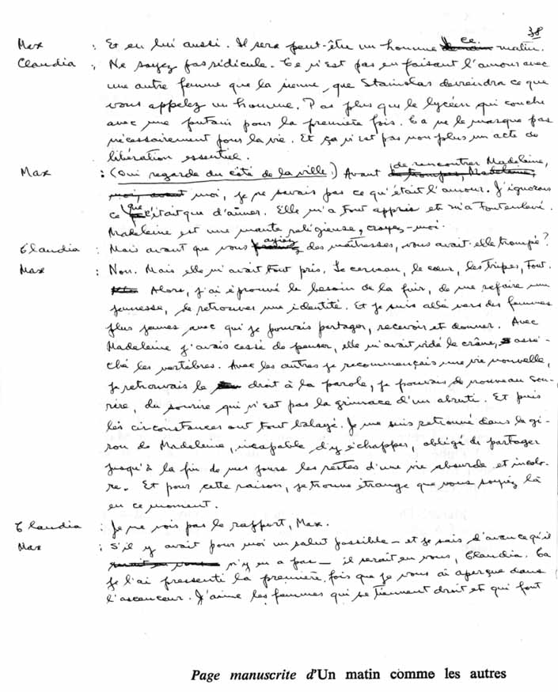
Page manuscrite d'Un matin comme les autres
[137]

Marcel Dubé.

Choix
de textes

Retour à la table des matières

[138]
[139]

Marcel Dubé.
CHOIX DE TEXTES
ZONE
ACTE II, SC. VI.

Retour à la table des matières
Cette scène est le point culminant de la pièce. L'aveu de Tarzan scelle l'échec de sa tentative de s'échapper de la zone grise de la société où lui et ses compagnons se trouvaient confinés.

(Entrent Tarzan et Ledoux. Tarzan s'arrête, interdit, une seconde, et pose un regard très dur sur Passe-Partout)

LE CHEF — Donnez-lui une chaise.
ROGER (apporte la chaise du fond à Tarzan) — Assieds-toi. (Tous le regardent et ne parlent pas).
TARZAN — Qu'est-ce que vous me voulez encore ? J'ai dit ce que j'avais à dire.
LE CHEF — Va falloir le répéter.
TARZAN (Silence. Tarzan regarde Passe-Partout) — Pourquoi que vous voulez m'interroger devant Passe-Partout ?
LE CHEF — On a nos raisons. On a changé d'idée tout à l'heure. Au lieu de faire passer la petite on a fait venir Passe-Partout.
LEDOUX — Comme tu vois, on a des moments d'attendrissement. (Nouveau silence).
ROGER (s'approche) — Tu trouves pas qu'on est gentil ?
TARZAN — C'est tout ce que vous avez à me demander ?
[140]
LE CHEF — Ah ! non. On a encore beaucoup de choses. Mais maintenant on n'est plus pressé. (Nouveau silence. Tarzan regarde Passe-Partout qui baisse les yeux à chaque fois).
LEDOUX — Soutiens-tu toujours que quelqu'un vous livrait les cigarettes ?
TARZAN — Oui.
LEDOUX — Il soutient toujours chef.
LE CHEF — Demandez-lui si l'homme qui les livrait portait un masque comme dans les films ? (Tarzan ne répond pas.)
ROGER (Négligemment) — Où est-ce que t'étais cet après-midi ?
TARZAN — C'est une question que vous m'avez déjà posée.
ROGER — On te la pose encore.
TARZAN — J'étais en ville.
LEDOUX — Où, en ville ? Précise.
TARZAN — Un peu partout.
LE CHEF — Quelqu'un t'a vu en ville ?
TARZAN — Beaucoup de gens.
LEDOUX — Qui ?
TARZAN — Tous ceux que j'ai rencontrés dans la rue.
LEDOUX — T'as de la suite dans les idées, mais c'est pas un alibi.
LE CHEF — Trouve un alibi.
LEDOUX — T'a pas d'alibi ?
TARZAN — J'en n'ai pas cherché !
LE CHEF (Le jeu se brise. Le chef se raidît et se dresse devant Tarzan) — Une déposition contraire nous affirme que tu as sauté les lignes cet après-midi et que tu as traversé toi-même des cigarettes.
TARZAN (se tourne brusquement vers Passe-Partout, le regard en feu) — C'est pas vrai ! (Puis il éclate de rire) C'en est une bonne celle-là ! C'est Passe-Partout qui vous a raconté ça ? Et vous êtes tombés dans le panneau ?... C'est vraiment la meilleure...
LE CHEF — C'est pas le moment de rire, explique-toi.
TARZAN — J'ai battu Passe-Partout ce soir parce [141] qu'il m'avait désobéi. Je l'ai humilié devant les autres. Pour se venger, y a inventé cette farce quand vous lui avez parlé du douanier assassiné. C'est tout.
LE CHEF — La chose serait possible, seulement on est certain que c'est pas une farce.
LEDOUX — Parce qu'on lui a pas parlé du douanier assassiné.
ROGER (astucieux) — On lui a tendu un piège et y est tombé dedans.
LE CHEF — On lui a laissé entendre que tout le monde avait avoué et que s'il avouait gentiment lui aussi, la peine serait moins forte.
PASSE-PARTOUT — Tu vois, ils le disent, c'est pas de ma faute... ils m'ont tendu un piège.
TARZAN (vite comme l'éclair, il bondit sur Passe-Partout) — T'es rien qu'un salaud, Passe-Partout, et tu vas me le payer. (Il va pour le frapper mais Roger s'empare de lui et le reconduit à sa chaise en le faisant asseoir dé force.)
ROGER — Doucement, l'ami.
LEDOUX — Tu ris plus maintenant, hein ?
LE CHEF — Avoue que tu as sauté les lignes cet après-midi.
TARZAN (avec force) — Non.
LE CHEF — Faites sortir l'autre. On n'a plus besoin de lui.
LEDOUX — Oui, chef. (À Passe-Partout) Viens. (Ils sortent.)
ROGER — Quelle heure qu'il était quand t'as traversé ?
TARZAN — J'ai pas traversé.
LE CHEF — On te demande quelle heure qu'il était ?
TARZAN — J'ai pas traversé. (Ledoux revient)
LE CHEF — Écoute-moi bien, garçon ! Cesse de jouer au dur. On en a assez maintenant. Ton comportement devant Passe-Partout nous prouve que tu nous as menti. On est maintenant certain que tu as passé clandestinement les frontières aujourd'hui.
TARZAN — Si vous êtes certains, pourquoi ?...
LE CHEF — Silence ! C'est moi qui parle. Ici, tu n'es [142] plus le chef, mon garçon. Tu n'as d'ailleurs jamais été un chef. Tu t'es mis en marge de la loi et tu en as entraîné d'autres avec toi, tu vas payer : pour toi et pour les autres. Écoute-moi bien ! Quand tu sortiras d'ici on aura appris tout ce qu'on veut savoir. Je te conseille donc de répondre comme il faut aux questions qu'on va te poser ; sans ça, on emploiera les grands moyens. On a droit de le faire puisque tu es majeur et que la cause qui nous occupe entraîne des répercussions criminelles. Un homme a été tué. J'ai pas le droit de t'accuser mais j'ai le droit de te soupçonner, j'ai le droit de me renseigner le plus possible. Tu vas avoir à me prouver que tu n'as pas tué cet homme. Tu comprends ? Et surtout, va pas t'imaginer que tu peux nous échapper parce que tu es chef de bande et que tu te faisais obéir par des enfants. Comme je te l'ai dit tout à l'heure, tu n'as jamais été un vrai chef. Un vrai chef, ses hommes lui obéissent sincèrement parce qu'ils l'aiment, ils se feraient tuer pour lui. Mais toi, on t'obéissait par intérêt, pas plus. On t'aurait laissé tomber un jour.
TARZAN — C'est pas vrai. Mes hommes m'aimaient.
LE CHEF — Mais non, tu te fais des illusions. Un après l'autre, ils ont défilé devant moi, un après l'autre ils ont parlé. Ils n'ont pas dit beaucoup de choses, c'est vrai, mais j'en ai appris assez pour me rendre compte qu'ils te suivaient pour leur profit personnel.
TARZAN — Prouvez-le.
LE CHEF — Le premier faisait la contrebande pour s'acheter un harmonica de luxe et devenir musicien, l'autre pour assurer l'avenir de ses futurs enfants, le troisième vivait un mélodrame : il volait de l'argent pour faire vivre sa mère parce que son père est un raté.
TARZAN — Vous oubliez Ciboulette.
LE CHEF — C'est vrai. Mais avoue que tu n'as pas à être fier parce qu'elle a fait une crise de nerfs et qu'elle aura un casier judiciaire quand elle sortira d'ici. Tu es fier de ça ?... Réponds... Sa vie est marquée maintenant, la tienne aussi, celle des autres de même. Tu en es fier ? Sois franc.
TARZAN — Non.
LE CHEF — Ciboulette a eu peur d'elle-même, c'est [143] pour ça qu'elle s'est évanouie. Elle a rien dit de trop, elle nous a même mis sur une fausse piste quand elle a inventé qu'on vous livrait les cigarettes, mais si l'interrogatoire avait duré plus longtemps, elle aussi comme les autres aurait probablement dévoilé son intérêt.
TARZAN — Pas Ciboulette.
LE CHEF — Elle aussi. Seulement, son intérêt à elle, c'était peut-être pas de s'enrichir, c'était peut-être toi. La contrebande elle doit s'en ficher au fond. Dans sa tête de petite fille elle doit penser à bien d'autres choses. Mais toi tu n'as rien compris et c'est de ta faute si elle est salie maintenant.
TARZAN — C'est pas vrai. Vous avez pas le droit de dire ça.
LE CHEF — Et puis, tu as été trahi... Faut bien que tu le saches maintenant : tu es seul. On ne sort pas de sa condition comme on sort d'une salle de cinéma, les yeux remplis d'images, la tête bourrée de rêves... Tes rêves sont morts, Tarzan. Tu es seul. Tu es seul comme on est seul dans la vie, mon garçon. Même au moment où on se pense secondé et invincible, on est seul comme les pierres.
TARZAN — Je m'arrêtais jamais pour me poser des questions. Je me disais : « Je suis le chef, ils m'obéissent, ils m'aiment... » C'est vrai que je me sens seul tout à coup, c'est vrai qu'ils sont loin de moi. Je revois leur visage dans ma tête et j'ai l'impression de pas les reconnaître.
LE CHEF — C'est toujours la même chose. Quand on se sent fort, on oublie de se demander si on va pas faiblir tout à coup. Ça nous empêche de prévoir les conséquences de nos actes. Ça nous aveugle. Et un jour, on se retrouve les mains vides.
LEDOUX — Tu vois, ça vaut vraiment plus la peine de te taire.
LE CHEF — Mais non, ça vaut plus la peine.
ROGER — Avoue que t'as sauté les lignes cet après-midi.
TARZAN — C'est vrai, j'ai sauté les lignes aujourd'hui. Mais j'ai pas tué de douanier.
LE CHEF — On te dit pas ça non plus.
TARZAN — Maintenant laissez-moi tranquille. J'ai [144] dit ce que vous vouliez savoir.
LE CHEF — Il nous reste encore une ou deux questions à te poser.
LEDOUX — Le nom de l'Américain qui vous vendait les cigarettes ?
TARZAN — Stone. Monsieur Stone.
ROGER — Son adresse ?
TARZAN — Je la connais pas. Il me l'a jamais donnée. On prenait des rendez-vous et il me vendait des cigarettes. J'ai même jamais su son premier nom.
LE CHEF — On te croit.
ROGER — Tu parais sincère.
TARZAN — Laissez-moi partir d'abord, j'ai tout dit. Je vous donnerai des précisions demain. Je suis trop fatigué maintenant. (Il se lève.)
LEDOUX — Mais non, reste assis. Quand on est fatigué, faut rester assis.
TARZAN (qui ressent un malaise) — Qu'est-ce que vous me voulez ?
ROGER — Pas grand-chose, t'énerve pas.
LE CHEF — A quelle heure as-tu traversé aujourd'hui ?
TARZAN — Je sais pas... J'ai sauté trois fois.
ROGER — La première fois, y était quelle heure à peu près ?
TARZAN — Faisait très chaud, y approchait midi.
LEDOUX — La deuxième fois ?
TARZAN — Trois heures peut-être.
LE CHEF — Et la dernière ?
TARZAN — Je m'en souviens plus.
ROGER — Faut t'en souvenir.
LE CHEF — Quelle heure était-il la dernière fois ?
TARZAN — Probablement six heures. (Il se lève)
ROGER — Mais non, mais non, t'es pas pressé, prends le temps de te reposer. (7/ le fait asseoir.)
LE CHEF — As-tu rencontré quelqu'un dans les bois ?
TARZAN — Non.
LEDOUX — C'est très étrange ! Jamais depuis la guerre on n'a surveillé la frontière autant que ces jours-ci.
[145]
ROGER — Si t'avais rencontré un douanier, qu'est-ce que t'aurais fait ?
TARZAN — Je me serais caché.
LE CHEF — Tu t'es déjà caché d'un douanier comme ça ?
TARZAN — Oui, souvent.
LEDOUX — T'as une arme quand tu sautes les lignes ?
TARZAN — Non.
LE CHEF — Tu as passé combien de cigarettes aujourd'hui ?
TARZAN — Beaucoup.
LE CHEF — Combien ?
TARZAN — Trente mille.
LE CHEF — Sans arme ?
TARZAN — Sans arme.
LE CHEF — Tu prends des risques.
TARZAN — J'ai choisi de risquer.
LE CHEF — Même ta vie ?
TARZAN — Même ma vie.
LE CHEF — C'est noble mais ta cause est mauvaise.
TARZAN — Y a pas de mauvaises causes quand on se bat pour vivre.
LEDOUX — Et parce que t'aimes le risque, tu sautes sans arme ?
TARZAN — Oui.
LE CHEF — On te croit. C'est à peu près tout ce qu'on voulait te demander. (Tarzan se lève.)
LE CHEF (qui fait semblant de compléter son dossier) — Donc, quand tu as vu le douanier, tu t'es caché ?
TARZAN — Oui.
LE CHEF — Mais non, t'as pas vu de douanier, tu l'as dit tout à l'heure.
ROGER (le faisant asseoir brusquement) — Faut pas te remettre à nous mentir, mon garçon.
LEDOUX — C'est dommage, ça allait si bien. Va falloir tout recommencer maintenant.
LE CHEF — Il t'a vu lui ?
TARZAN — Qui ?
LEDOUX — Le douanier.
TARZAN — Non.
[146]
ROGER — À quelle heure c'était ?
TARZAN — Au deuxième voyage, vers trois heures.
LE CHEF — S'il t'avait vu, tu aurais tiré sur lui ?
TARZAN — Mais non puisque j'avais pas d'arme.
ROGER — Qu'est-ce que t'aurais fait s'il t'avait vu ?
TARZAN — Je sais pas. Je l'aurais laissé venir.
LEDOUX — Et t'aurais essayé de le désarmer ?
TARZAN — Peut-être.
LE CHEF — Mais il t'a pas vu ?
TARZAN — Non.
ROGER — C'était un Canadien, pas vrai ?
TARZAN — Non, un Américain.
LEDOUX — C'est bien ce qu'on voulait dire.
LE CHEF — C'est un Américain qui est mort... Y était grand ?
TARZAN — Moyen.
LE CHEF — Gras ?
TARZAN — Maigre.
LEDOUX — Y était vieux ?
TARZAN — Y avait trente ans peut-être.
LE CHEF — Tu l'as très bien vu, n'est-ce pas ?
TARZAN — Y est passé près de moi.
ROGER — La couleur de ses yeux ?
TARZAN — Noirs.
ROGER — Tiens ! Tu dis qu'il t'a pas regardé mais t'as vu la couleur de ses yeux !
TARZAN — J'ai vu ses yeux : deux grands yeux noirs.
LE CHEF — Il devait être distrait pour pas te regarder.
LEDOUX — Il chantait, probablement un petit air pour se désennuyer ?
ROGER — C'est ça, hein ?
TARZAN — Je le sais pas.
LE CHEF — Quelle heure était-il ?
TARZAN — Trois heures.
LE CHEF — A quelle heure ton premier voyage ?
TARZAN — Midi.
LE CHEF — Et le dernier ?
TARZAN — Six heures.
LE CHEF — Tu partais d'où ?
[147]
TARZAN — De Landmark Road à deux milles des lignes américaines.
ROGER — Où revenais-tu ?
TARZAN — A un mille des lignes canadiennes, dans une cache au bord de la route. Là un camion m'attendait.
LE CHEF — Le nom du camionneur ?
TARZAN (hésite puis) — C'était... moi le camionneur. Je louais le camion.
LE CHEF — Tu marchais donc trois milles ?
TARZAN — Oui.
LEDOUX — Trois milles pour aller, trois pour revenir, ça fait six ?...
TARZAN — Oui.
LEDOUX — Et en tout, dix-huit pour faire les trois voyages ?
TARZAN — Oui.
LEDOUX — T'as mis six heures pour parcourir dix-huit milles ?
TARZAN — Oui.
LEDOUX — C'est vite quand faut marcher dans les bois.
ROGER — T'as certainement pas pris tes précautions.
TARZAN — J'avais l'habitude. Je savais mon chemin par cœur.
LE CHEF — Et tu marchais peut-être pas trois milles à chaque fois ?
TARZAN — Peut-être pas.
LEDOUX — T'as vu rien qu'un douanier ?
TARZAN — Oui.
ROGER — Et t'es sûr qu'il t'a pas vu, lui ?
TARZAN — Oui.
LE CHEF — Pourquoi ?
TARZAN — Je sais pas. Je sais plus... vous me posez trop de questions.
ROGER — Dis-nous pourquoi qu'il t'a pas vu ?
LE CHEF — Il passait trop loin, je suppose ?
TARZAN — C'est ça, il passait trop loin.
ROGER —- Et pourtant, y a pas longtemps, t'as dis que tu l'avais vu de près. Tu savais même la couleur de ses yeux.
[148]
LE CHEF — Il passait loin ou près ?
TARZAN — Il passait... ni loin... ni près.
ROGER — Alors il passait nulle part ?
TARZAN — ...
LEDOUX — Réponds ! Il passait ou il passait pas ?
TARZAN — Il passait devant moi et j'étais caché, c'est tout.
LEDOUX — Y était grand ?
TARZAN — Oui.
LEDOUX — T'as dit moyen tout à l'heure.
LE CHEF — Pourquoi que tu as dit moyen tout à l'heure ?
ROGER — Je suppose que de loin il paraissait grand et de près, moyen : les distances déforment. Mais il pouvait pas être loin et près en même temps, pas plus que moyen et grand.
LEDOUX — C'est illogique. Du blanc ça peut pas être noir. Du sang ça peut pas être gris.
LE CHEF — Qu'est-ce que tu en dis ?... Il était gras ?
TARZAN — Y était maigre.
ROGER — Quelle heure qu'il était ?
TARZAN — Trois heures.
LEDOUX — Et il t'a vu et t'as tiré dessus ?
TARZAN — Mais non, j'avais pas d'arme.
LE CHEF — Pourquoi nous as-tu dit que tu avais un 0.38 tout à l'heure ?
TARZAN — J'ai pas dit ça.
ROGER — Mais oui, tu l'as dit.
LEDOUX — Juste au début de ta déposition t'as dit : « j'ai toujours un 0.38 quand je saute les lignes ».
ROGER — Tu t'en souviens pas ?
TARZAN — J'ai pas dit ça. J'ai dit que je prenais le risque et que je sautais sans arme.
LE CHEF — Tu as mauvaise mémoire.
LEDOUX — Tu t'embrouilles, mon gars.
LE CHEF — Bientôt on saura plus ce que tu as dit et ce que tu n'as pas dit.
LEDOUX — Et toi non plus tu le sauras plus.
LE CHEF — Soigne ta mémoire, faut soigner sa mémoire. On en a toujours besoin.

[149]

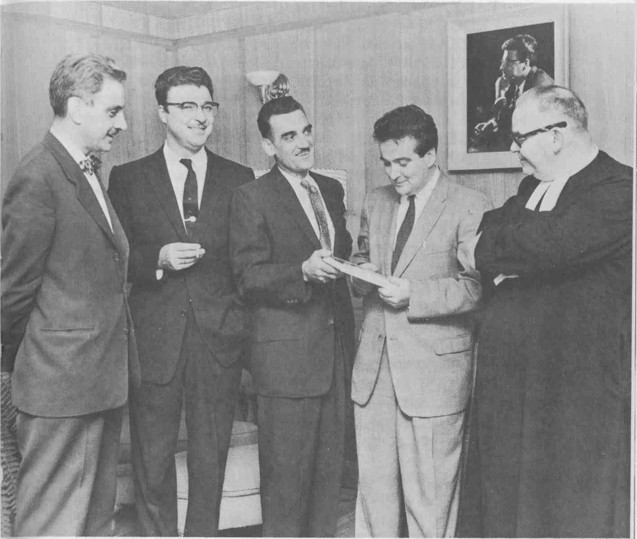
L'auteur en compagnie de MM. André Giroux, Roger Lemelin,
Paul Michaud et du R. F. Clément Lockquell
[150]
ROGER — Je vais t'aider moi... Quelle heure qu'il était la première fois ?
TARZAN — Midi.
LE CHEF — Et la deuxième fois ?
TARZAN — Trois heures.
LEDOUX — Et la dernière ?
TARZAN — Six.
LE CHEF — C'est exact. Mais il y a bien souvent le nombre six dans ton histoire : six milles pour le voyage aller-retour, six heures pour les trois voyages et le dernier voyage à six heures encore une fois.
ROGER — Plus le douanier qui mesurait six pieds.
LEDOUX — Mais t'as dit qu'y était maigre, hein ?
TARZAN — Non.
LE CHEF — Oui, tu l'as dit : maigre avec des yeux noirs.
TARZAN — Oui, les yeux étaient noirs, je les ai vus et je l'ai dit, je m'en souviens.
ROGER — Alors il passait pas loin ?
LEDOUX — Y était près même ?
LE CHEF — Tout près ?
TARZAN — Oui.
LE CHEF — Et il faisait soleil ?
LEDOUX — Un beau soleil d'après-midi ?
TARZAN — Oui... faisait soleil... plutôt non... le soir tombait.
ROGER — Donc, y était pas trois heures.
LEDOUX — T'as dit au deuxième voyage tout à l'heure.
LE CHEF — Et le deuxième voyage c'était à trois heures ?
ROGER — Mais si le soir tombait c'était au dernier voyage.
LE CHEF — Donc à six heures.
TARZAN — Non.
ROGER — C'était quand alors ?
TARZAN — Je le sais pas, je le sais pas.
LEDOUX — Avoue, t'as tiré dessus. Il passait en silhouette, t'avais toutes les chances pour toi.
TARZAN — Non.
[151]
ROGER — Oui.
LEDOUX — Avec un 0.38.
TARZAN — Non ! Non ! Non !
LE CHEF — Avec un 0.38 à bout portant. Il est mort tout de suite.
TARZAN — C'est pas vrai.
LEDOUX — Qu'y est mort tout de suite ?
TARZAN — Que j'ai tiré dessus. C'est pas vrai.
ROGER — Mais oui, c'est vrai. C'est après que t'as vu que ses yeux étaient noirs. Y a dû mourir les yeux ouverts.
TARZAN — Non.
LEDOUX — Oui. Il saignait beaucoup. T'avais peur, c'était ton premier crime.
TARZAN — Non.
ROGER — Où t'as mis ton arme ?
TARZAN — J'avais pas d'arme.
LE CHEF — Il nous faut l'arme du crime.
TARZAN — Vous l'aurez pas.
LE CHEF — Donc tu avoues.
TARZAN — Non. Vous me faites parler de force et je dis des choses qui sont pas vraies.
LEDOUX — C'est la vérité qui commence à percer.
ROGER — Faut questionner beaucoup pour savoir toute la vérité.
LE CHEF — Faut questionner jusqu'au bout. Faut détruire toute résistance.
ROGER — Avoue !
LEDOUX — Avoue !
LE CHEF — Avoue, Tarzan ! (Le chef s'est dirigé vers le mur du fond. Il presse un bouton. Un réflecteur très puissant s'allume au plafond dirigé sur la tête de Tarzan.)
TARZAN — C'est pas moi !
(Ledoux et Roger se sont emparés de lui et le tenant par les cheveux et les épaules ils maintiennent sa tête dans le rayon de la lumière.)
TARZAN — Non, pas ces lumières, pas ces lumières... je suis pas un assassin.
[152]
ROGER — Regarde la lumière en face, la lumière c'est la vérité.
TARZAN — Eteignez, éteignez.
LEDOUX — Y a que les assassins qui peuvent pas supporter la lumière...
LE CHEF — Parce qu'ils ont peur.
TARZAN — Eteignez, éteignez.
ROGER — Avoue !
TARZAN — Vous allez me rendre fou, éteignez les lumières.
LEDOUX — Avoue !
ROGER — Dis-nous que tu l'as tué.
TARZAN (dans un grand cri) — Oui, c'est moi. Éteignez... C'est moi, c'est moi... (Le chef éteint la lumière. Les deux autres lâchent Tarzan qui s'affaisse et sanglote la tête dans les mains. On entend par petites brides les mots qu'il murmure.)
TARZAN — Il m'a regardé dans les yeux... Y a ouvert la bouche pour parler... j'ai tiré... Y est tombé... y est tombé comme un arbre... sans pouvoir crier... sans pouvoir dire les mots qui étaient au bord de sa bouche... (Il sanglote. Long silence. Tout se détend, tout se décontracte.)
LE CHEF (doucement) — Emmenez-le. (Ledoux va le prendre par les épaules et, comme un automate, Tarzan se lève.)
LE CHEF — As-tu quelque chose à ajouter ?
TARZAN — Non... C'est tout... (Ils vont sortir. Tarzan s'arrête et se retourne du côté du chef :) Ciboulette... Rendez la liberté à Ciboulette.
LE CHEF — Les autres seront relâchés demain. Après ton procès, ça ne leur dira rien de recommencer.
TARZAN — Ciboulette... Dites-lui... dites-lui que-non... dites-lui rien. (Il sort suivi de Ledoux. Roger va vers la patère et commence à s'habiller.)
LE CHEF — l'espérais que ce soit pas lui.
ROGER — Pourquoi, chef ?
LE CHEF — Je sais pas. Je pensais à mon garçon qui a son âge et qui trouve la vie facile... Ça me fait drôle.
ROGER — Tarzan est un assassin, chef !
LE CHEF — Tellement peu, tellement peu, Roger. [153] C'est surtout un pauvre être qu'on a voulu étouffer un jour et qui s'est révolté... Il a voulu sortir d'une certaine zone de la société où le bonheur humain est presque impossible.
ROGER — Je comprends pas très bien, chef.
LE CHEF — C'est pas important, Roger. Nous autres on n'a pas à comprendre cette nuit, on n'a plus à poser de questions. La besogne est terminée. Bonsoir Roger.
ROGER — Bonsoir, chef. (Ils échangent une poignée de main et Roger se retire. Le chef montre des signes évidents de fatigue. Il va s'asseoir à son bureau et médite durant quelques secondes la tête dans ses mains. Puis, il se décide, décroche le téléphone et compose 0.)
LE CHEF — Allô ! L'interurbain ?... Donnez-moi l'inspecteur Spencer à Plattsburg s'il vous plaît... oui c'est ça : Spencer... (Pendant que le rideau tombe et qu'un air triste de musique à bouche, qui reviendra au cours du troisième acte, s'ébauche dans le silence de la nuit. Fin du deuxième acte.)

(ZONE, Les Éditions Leméac, Montréal, 1968, p. 120 à 139.)

[153]

Marcel Dubé.
CHOIX DE TEXTES
UN SIMPLE SOLDAT

Un Simple Soldat, après avoir été l'un des plus grands sinon le plus grand succès de scène et de télévision de ces quinze dernières années, est en passe de devenir le premier classique du théâtre québécois. Voici le portrait de Joseph Latour en qui Marcel Dubé a fixé, ainsi que dans le personnage d'Olivier des Beaux Dimanches, quelques-uns des traits les plus frappants de l'homme québécois.

Portrait de Joseph Latour, le simple soldat :

Retour à la table des matières

1. Tel qu'il voudrait qu'on le voie :

JOSEPH — « J'étais dans l'infanterie. J'ai passé deux ans au front... Je peux te dire une chose, Dolorès : c'est pas drôle la guerre, c'est pas drôle une miette. J'étais à Dieppe, j'ai vu mourir des gars à côté de moi. Ils tombaient comme des mouches... Je disais donc que c'était pas [154] beau à voir... J'étais en train d'enterrer un de mes amis quand tout à coup je reçois une balle dans le côté... Ça m'a comme brûlé. Un autre serait tombé sur le dos, mais pas moi, je suis resté debout. Plus tard, si t'es fine avec moi, je te montrerai ma cicatrice... Je saignais comme un bœuf à l'abattoir. Mais ça fait rien, j'avais pas envie de mourir comme un rat. Je me suis raidi, j'ai ramassé une mitrailleuse qui traînait pas loin et puis là, les Allemands y ont goûté. Mais qu'est-ce que tu veux ? À Dieppe, on n'avait pas de chance, c'est une affaire qui avait été organisée par les Anglais. » (Acte I, sc. VI, p. 39-40)

2. Tel qu'il se voit :

JOSEPH — « Je suis direct. J'ai toujours été direct. Je passe jamais par quatre chemins pour dire ce que je pense. Comptez pas sur moi pour les cérémonies. » (Acte 1, se. III, p. 24)
« ... Je me suis aperçu tout à coup que c'était ma place, ma seule place. Je dis pas que j'étais un bon soldat. C'est pas en mettant un costume khaki sur le dos d'un gars que tu lui enlèves sa tête de cochon. Mais ça fait rien. J'ai réussi à me faire endurer, à marcher dans le rang. J'étais le plus fort de mon peloton, le meilleur athlète... Avant que je m'enrôle, tu te souviens le père ? J'étais pas capable de garder un emploi, j'en voulais à tout le monde, je faisais mal mon travail, je cassais la gueule de mes bourgeois, j'étais jamais content de rien. » (Acte I, se. III, p. 24)
« Je demandais pas plus que d'être « private », le père, un simple soldat comme tout le monde et puis de partir. Faire quelque chose de mes mains. Faire quelqu'un de Joseph Latour. Ou bien d'aller crever quelque part dans un pays que je connais pas. » (Acte I, se. III, p. 21-22)
« Moi, je serais peut-être quelqu'un si les Alliés avaient attendu encore un peu avant de gagner la guerre. Je serais allé là-bas, de l'autre côté, et puis je serais peut-être jamais revenu. Un gars qui se bat à la guerre, c'est un gars qui gagne pas sa vie comme tout le monde, qui fait quelque chose de spécial. Tu peux lui donner un nom, c'est un gars qui a une raison de vivre... » (Acte I, se. VI, p. 43)
« ...moi j'ai pas d'avenir, j'ai pas de « connection », [155] j'ai pas de protection nulle part ! Je suis un bon-à-rien, un soldat manqué qui a seulement pas eu la chance d'aller crever au front comme un homme... » (Acte IV, sc. XX, p. 127)

3. Tel que les autres le voient :

BERTHA — « Je suis déjà plus capable de l'endurer, Édouard ! Il a gardé son air fendant, il rit de nous autres à notre nez. » (Acte I, sc. III, p. 26)
« L'après-midi, il traîne dans les tavernes jusqu'au soir. Le soir il se déménage dans les « grills » et puis les maisons de chambres. La vie de pacha quoi. » (Acte II, sc. VII, p. 51)
« C'est rien qu'une tête croche, rien qu'une tête vide ! Sa place est pas ici, sa place est à Saint-Jean-de-Dieu. » (Acte III, sc. XVI, p. 104)
ARMAND — « La reconnaissance ça existe pas pour lui. » (Acte III, sc. XVI, p. 104)
ÉMILE — « ... Quand il avait une idée au fond de la tête, on pouvait pas le faire changer. Pour un gars comme Joseph, il va toujours y avoir une guerre à courir, un coin de pays du bout du monde pour risquer sa peau. » (Acte IV, sc. XXIII, p. 140)
ÉDOUARD — « ... Des gars comme lui quand ça se décide, ôtez-vous du chemin y a rien pour les arrêter. » (Acte III, se. XV, p. 89)
« Je suis attaché à lui par je sais pas trop quoi... Quand il était jeune, si tu savais comme c'était un enfant qui promettait ! À l'école, il arrivait pas le premier mais ses rangs étaient bons... Et puis, tout à coup, crac ! en quatrième année, quand sa mère est morte. Il est arrivé le dernier de sa classe dix fois sur dix. L'année suivante, il a refusé d'y retourner ; j'ai tout essayé. Un soir il m'a fait perdre la tête et je lui ai donné une fessée tellement forte que j'ai eu peur de le tuer... Le lendemain, il m'a ri au visage. Il m'a dit que je pouvais recommencer si ça me plaisait, mais qu'il retournerait pas à l'école... Après ça, tout ce qu'il m'a apporté c'est des tracas, des tracas... » (Acte IV, sc. XVII, p. 116)
[156]
FLEURETTE — « C'est pas un si mauvais garçon que ça, m'man. » (Acte I, sc. I, p. 11)
« Y est mort comme y a voulu... Comme un simple soldat. Tant mieux pour lui... Mais je veux pas l'oublier ! Je vais y penser toute ma vie ! » (Acte IV, se. XXIII, p. 141)
(Ces extraits sont tirés d'Un Simple Soldat, version nouvelle, Les Éditions de l'Homme.)

Acte II, sc. VIII, p. 55 à 59.

Joseph Latour à propos de qui Fleurette dit qu'il est mort comme il a voulu ne pouvait s'intégrer dans la société ni trouver sa place dans la vie civile. Voici la scène ou se révèle au grand jour cette incapacité foncière pour lui à s'adapter à une société qui le rejette d'ailleurs. Ce qui fait le tragique de cette scène, c'est que les deux interlocuteurs se découvrent frappés de la même impuissance. Ce que souligne le silence auquel Édouard et Joseph Latour se voient réduits.

JOSEPH — Paraît que tu veux me parler ?... La grosse Bertha vient de me dire ça.
ÉDOUARD — Sois respectueux pour ta mère !
JOSEPH — Ma belle-mère !
ÉDOUARD — Je sais que t'as jamais voulu l'accepter !... Oui, je veux te parler assieds-toi.
JOSEPH — Dans l'armée, on restait debout quand un officier nous engueulait.
ÉDOUARD — Je suis pas un officier, puis t'es plus dans l'armée.
JOSEPH — Je vais rester debout quand même !
ÉDOUARD — Okay, continue de faire à ta tête ! Mais t'en as plus pour longtemps à me braver.
JOSEPH — Je te brave pas, le père, je...
ÉDOUARD (le coupe) — Oui, tu braves ! C'est ce que t'as fait toute ta vie : braver tout le monde. Mais ça va finir ce soir, tu me comprends ?
JOSEPH — Pas nécessaire de me parler si fort, je suis pas sourd.
ÉDOUARD — Je te donne à choisir : tu te trouves un [157] emploi demain, sans ça tu remets plus les pieds dans la maison.
JOSEPH — T'es comme moi, t'es un gars direct. Mais tu devrais savoir, le père, qu'un gars comme moi ça prend plus que des mots pour le faire avancer... La dernière année que je suis allé à l'école, y ont tout essayé pour me faire obéir. Les sermons, la courroie, les coups de règle sur les jointures ! Y ont pas réussi. Ils voulaient me forcer à apprendre mais moi, je voulais plus apprendre.
ÉDOUARD — T'es plus à l'école non plus. Si tu veux rester avec nous autres, tu vas être obligé de prendre les moyens. Tout le monde en a assez de travailler comme des forçats pour nourrir un fainéant de ton espèce, rien que bon à faire un fou de lui dans les « grills » et les tavernes. Aujourd'hui, Marguerite est partie de la maison pour aller se loger ailleurs et puis ça c'est un peu de ta faute !
JOSEPH (rit cyniquement) — Tu les as crus, le père ?
ÉDOUARD — Ris-moi pas au visage quand je te parle sérieusement !
JOSEPH — Ça doit faire pas mal de temps que la mère et Armand te montent contre moi, t'es rouge comme une tomate.
ÉDOUARD — Laisse la mère et Armand tranquilles. J'ai pas besoin d'eux autres pour prendre mes responsabilités.
JOSEPH — Okay, le père, okay. Je me fatigue vite des discussions, moi. Quelle sorte d'emploi tu veux que je me trouve ? Dans quoi tu penses que je suis capable de travailler ?
ÉDOUARD (qui s'apaise) — Assieds-toi, on va en parler tranquillement.
JOSEPH — Perds pas de temps, par exemple ! J'ai jamais aimé les sermons. (Il s'assoit sur une chaise de façon à appuyer ses avant-bras sur le dossier. Le père s'assoit aussi.)
ÉDOUARD — C'est pas moi qui vais te trouver du travail, je suis pas capable. C'est à toi de t'ouvrir les yeux. Regarde autour un peu. Tu vas t'apercevoir que la guerre a apporté de la prospérité au pays. De l'argent, des bons [158] emplois, y en a comme y en a jamais eus ! Armand s'est placé correct, Marguerite aussi. Tous les deux ont pas tellement plus d'instruction que toi. Faut que tu te dépêches de prendre ta part par exemple, ça durera pas longtemps comme ça. On peut se réveiller un bon matin en pleine crise, comme en dix-neuf cent trente ! Moi, ça me surprendrait pas une miette !
JOSEPH — Tu m'as pas dit dans quoi tu voulais que je travaille !
ÉDOUARD — Le commerce, Joseph, le commerce ! C'est ce qu'il y a de plus solide. Regarde toutes les nouvelles « business » qui s'ouvrent en ville. Essaie-toi dans la vente ou bien lance-toi dans les affaires.
JOSEPH — Quelles affaires ?
ÉDOUARD — (qui s'impatiente) N'importe quelles ! C'est à toi de choisir.
JOSEPH — Moi, je suis comme toi, le père... J'ai pas la bosse des affaires. Je suis bon à rien qu'avec mes mains.
ÉDOUARD — (la gorge serrée) — T'es en retard. Des mains, ça sert de moins en moins. Les grosses compagnies les remplacent par des machines.
JOSEPH — Mais toi, le père, t'as ta situation, t'as ton camion, t'es correct ! Un camion, ça prend des mains pour le conduire. Tu gagnes un salaire raisonnable aussi !
ÉDOUARD — C'est à voir, Joseph.
JOSEPH — Essaie pas de me faire croire que la guerre t'a pas profité comme aux autres !
ÉDOUARD — Y en a qui sont moins chanceux... Des p'tits salariés, il va toujours en rester. C'est pour ça que je voudrais que tu te lances et que tu réussisses.
JOSEPH — (qui se lève) — Mais, ouvre-toi donc les yeux, toi aussi ! Je sais rien faire, j'ai jamais rien appris ! La « business », les chiffres, le commerce, je connais rien là-dedans. Tout ce que j'ai, je te le répète, c'est mes deux mains. Rien que ça, le père, pas d'autres choses... Tu veux que je travaille ? Parfait ! Tu veux que je gagne mon pain ? T'as raison ! Mais demande-moi pas de faire ce que je suis pas capable !...
[159]

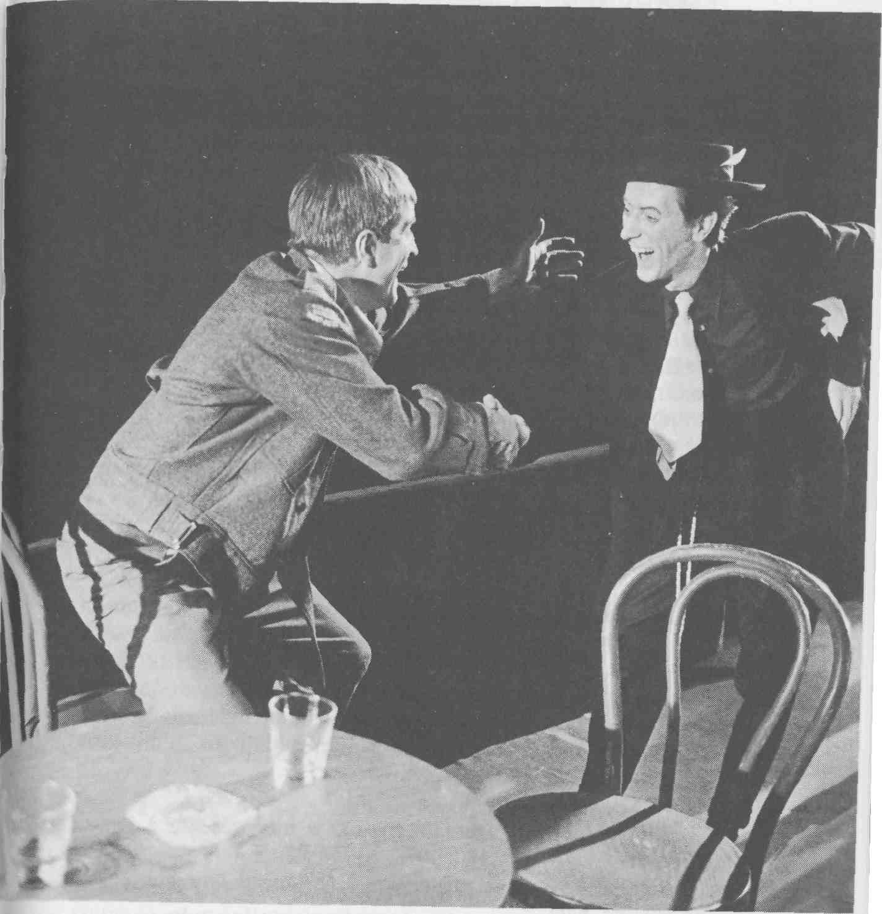
Les comédiens Gilles Pelletier et Robert Rivard dans Un Simple Soldat
(Photo André Le Coz)
[160]
ÉDOUARD — T'aurais rien qu'à vouloir, pourtant, rien qu'à vouloir !
JOSEPH — Écoute ! J'ai une idée, le père... Es-tu encore tout seul sur ton camion ?
ÉDOUARD (hésite, puis) — Oui.
JOSEPH — T'as besoin de quelqu'un pour t'aider. Tu leur dis que t'as besoin de quelqu'un pour t'aider et puis tu me prends avec toi... Ça je pourrais l'accepter en attendant.
ÉDOUARD — En attendant quoi ?
JOSEPH — Je sais pas ! En attendant n'importe quoi !... Je partirais avec toi et puis on aurait du plaisir ensemble... Quand tu serais fatigué, tu me passerais le volant et puis c'est moi qui conduirais.
ÉDOUARD (le regarde, vaincu, essaie de parler mais en est incapable)
JOSEPH — Réponds ! Dis quelque chose !
ÉDOUARD — C'est pas possible, Joseph.
JOSEPH — As-tu honte de moi ? Hein ? As-tu honte de moi ?
ÉDOUARD — Non, Joseph. C'est pas ça.
JOSEPH — Pourquoi que tu veux pas, d'abord ? Pourquoi que tu leur en parles pas aux gars de la compagnie ?
ÉDOUARD (acculé au pied du mur, se lève) — Parce que !... Parce que depuis aujourd'hui, je l'ai plus mon camion.
JOSEPH — Quoi ?
ÉDOUARD — J'ai passé un examen médical, la semaine dernière. Ce matin, j'ai eu le résultat... Ils m'ont dit que j'avais plus le cœur assez bon.
JOSEPH — Sont fous !
ÉDOUARD — Demain matin, je me présente à l'expédition.
JOSEPH — Une promotion ? (Édouard le regarde et ne répond pas)
JOSEPH — Ils t'ont pas donné de promotion ?
ÉDOUARD (fait non de la tête) — ... À partir de demain matin, je colle des étiquettes sur la marchandise à expédier.
[161]
JOSEPH — Tu leur as pas cassé la gueule, le père ? Tu leur as pas cassé la gueule ?
ÉDOUARD — Tu l'aurais fait, toi ?
JOSEPH — Tu peux être sûr que je les aurais démolis !
ÉDOUARD — T'approches pas la soixantaine.
JOSEPH — Voyons, le père ! T'es solide comme une montagne ! (Il lui applique une solide droite sur l'épaule. Le père bouge pas.) Tu vois ! Tu vois ? Et puis ils t'ont enlevé ton camion les maudits cochons ! Ils t'ont enlevé ton camion ? Tout ce qu'ils ont réussi à faire de toi en trente ans, c'est un colleur d'étiquettes ? Rien de plus ? Une fois que tu leur as donné tes meilleures années ?
ÉDOUARD — Je m'en sacre ! Du moment qu'ils m'ont pas jeté dehors, je suis content... Prends les choses comme moi, Joseph. Essaie de te soumettre un peu. T'as pas la tête à Papineau, c'est correct, mais tu peux faire quelque chose... Enlève ton « battle-dress », ça fait des mois que tu traînes avec ça... Enlève ta vareuse, remonte tes manches de chemise, fais quelque chose !... Toi, t'es jeune, ta vie commence... moi, je la recommencerai plus jamais. (C'est au tour de Joseph de le regarder et de ne pas répondre.)
ÉDOUARD (qui attend désespérément une réponse) — Joseph !... (presque suppliant) J'attends ta réponse, Joseph ! Faut que tu choisisses !
JOSEPH (sec) — Je verrai. (Et d'un pas énergique, il va s'enfermer dans sa chambre. À demi vaincu, Édouard piétine pitoyablement sur place, puis s'assoit lentement dans un fauteuil comme un homme qui vient de vieillir de cinq ans)…

(Un Simple Soldat. Éditions de l'Homme, p. 55 à 59.)
[161]

Marcel Dubé.
CHOIX DE TEXTES
LE TEMPS DES LILAS

Retour à la table des matières
Cette pièce est incontestablement la plus attachante sinon la plus belle des pièces de Marcel Dubé. L'intrigue y est ténue, faite de mille fils que le temps, dans sa fuite, semble tisser capricieusement. Pour tous les personnages, il faudrait plutôt dire tous les couples de la pièce, l'amour constitue un idéal dont on rêve et dont la réalisation demeure [162] problématique. Voici trois scènes qui nous font voir autant de visages de ce sentiment. Ce sont aussi trois étapes d'un cheminement ardu puisque de ces trois couples, c'est celui que forment les personnages les plus âgés, Virgile et Blanche, qui nous offre le plus l'image du bonheur et de la sérénité que nous associons à l'amour. L'on notera aussi que c'est le seul couple dont les problèmes soient d'ordre extérieur et qui ait surtout à affronter des adversaires venant du dehors. Tous les autres personnages sont handicapés, dans leurs sentiments, par leurs problèmes respectifs.
Ces scènes sont tirées de Marcel Dubé, Le Temps des Lilas, Montréal, Leméac.

Acte II, 4e tableau, sc. VIII,
p. 130 à 133.

MARGUERITE (d'une voix hésitante) — Horace !... Horace !... (N'obtenant pas de réponse, elle commence à descendre l'escalier. Horace dépose sa valise nerveusement par terre et va se cacher derrière le lilas.)
MARGUERITE — Je suis certaine que tu es descendu, Horace... J'ai entendu tes pas dans le corridor... Tu pensais que je dormais, hein ?... Tu t'es trompé. J'étais trop heureuse pour pouvoir dormir... Horace, réponds-moi, mon chéri ! Rép... (Elle bute sur la valise. Elle constate péniblement que c'est la valise d'Horace. Tout de suite inquiète.) Horace !... (et vivement elle fait le tour du jardin.) Où es-tu ? Réponds-moi ! Où es-tu, Horace ?... (Horace sort de sa cachette et Marguerite l'aperçoit.)
MARGUERITE — Ah ! te voilà... pourquoi ne me répondais-tu pas ?
HORACE — Pas si fort, tu vas réveiller tout le monde.
MARGUERITE — Qu'est-ce que tu fais ? Pourquoi es-tu descendu avec ta valise ?
HORACE — Je t'ai demandé de ne pas parler si fort.
MARGUERITE (Essayant de contenir sa voix) — Réponds-moi alors, explique-moi, mon chéri.
HORACE — Je m'en vais, Marguerite.
MARGUERITE — Horace ! Ce n'est pas possible ! Tu as perdu la tête ! Tu n'es pas capable d'une chose semblable.
[163]
HORACE — J'aurais voulu le faire pendant que tu dormais, mais puisque tu m'as suivi, tu vas être forcée de regarder la vérité en face, maintenant.
MARGUERITE — Je me fiche de la vérité, tout ce que je veux c'est que tu restes.
HORACE — Je ne peux plus. Mes patrons m'ont accordé une augmentation de salaire à condition seulement que j'accepte un poste en dehors de la ville.
MARGUERITE — Où ?
HORACE — Loin, très loin d'ici.
MARGUERITE — Où ?
HORACE — Je ne veux pas te le dire.
MARGUERITE — Tu ne me demanderas pas de t'y rejoindre ?
HORACE — Non. J'ai trente-huit ans, je suis un vieux garçon et je veux finir le reste de mes jours seul. Je ne saurais pas quoi faire d'une femme.
MARGUERITE — Ce soir, pourtant, tu le savais... tu le savais très bien.
HORACE — Ce soir, je n'ai fait qu'aller au-devant de tous tes désirs.
MARGUERITE — Mais c'est lâche, Horace, c'est lâche !
HORACE — Je le sais mais ça m'est égal.
MARGUERITE — Je vais me tuer !
HORACE — Tu dis ça pour me faire peur, mais je suis muni contre la peur. Tu te trouveras un autre mari que moi. Moi je ne tiens pas à me réveiller un matin avec une étrangère que je déteste à mes côtés ! (Il ramasse sa valise et s'apprête à partir.)
MARGUERITE — Non, ne pars pas, laisse-moi te parler, laisse-moi te demander pardon si je t'ai fait du mal mais ne pars pas, je t'en supplie ! Tu vas être heureux avec moi, je te promets de te rendre heureux. (Il la repousse violemment et elle tombe par terre.)
HORACE — Je veux être heureux seul ! (Et il sort.)
MARGUERITE — Horace... Non ! Je ne veux pas que tu me laisses toute seule !... Tu m'avais tout promis, même le bonheur... Tu n'es pas pour tout m'enlever rien que d'un coup, après m'avoir prise... après avoir fait de [164] moi ce que tu voulais... Horace ! Je ne veux pas que tu me laisses toute seule ! Je vais mourir ! Je vais mourir... (Et elle sanglote comme une enfant perdue.)
JOHANNE (qui s'approche d'elle) — Marguerite !... Relève-toi, Marguerite. (Virgile paraît sur le seuil de sa maison vêtu d'une robe de chambre. Vincent essaie de relever Marguerite.)

Marcel Dubé, Le Temps des Lilas, Leméac, p. 130 à 133.

Acte III, 6e tableau, scène IV,
p. 162 à 166.

VINCENT — Les lilas s'en vont déjà !
JOHANNE — Je me demande pourquoi ils ne durent pas plus longtemps ?
VINCENT — Tout ce qui est beau est éphémère.
JOHANNE — Tu as passé la soirée seul ?
VINCENT — Pardon ?
JOHANNE — Je te demande si tu as passé la soirée seul ?
VINCENT — J'essayais depuis longtemps de m'imaginer comment ça sonnerait si on se tutoyait. Je croyais aussi que ce serait très difficile entre toi et moi.
JOHANNE — Il faut essayer une fois, après, ça va tout seul.
VINCENT — J'ai passé la soirée à me promener, ici et là. À t'attendre. J'avais besoin de ta fraîcheur autour de moi. (Elle se dirige vers la balançoire.)
JOHANNE (Voyant le journal) — Tu as lu ton journal aussi ?
VINCENT — Oui.
JOHANNE — Des nouvelles tristes ?
VINCENT — Comme d'habitude.
JOHANNE — Avant toi, on ne voyait jamais les journaux traîner dans le jardin.
VINCENT — Veux-tu déjà changer ma façon de vivre parce qu'on se dit tu ? Nous allons retourner au vous.
JOHANNE — Non, ne change plus maintenant.
VINCENT — Sais-tu une chose ? On devient prisonnier de ce jardin.

[165]
JOHANNE — Tu ne m'apprends rien. C'est un endroit de la ville où je me sens si heureuse, si tranquille.
VINCENT — Tu es heureuse ici parce que tu te sens forte et à l'abri de tout. Mais moi, je suis inconfortable entre toi et les fleurs.
JOHANNE — Qu'est-ce que tu proposes ?
VINCENT — Qu'on sorte un peu.
JOHANNE — Tu n'aimes pas être prisonnier, hein ?
VINCENT — Je n'en ai pas l'habitude.
JOHANNE — C'est pour ça que je t'aime... Embrasse-moi... (Il l'embrasse.) Mieux que ça. Ça c'est comme l'autre soir. (Il l'embrasse encore.) Je t'aime, emmène-moi n'importe où... veux-tu être mon amant ?
VINCENT — Tu as appris ce que c'était ?
JOHANNE — Tu vas me l'apprendre. Où m'emmènes-tu, ce soir ?
VINCENT — Je ne sais pas.
JOHANNE — Je voudrais aller dans un club.
VINCENT — Quel club ?
JOHANNE — N'importe lequel. Je ne suis jamais allée dans un club.
VINCENT — Ce n'est pas tellement intéressant.
JOHANNE — Ça m'est égal, tu seras avec moi.
VINCENT — Moi je te propose une promenade sur le port et dans le vieux quartier de la ville.
JOHANNE — J'accepte... Je monte à ma chambre, je me mets du rouge et j'emporte un chandail.
VINCENT — Tu crois que ce sera nécessaire ?
JOHANNE — Oui. (Elle se dirige vers l'escalier, se ravise et revient sur ses pas.) Embrasse-moi ! (Il l'embrasse.) Merci... Quand j'aurai du rouge sur les lèvres, tu ne pourras plus m'embrasser. (Et elle monte à l'étage supérieur. Vincent s'approche du lilas et en hume le parfum. Soudain Johanne laisse entendre un cri à l'étage du haut.)
VOIX DE JOHANNE (angoissée) Vincent ! (Puis elle paraît sur le balcon, pâle et défaite, le regard chaviré.)
JOHANNE — Marguerite ! Marguerite ! (Vincent s'est précipité au pied de l'escalier.)
VINCENT — Qu'est-ce qu'il y a ? Qu'est-ce qu'il y a ?
[166]
JOHANNE — Sa porte de chambre est entrouverte... Elle s'est... pendue avec une écharpe !
VINCENT — Elle n'a pas fait ça ! (Puis il monte les marches de l'escalier deux à deux pour entrer dans la maison. Johanne descend dans le jardin comme une somnambule. On sent qu'elle est terrifiée par le spectacle qu'elle vient de voir. Vincent apparaît sur le balcon du deuxième et descend rejoindre Johanne. À son comportement, la pendaison de Marguerite ne fait plus de doute.)
JOHANNE — Dis-moi que j'ai rêvé, Vincent.
VINCENT — (qui la prend doucement dans ses bras, avec gravité) — Elle avait peur qu'il ne pleuve cette nuit... elle croyait qu'elle ne pourrait dormir.
JOHANNE — Dis-moi la vérité ! Je veux savoir la vérité.
VINCENT — Elle est morte.
JOHANNE (poussant un petit cri) — Non !
VINCENT — On s'imagine toujours que ces choses-là n'arrivent pas dans la vie.
JOHANNE — Qu'est-ce qu'il faut faire, maintenant ?
VINCENT — Tu vas réveiller les deux vieux et les prévenir pendant que je vais chercher la police.
JOHANNE — Juste au moment où on allait être heureux ! (qui pleure) Dis-moi que ce n'est pas vrai ! Dis-moi que ce n'est pas vrai !
VINCENT — Ce n'était pas possible. Rien n'est plus possible depuis que j'ai mis les pieds ici. Récapitule avec mol, si tu veux, Horace, parti ! Marguerite, morte ! Roméo t'a laissée...
JOHANNE — Je ne l'aime plus, je l'ai oublié.
VINCENT — Les deux vieux vont bientôt perdre leur maison et tu t'apprêtais à te donner à moi sans savoir que moi aussi je t'aurais laissée un jour. Un bilan pitoyable. Partout où je suis passé, j'ai laissé l'empreinte de ma détresse dans le cœur des autres... Je vais chercher la police. On me prendra comme témoin et on m'identifiera. Et tu sauras enfin qui je suis.
JOHANNE — Qui es-tu ? Dis-le-moi avant de t'en aller ?
VINCENT — Il est trop tard. Il y a une morte là-

[167]

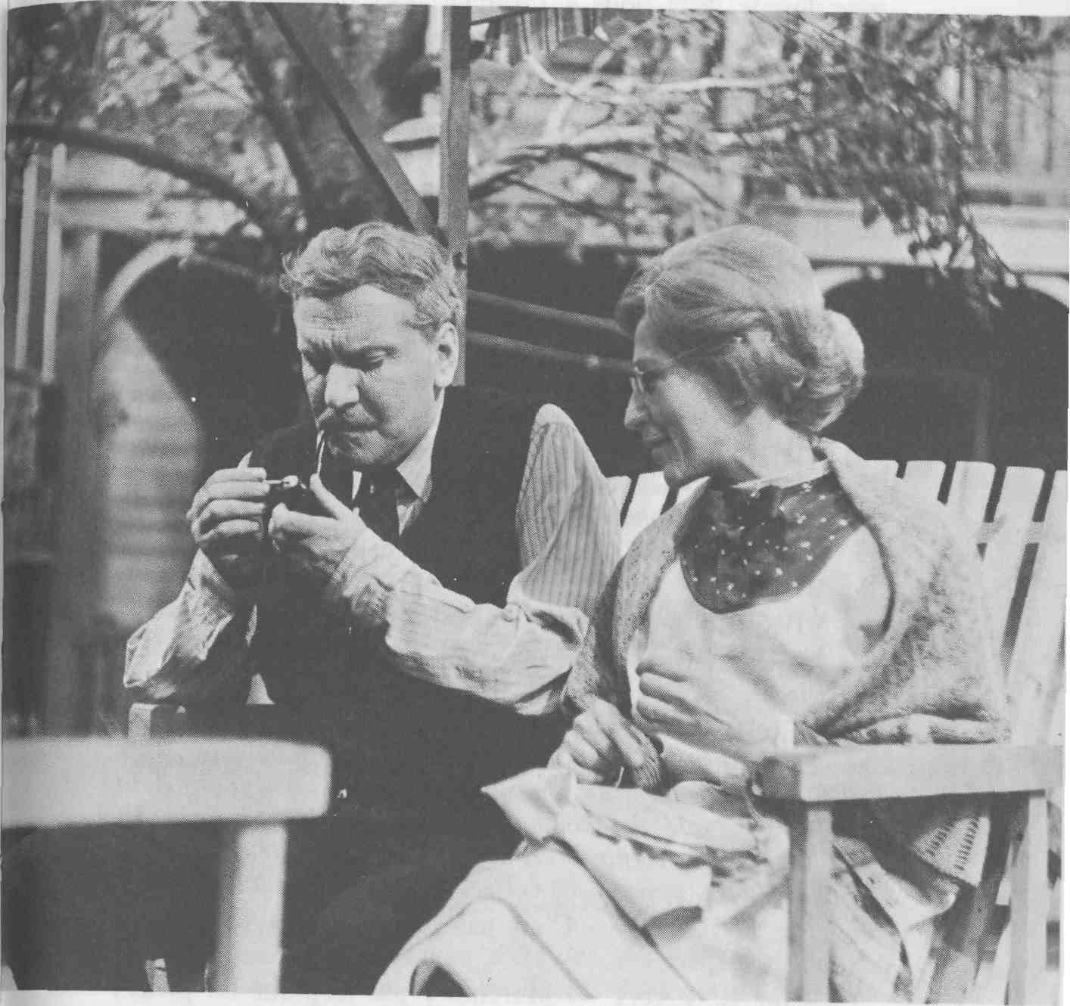
Mme Janine Sutto et M. Jean Duceppe dans Le Temps des lilas
(Photo André Le Coz)
[168]
haut et toi et moi nous ne comptons plus. Elle est morte pour nous rappeler que notre bonheur était trop facile et trop simple. Elle nous a réveillés alors que le printemps nous grisait de ses parfums absurdes. Demain, dans le quartier et les journaux, on parlera en mal de moi et ce sera très bien. Mais on n'aura pas la chance de me montrer du doigt. Je serai déjà ailleurs. (Il va sortir.)
JOHANNE — Mais moi je te défendrai, Vincent.
VINCENT — Qu'importe ! Personne ne peut me sauver de moi-même.
JOHANNE (le voyant partir, crie) — Vincent ! (Mais il est parti.)

(Marcel Dubé, Le Temps des Lilas, Leméac, p. 162-166.)

Acte I, 1er tableau, sc. 1,
p. 59 à 61.

VIRGILE — C'est votre mère qui vous a appris le pas de valse, Mademoiselle Blanche ?
BLANCHE — Non... ma sœur, celle qui a beaucoup de cavaliers.
VIRGILE — Vous n'en avez pas encore, vous ?
BLANCHE — C'est ma sœur qui les a tous... Elle est si jolie !
VIRGILE — Vous aussi, Mademoiselle Blanche, vous aussi vous êtes jolie. (Gênée, elle sourit comme une petite fille. Trois gamins du quartier se hissent et apparaissent sur la palissade de gauche. Amusés par le spectacle, ils ont du mal à retenir leurs rires. Les deux vieux, comme pris en faute, cessent de valser en les apercevant.)
1er ENFANT — C'est pas le jour de la Saint-Jean-Baptiste, pépère !
2ème ENFANT — Marches-y pas trop sur les pieds !
3ème ENFANT — Essaye de nous attraper si t'es capable.
1er ENFANT — Sauvons-nous ! Il va sortir sa carabine à plombs. (Comme Virgile fait un pas vers eux, ils disparaissent rapidement. Leurs rires et leurs cris se perdent au loin.)
[169]
VIRGILE — Ma carabine à plombs !... Ils ne nous laissent jamais danser en paix !
BLANCHE — Viens... Il reste encore un peu de musique, Virgile. (Il l'enlace de nouveau et l'entraîne à danser.)
VIRGILE — C'est comme si on avait tort de continuer à vivre.
BLANCHE — On doit faire drôle, c'est pour ça... As-tu fini d'arroser les jonquilles ?
VIRGILE — Oui.
BLANCHE — Le muguet va sortir d'ici peu de temps, je pense.
VIRGILE — Je le sens déjà.
BLANCHE — Veux-tu qu'on soupe dehors, ce soir ?
VIRGILE — C'est toujours agréable.
BLANCHE — Maintenant que le mois de mai est arrivé, il fait assez chaud. (Comme la musique prend fin, Blanche s'éloigne de Virgile et fait une petite révérence.)
BLANCHE — Je vous remercie, Monsieur.
VIRGILE (qui la salue) — À la prochaine valse, Mademoiselle. (Il va enlever le disque qui tourne dans le vide sur le vieux phono. C'est à ce moment que la porte de la palissade de droite s'ouvre et que paraît Vincent. Comme Blanche est allée chercher son tricot dans la balançoire et qu'elle revient sur ses pas pour s'asseoir sur le banc, elle l'aperçoit la première et, croyant reconnaître quelqu'un d'autre, ne peut s'empêcher de retenir un cri.)

(Marcel Dubé, Le Temps des Lilas, Leméac, p. 59 à 61.)
[169]

Marcel Dubé.
CHOIX DE TEXTES
LES BEAUX DIMANCHES

Retour à la table des matières
Le fameux monologue d'Olivier qui suscita des réactions diverses et souvent houleuses dans le public tout comme chez les critiques, marque le point tournant de l'évolution des personnages de Marcel Dubé. L'on se souvient de l'interrogation désespérée de Joseph Latour :

« Y a quelqu'un qui a triché quelque part, y a quelqu'un qui fait que la vie maltraite toujours les mêmes ! Y a quelqu'un qui a mêlé les cartes, Émile, [170] va falloir le trouver. Va falloir le battre à mort, Émile... Ça fait assez longtemps que je le cherche ! Je vais le trouver ! Je vais le trouver ! J'en ai assez de traîner l'enfer derrière moi. »

C'est en somme pour répondre à cet autre lui-même qu'Olivier établit ce diagnostic à la fois amer et passionné. Cet extrait est tiré de Les Beaux Dimanches, Éditions Leméac, p. 97 à 101.

OLIVIER — On pourrait choisir d'autres dates, Dominique, mais ce n'est pas ce qui importe le plus... Le mal a commencé quand on nous a enlevé le droit de vivre. Ça s'est fait comme un tour de passe-passe, sans que personne ne s'en aperçoive, au nom de la vérité, des monarchies, des lois et de l'ignorance, au niveau des combines, des compromis, des trahisons. Le chloroforme s'est répandu lentement sur tout le pays. Les femmes ont commencé à porter dans leur ventre des enfants qui leur étaient faits sans joie, sans amour, par des hommes coupables et castrés. Les bourgeois, les curés se sont ligués ensemble après avoir vite découvert où se trouvaient leurs profits. Une fois ligués ils ont fait des pactes de loyauté envers l'occupant. Le peuple maté, apeuré, la religion était sauvée, les riches pouvaient continuer à faire du négoce, les curés à bâtir des paroisses et des presbytères. Ensuite, ils ont mis la main sur les écoles, à raconter des peurs et des mensonges aux enfants, de générations en générations, au nom de la sainte et unique religion catholique, au nom de la loi du profit et « au plus fort la poche ». Pour que ça dure, la recette était toute trouvée : cultiver la peur et l'ignorance tout en faisant des alliances avec les nouveaux maîtres et leur argent. Le temporel, le spirituel marchaient main dans la main, parfois les deux ensemble dans la même main. Les masses étaient écrasées, croyant vivre le repos des justes. L'amour, la joie, la liberté, le droit de parole, le droit de penser, on leur avait tout enlevé, les hommes n'étaient plus obligés d'être des hommes, les femmes n'avaient plus à chercher le bonheur puisque le seul but qui restait à poursuivre dans la vie était la pauvreté, la souffrance à tout prix, la soumission devant les maîtres [171] et le paradis à la fin de vos jours. Car il y avait d'abord et avant tout son salut à faire. Mais le salut des pauvres et des petits ne se faisait pas de la même manière que chez les riches et les clercs. C'était comme si le feu de l'enfer était plus vif, plus brûlant, plus éternel pour les uns que pour les autres... La racine du mal est difficile à atteindre parce que toute cette histoire est obscure. On a jeté dessus tellement de ténèbres et de cendres... Mais c'est pour ça qu'il y a eu une poignée d'hommes qui se sont soulevés en 1837 et qui sont morts pendus sur la place publique. C'est pour ça que des jeunes gens se sont embrigadés aujourd'hui dans des mouvements terroristes, qu'ils ont fait éclater des bombes et tué des hommes. C'est la clarté, c'est la lumière qu'ils cherchent, c'est leur liberté perdue depuis des siècles. Vous les avez vus en première page des journaux ? Des enfants pour la plupart, qui ont décidé un jour de changer leur condition humaine, de rendre leur pays habitable, d'employer les moyens extrêmes pour retourner aux sources de l'amour et de la dignité. Ça doit être une chose étonnante que de se réveiller à dix-huit ans et de prendre en main son propre destin et celui de ceux qui se font écraser depuis si longtemps ? Ils nous ressemblent quand nous avions leur âge mais ils ont quelque chose qui nous manquait : le courage d'aller jusqu'au bout d'un idéal, d'une logique ou d'un rêve. C'est nous avec la peur en moins. Ils sont pour moi l'inévitable aboutissement de nos longues frustrations, l'envers de notre besoin de compromis, le mépris de nos trahisons. Ils sont maintenant aux pénitenciers, nous pouvons fermer au moins un œil. Mais il serait peut-être plus prudent de tenir l'autre ouvert au cas où la brigade de ceux qui ont décidé de refaire notre histoire ne soit pas complètement décimée. Au cas où il en viendrait d'autres qui s'amèneraient mal coiffés, les yeux brillants, les lèvres serrées, les poings fermés, aussi déterminés que les premiers, prêts à tout, prêts à mourir pour que l'ordre change, pour que ce qu'on appelle la justice soit vraiment la justice, pour que ce qu'on appelle la liberté soit vraiment la liberté, pour que ce qu'on appelle la dignité, pour que ce qu'on appelle l'amour, pour que ce qu'on appelle la joie [172] ne soient plus des mots ronflants que l'on retrouve depuis deux siècles dans les sermons des curés, les discours des politiciens, la rhétorique des vieilles barbes qui ont élevé à l'éloquence une pensée bruyante et vide afin de cacher aux yeux du peuple leurs véritables intentions, leurs mensonges et leurs saloperies. Non, Evelyn, non, Dominique, je ne sais pas où se trouve la racine du mal. Plus je cherche plus je creuse, plus je sens l'abîme s'ouvrir et la nuit s'épaissir. C'est comme une angoisse au cœur qui nous prive du goût de vivre et qui nous communique la peur de la mort. Un étouffement, une incapacité d'être qui nous a été transmis comme une syphilis. La maladie est dans le sang, mais on prend tous les moyens pour la guérir. Je sais que tu me comprends Evelyn, toi aussi, Dominique. Vous pourriez tous me comprendre. Mais quelque chose vous empêche de pressentir ce que quelques-uns seulement devinent. Votre confort, votre sécurité ne seront plus suffisants pour vous protéger. Comme Muriel, vous refusez même d'en parler. Vous refusez d'admettre un fait qui existe, vous vous dites encore que rien ne peut renverser l'ordre établi depuis deux siècles, vous faites confiance à ceux qui demeurent en place et qui conservent l'assurance des autruches, vous méprisez les idées. Mais ce sont les idées qui font la vie, ce sont les idées qui changent le monde. Bientôt, il sera peut-être trop tard pour vous réveiller, vous serez morts dans votre sommeil. La mort est ce qu'il y a de plus inhumain et je n'ai jamais compris pourquoi Dieu avait créé un être aussi monstrueusement démuni que l'homme, capable de pourchasser des rêves infinis mais fragile et mortel, plus faible que la plus tendre créature. Je hais la mort mais je comprends que le sang est parfois inévitable. Rien ne pardonne un geste de violence, je n'admets pas que les hommes s'entre-tuent mais je sais que la violence éclate fatalement quand on cultive trop longtemps chez les mêmes êtres l'humiliation et l'exaspération. Le cancer nous ronge les entrailles mais nous refusons de croire qu'il existe et qu'il est mortel.

Acte III, sc. Il,
p. 158 à 164.

Le drame de ces bourgeois matérialistes que Marcel Dubé met en scène dans Les Beaux Dimanche [173] c'est qu'ils ont sacrifié leur âme au veau d'or. Ils sont donc frappés d'incapacité d'aimer. Et c'est ce que les deux personnages les plus lucides du groupe, Evelyn et Olivier, sont obligés de reconnaître.
Cette scène est tirée de Les Beaux Dimanches, Éditions Leméac, p. 158 à 164.

(... Evelyn et Olivier continuent de danser en silence. Puis ils s'arrêtent. Il s'éloigne d'elle d'un pas et la regarde longuement puis il lui prend la main et l'entraîne lentement jusque dans la chambre d'Hélène. Une fois dans la chambre, Olivier abandonne la main d'Hélène et tous deux se font face de nouveau et se regardent intensément. Plus bas, la musique continue de se faire entendre.)
EVELYN (après un long temps) — Pourquoi ?
OLIVIER — Tout un jour à te regarder, à t'observer, à t'écouter, tout un jour à être près de toi, à vouloir t'aimer sans le pouvoir, c'est terriblement long. On finit par ne plus pouvoir le supporter. C'est ça aussi l'éternité, c'est ça l'enfer.
EVELYN — T'as tellement bu, aujourd'hui !
OLIVIER — Fallait que j'empêche le mal de me dévorer.
EVELYN — J'ai jamais compris pourquoi il y avait des hommes plus malheureux que les autres.
OLIVIER — J'imagine que c'est une question de sang. C'est d'abord physique et puis ça devient une obsession. Quand le désir devient une obsession, il n'est plus tolérable. Quand la détresse envahit tout l'espace intérieur, on en devient l'esclave.
EVELYN — Tu connais pas d'autres moyens de te défendre ?
OLIVIER — Non... Il faudrait que je sois sans espoir, que je n'attende plus jamais rien de personne.
EVELYN — Mais une fois qu'on t'a aimé, tu es déçu ensuite ? C'est fini ?
OLIVIER — C'est le risque que je cours chaque fois (Qui passe ses mains sur ses épaules.) Mais avec toi, Evelyn...
EVELYN (qui dégage lentement) — Il faudrait que je [174] sois moi-même capable d'aimer ! Et tu sais bien que je ne le pourrai jamais.
OLIVIER — Il n'y a que moi qui tienne compte de l'âme qui t'habite.
EVELYN — C'est vrai. Il n'y avait que toi aujourd'hui. J'aime t'écouter parler. Mais je ne te suis pas toujours jusqu'au bout. Je finis toujours par me lasser. L'ennui me reprend sans que je le veuille. Il faudrait rejoindre les autres.
OLIVIER — Non.
EVELYN — J'ignore pourquoi je me suis laissé conduire ici.
OLIVIER (qui se rapproche d'elle) — Disons que tu avais envie d'être seule, enfin, de te reposer un moment.
EVELYN — Je ne suis pas seule quand tu es là.
OLIVIER — Il y aura toujours quelqu'un près de toi, il faut te résigner.
EVELYN — Parfois, j'aimerais vieillir très vite pour que plus jamais personne ne me désire.
OLIVIER — Belle, tu t'ennuies, vieille, tu serais incapable de supporter la solitude. Le vide n'est pas une solution.
EVELYN — C'est pourtant ce que je suis : un être vide ! Si je cessais de vouloir exister pour quelque chose ! Si je cessais de chercher des raisons de vivre.
OLIVIER — Tu étais née pour vivre sauvagement, en liberté dans les bois. Au lieu de ça, ru es forcée d'être une personne raisonnable, d'accepter les lois absurdes d'une société qui ne t'apporte rien.
EVELYN — Tu es un homme qui réfléchit beaucoup, pourquoi ne cherches-tu pas à aimer une femme intelligente qui soit préoccupée de problèmes qui t'intéressent.
OLIVIER —' Les femmes de tête sont ennuyeuses. Elles font des phrases savantes pendant qu'on leur fait l'amour. Je préfère un bel animal de race qui aurait toutes les dispositions voulues pour se faire apprivoiser.
EVELYN — (haussant un peu la voix) — Mais je te répète que je suis incapable d'amour ou de haine. Jamais je ne serai dévorée de passion !
OLIVIER — Personne n'a su éveiller ta tendresse ni [175] tes sens. Tu es encore une petite fille qui a peur du plaisir, qui a honte de son corps, qui se dérobe aux caresses les plus naturelles. (Il s'assoit sur le lit et l'entraîne à s'asseoir près de lui.)
EVELYN — Jamais les caresses des hommes ne m'ont apporté le bonheur ou le plaisir.
OLIVIER — Parce que les hommes ne savent pas aimer. Les femmes non plus ne le savent pas. C'est le pays des mal aimés. Il y a entre les sexes un malentendu originel qui paraît impossible à réparer. Nous ne connaissons pas nos ressources, nous avons tous renié une part très importante de notre être. Nous ne vivons toujours qu'une moitié de vie à la fois. Il y a la moitié responsable qui gaspille le temps dans des entreprises inutiles, il y a la moitié coupable qui tente de vivre dans le retranchement le plus inhumain qui soit. (Il s'étend sur le lit. Elle reste assise près de lui.) Comment parler de liberté quand nous avons renoncé au départ à la splendeur de l'acte d'aimer, aux merveilleux plaisirs des sens ? Comment parler de vie quand nous sommes privés de l'air qu'il nous faut pour respirer ?... Evelyn !...
EVELYN — On dirait que c'est la première fois que j'entends prononcer mon nom... J'ai l'impression que ce n'est pas le mien, que c'est un nom emprunté à quelqu'un d'autre.
OLIVIER — Le jour de tes noces, tu l'as entendu prononcer par le prêtre...
EVELYN — Oui. Mais c'était comme s'il s'adressait à une étrangère.
OLIVIER — Pourquoi as-tu épousé Paul ?
EVELYN — Toutes les femmes se marient ; j'ai voulu faire la même chose. J'étais lasse de ma vie inutile.
OLIVIER — Tu l'aimais ?
EVELYN — J'avais espoir de l'aimer un jour.
OLIVIER — Tu le voulais à toi parce qu'il avait la réputation de séduire toutes les femmes.
EVELYN — C'est peut-être ça.
OLIVIER — Ça t'a apporté quelque chose ?
EVELYN — Non. Ça m'a permis de le connaître, rien de plus.
OLIVIER — Il n'a pas su t'aimer.
[176]
EVELYN — A notre première nuit d'amour... c'est comme si je lui avais fait peur.
OLIVIER — Il ne pourra jamais te dominer.
EVELYN — Il aurait peut-être pu. Maintenant, il est trop tard... Avec moi...
OLIVIER — Continue.
EVELYN — Je ne sais pas comment il était avec les autres femmes mais avec moi, Paulo est...
OLIVIER — Un impuissant. (Elle ferme les yeux.)
OLIVIER — Evelyn...
EVELYN — Cesse de me faire parler. Je déteste parler.
OLIVIER — Evelyn !
EVELYN — Je voudrais descendre.
OLIVIER — Pas tout de suite... On peut avoir peur d'une femme trop belle.
EVELYN — Pourquoi ?
OLIVIER — Une fois qu'on la découvre pour la première fois, on peut avoir peur de la perdre avant même de l'avoir prise.
EVELYN — Je voulais l'aimer, je voulais me donner à lui.
OLIVIER — Ta beauté me fait mal, Evelyn, mais je n'ai pas peur de toi.
EVELYN — Mais tu bois. Si tu bois c'est parce que tu ne peux pas faire face à la vie. Si tu ne peux pas faire face à la vie, comment peux-tu faire face à l'amour ? (Elle tente une deuxième fois de se lever mais il la retient encore.)
OLIVIER — Ce soir, la vie m'accorde le privilège d'être seul avec toi, le privilège merveilleux de pouvoir te tenir dans mes bras, de te bercer comme une petite fille.
EVELYN — Laisse-moi descendre, Olivier.
OLIVIER — Comment fait-on pour dire à une femme qu'on l'aime sans qu'elle n'éclate de rire ?
EVELYN — Ce n'est pas moi qui te l'apprendrai.
OLIVIER — J'ai déjà su pourtant. Il y a quelques années encore, quand je disais « je t'aime » à une fille, elle se jetait dans mes bras.
[177]

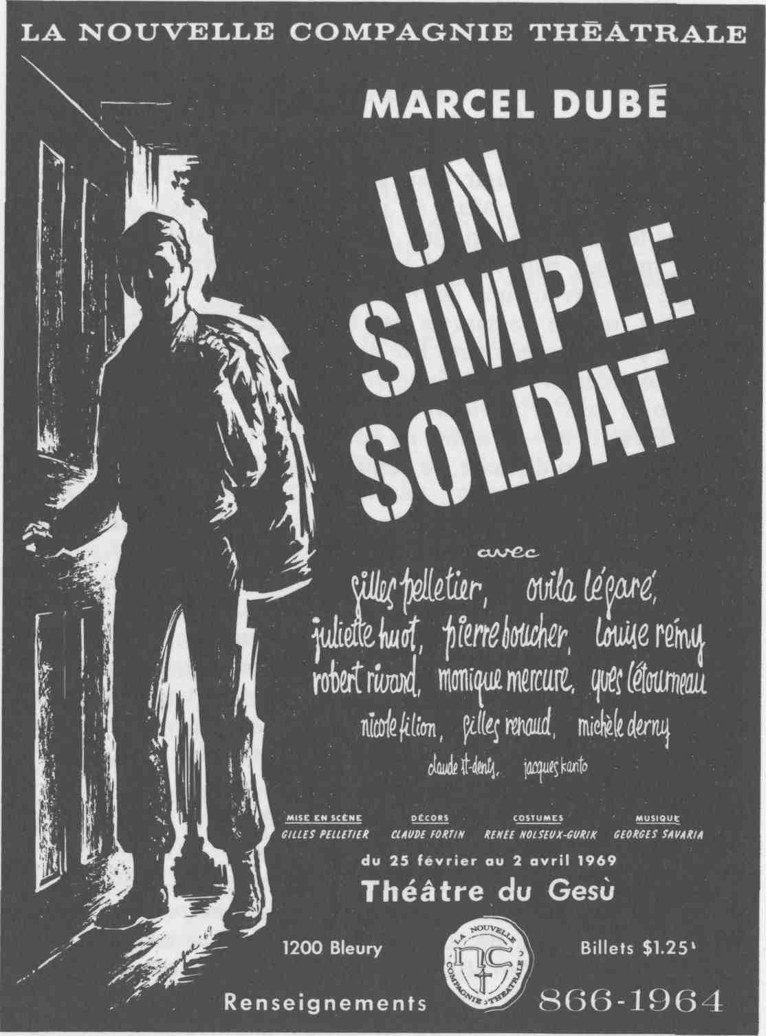
Affiche de Monarque pour la reprise de 1969
[178]
EVELYN — Comment as-tu désappris ?
OLIVIER — Le temps m'a peut-être rendu maladroit.
EVELYN — Je ne te trouve jamais maladroit, Olivier, mais tu es si malheureux ! Tu es tellement malheureux que tu rends les autres malheureux. Moi aussi, Olivier, moi aussi je suis maladroite...
OLIVIER — Mais non, tu es fière, tu es sûre de toi, tu sais comment agir pour attirer l'attention d'un homme.
EVELYN — Mais je ne sais pas ce qu'il faut faire pour te guérir de ton mal. C'est ça qui me détruit, c'est ça qui me fait peur quand tu cherches à dire que tu m'aimes ; de savoir que je ne saurais pas te retourner ton amour, que je ne saurais pas te rendre heureux... Olivier ! (Elle se jette subitement sur lui et l'embrasse sur la bouche, passionnément, désespérément. Puis elle se relève très vite et court vers la sortie de la chambre.)
EVELYN — (avant de sortir) — Oublie-moi, Olivier, ce serait trop difficile, ce serait trop difficile ! (Et elle s'enfuit.)
OLIVIER — (qui se soulève) — Evelyn !... (Il se lève et se lance à sa poursuite.)
OLIVIER — Evelyn !... Evelyn, ne pars pas !... (Elle sort par le jardin. Il s'arrête sur le seuil de la porte.)
OLIVIER — Evelyn !.... (Il abandonne la partie, voyant qu'il ne pourrait pas la rattraper. Lentement, il pivote sur lui-même et se dirige vers le bar pour se verser à boire. Ensuite, il va au tourne-disque et refait jouer la musique sur laquelle il a dansé quelques moments plus tôt.
[178]

Marcel Dubé.
CHOIX DE TEXTES
PAUVRE AMOUR

Retour à la table des matières
De Zone à Pauvre Amour, en passant par Le Temps des Lilas et Les Beaux Dimanches, l'amour est au centre des pièces de Marcel Dubé. Voici la scène finale de Pauvre Amour. Les deux époux, Georges et Françoise, la boucle étant bouclée, comme ils le disent, eux-mêmes, se retrouvent face à face. C'est le moment de vérité.
Cet extrait est tiré de Marcel Dubé, Pauvre Amour, Leméac, p. 154 à 159.

[179]
FRANÇOISE — La boucle est bouclée, maintenant.
GEORGES — En rêvant à eux nous les avons fait vivre. C'est ce que tu craignais ?
FRANÇOISE — Je ne craignais pas, je t'avais mis en garde.
GEORGES — Il nous faudra, chaque jour, nous efforcer d'oublier ?
FRANÇOISE — Tu pourras ?
GEORGES — Il n'y a pas d'autre issue.
FRANÇOISE — Ce sera plus difficile pour toi.
GEORGES — Je croyais que tu t'étais énormément attachée à ce garçon.
FRANÇOISE — Et du moment que tu y croyais, ça te rassurait.
GEORGES — D'une certaine manière, oui.
FRANÇOISE — Une fois rassuré, tu n'avais plus de culpabilité, tu étais enfin libre.
GEORGES — Tu auras des reproches à me faire désormais ?
FRANÇOISE — Mais non. Ce serait de fort mauvais goût et nous sommes assez vieux pour savoir comment nous conduire. Et puis, même si je le voulais, l'occasion ne pourrait se présenter.
GEORGES — Qu'est-ce que tu veux dire ? (Entre Louis portant le Champagne.)
FRANÇOISE — (voyant Louis) Je t'expliquerai tout à l'heure.
LOUIS — (à Georges) Comme vous m'avez demandé, la suite sera préparée dans dix minutes.
GEORGES — Bien. Merci. Laisse-nous maintenant.
LOUIS — Il y aura des fleurs. Des chrysanthèmes très beaux que le patron a fait venir d'un fleuriste de Montréal. La maison vous les offre.
GEORGES — Ils seront appréciés.
LOUIS (avant de sortir, au public) — Que fêteront-ils ? Le départ des jeunes gens, ou de nouvelles retrouvailles ? Ils sont seuls. Eux seuls décideront. Moi, je n'ai plus qu'à me taire. (Il se retire. Georges offre une coupe de Champagne à Françoise.)
[180]
FRANÇOISE (qui refuse de la prendre et qui éclate de rire.) Tu es vraiment extraordinaire, Georges !
GEORGES — Qu'est-ce que tu as ?
FRANÇOISE — Tu es d'une inconscience, mon amour !
GEORGES — Je voudrais tout simplement t'offrir une...
FRANÇOISE (qui le coupe froidement) — Tu poses des gestes qui n'ont plus aucun sens pour moi.
GEORGES (qui dépose la coupe sur la table.) — Nous avons désormais une nouvelle vie à entreprendre.
FRANÇOISE — Mais oui ! Une vie nouvelle ! Pourquoi pas ? Les fleurs, le Champagne, les serments, les aveux et tout l'attirail nécessaire aux grandes amours ! Et cela, parce que tu en as décidé ainsi. Parce que c'est la seule chose qui reste à faire. Sans même m'avoir consultée, sans même tenir compte de mes envies à moi.
GEORGES — J'allais t'annoncer...
FRANÇOISE — Vas-y, parle !
GEORGES — Que je quittais le journal. Que je consacrerais les mois qui viennent à rédiger mon roman.
FRANÇOISE — Et tu as besoin que je sois là maintenant qu'on t'a plaqué, que je t'aide à te souvenir quand ta mémoire te fera défaut, que je t'empêche de sombrer dans la dépression qui te guette, que je te console quoi ! que je te rassure quand tu te sentiras trop seul et que tu seras impuissant à raconter ton histoire. Mais pourquoi, Georges ? Dis-moi pourquoi j'accepterais de rester ? Comment peux-tu croire en ce moment que je veuille continuer avec toi ?
GEORGES — Je ne sais pas... tu ne m'as jamais parlé de cette manière. Tout à coup, devant moi, je découvre une autre femme.
FRANÇOISE — Tu t'attendais à quoi au juste ? Que je me plie de nouveau à tes caprices, que je reste ta servante jusqu'à la vieillesse, jusqu'à la mort ?
GEORGES — J'ai seulement pensé qu'il serait possible de faire ensemble le bout de chemin qui reste.
FRANÇOISE — Tu t'es illusionné une autre fois. La [181] décision que j'ai prise ne va pas du tout dans le sens que tu crois.
GEORGES — Quelle décision ?
FRANÇOISE — Tu n'as pas encore compris ? Il faut même que je prononce les mots ? Il faut même que je t'explique ?
GEORGES — Éclaire-moi, c'est tout ce que je demande.
FRANÇOISE — Je pars, Georges, je te laisse, je te quitte.
GEORGES (sidéré) — Je... Je ne savais pas que tu m'en voudrais à ce point !
FRANÇOISE — Mais non, mais non, je ne t'en veux pas nécessairement. Et si je t'en voulais vraiment, ce ne serait pas pour les raisons que tu crois.
GEORGES — Quels sont tes motifs alors ?
FRANÇOISE — Ce voyage m'a fait découvrir deux choses précieuses, Georges : que je pouvais supporter la solitude la plus totale et que je n'étais pas une femme stérile. (Silence. Ils se déplacent quelque peu.)
GEORGES — Françoise...
FRANÇOISE — C'est pourquoi je suis allée à Lausanne.
GEORGES — Nous n'avons su personne pourquoi tu avais fait ce voyage.
FRANÇOISE — Tu as peut-être cru que je cachais de l'argent dans une banque suisse ?
GEORGES — J'aurais dû t'interroger davantage à Paris.
FRANÇOISE — Il était trop tard, j'étais déjà passée à la clinique. Ça ne pouvait pas être de toi, Jane te possédait, pour toi, il n'y avait plus qu'elle. Mais comme je savais qu'Alain était un garçon irresponsable, comme je ne voulais pas gâcher ta lune de miel avec Jane, j'ai fait en sorte que l'on me débarrasse de cette vie inutile qu'il y avait en moi et que j'étais la seule à avoir désirée.
GEORGES — Tu avais enfin un enfant et il n'était pas le mien.
FRANÇOISE — Il a été conçu la veille de ton départ de Sanrémo, durant la première nuit que tu as passée avec [182] Jane... A Lauzanne, quand tout a été réglé, j'ai pris la décision de terminer le voyage et de vivre seule par la suite. Je venais d'apprendre ce que c'était. Et si moi j'ai pu l'apprendre toi aussi tu le pourras. Tu verras : quand la solitude est intolérable, on parvient quand même à la supporter. Et c'est de cette façon seulement que l'on change vraiment. (Elle prend la coupe de Champagne et l'avale d'un trait.)
GEORGES — Mais c'est une situation effroyable !
FRANÇOISE — Mais non. Un sujet de roman un peu banal, rien de plus.
GEORGES — Ce n'est pas toi, Françoise, ça ne peut pas être toi.
FRANÇOISE — Oui, c'est bien moi. Nous cherchions une forme de renouvellement et nous l'avons enfin trouvée. Jamais tu ne parleras de ma stérilité désormais. Je retourne à ma chambre terminer mes valises. Je t'appellerai quand je serai prête à partir. (Elle sort. Georges est totalement désemparé.)
GEORGES — Françoise !... Pauvre amour !... Pauvre amour !... (Un avion passe au ciel. Georges lève la tête. L'avion s'éloigne.)
GEORGES (très seul, appelle) — Louis ! (Louis paraît.)
GEORGES (l'apercevant) — J'ai changé d'idée, je ne prendrai pas la suite.
LOUIS — Vous partez vous aussi ?
GEORGES — Non, seulement ma femme. Moi, je reste. Je me contenterai d'une chambre ordinaire. Qu'il y ait l'espace pour dormir et travailler, ce sera suffisant. Je n'ai besoin de rien d'autre... (Louis acquiesce et s'éloigne. On entend le bruit d'une machine à écrire.)
VOIX DE GEORGES (comme s'il écrivait) — C'était à Sanrémo. Nous écoutions ensemble le temps qui passait. Mais il n'était pas midi, il était déjà six heures du soir. Heureusement le jour n'était pas encore tombé et nous pouvions voir clair dans notre vie. C'est que la nuit nous accordait peut-être un dernier sursis. (Ses épaules sont courbées, il penche la tête, la nuit tombe sur lui et le rideau aussi.)
[183]

Marcel Dubé.
CHRONOLOGIE

Retour à la table des matières

1930 | (3 janvier) Naissance de Marcel Dubé à Montréal.
1936-1943 | Études primaires à l'école Champlain et à l'école Saint-François-Xavier.
1943-1951 | Études classiques au Collège Sainte-Marie. Sa vocation d'écrivain et de dramaturge se développe autant par l'étude des œuvres littéraires que par la pratique du théâtre.
1949 | Marcel Dubé gagne le second prix au concours littéraire de l’A.C.J.C. avec un recueil de poèmes intitulé « Couleurs des jours mêlés ».
1950 | Marcel Dubé gagne le troisième prix au même concours avec des poèmes intitulés « Ondes courtes ». Il commence à écrire des textes pour la radio et ces textes seront retransmis tant sur les ondes de Radio-Canada que sur celles de C.K.A.C. Il écrit sa première pièce Le Bal triste.
1951 | II fonde « La Jeune Scène » avec quelques camarades dont Guy Godin, Robert Rivard, Hubert Loiselle, Raymond Lévesque, Monique Miller et Pierre Paquette. Cette même année Marcel Dubé s'enrôle dans l'armée. Mais après deux mois il quitte l'armée et décide de s'inscrire à la Faculté des Lettres de l'Université de Montréal.
1952 | « La Jeune Scène » joue De l'autre côté du mur, deuxième pièce de Marcel Dubé, à [184] l'occasion du festival régional d'art dramatique. La pièce remporte le prix de la meilleure pièce canadienne et elle est jouée à St-Jean, Nouveau-Brunswick au festival national.
1953 | Création de Zone, par « La Jeune Scène ». L'auteur, la pièce et la troupe connaissent un triomphe au festival régional d'art dramatique puisqu'on leur accorde tous les prix et que leur victoire est confirmée, à Victoria, lors du festival national.
 | Ce succès décide de la carrière de Marcel Dubé qui abandonne ses études et ses projets antérieurs pour se consacrer à sa vocation de dramaturge.
1953-1954 | Boursier du Gouvernement du Québec (et aussi en 1954-1955), Marcel Dubé séjourne en France et à Paris notamment où il fait des stages dans des écoles de théâtre. Il voyage à travers l'Europe.
 | Il écrit Chambres à louer.
1955 | Création de Chambres à louer, Le Barrage, Le Naufragé.
1956-1957 | Emploi de scénariste à l'Office National du Film.
1957 | Florence, Un simple soldat (premières versions pour la télévision).
1958 | Le Temps des lilas, pièce créée au Théâtre du Nouveau Monde et jouée par la suite à travers le Canada et en Europe, au cours des tournées effectuées par cette même compagnie.
 | À la Comédie Canadienne, création d'Un simple soldat dans sa première version pour la scène.
 | Bourse de la Canada Foundation.
 | Membre du comité de rédaction des Écrits du Canada français.
1959 | Président de la Fédération des auteurs et des artistes du Canada, se préoccupe des [185] problèmes de syndicalisme. Équation à deux inconnus (téléthéâtre qui sera représenté en 1967 sur la scène du Gesù, dans une version nouvelle).
 | Bourse du Conseil des Arts du Canada.
1960 | Bilan (téléthéâtre).
 | Les Frères ennemis (téléthéâtre).
 | Création de la version scénique de Florence à la Comédie Canadienne.
1961-1962 | La Côte de sable, téléroman de 68 épisodes de 30 minutes (chronique des années de guerre, dans un quartier d'Ottawa).
1962 | Marcel Dubé devient membre de la Société Royale du Canada.
1962-1963 | Rédacteur au magazine Perspectives. Il y réalise plusieurs grands reportages sur des sujets d'intérêt national comme le problème de la nationalisation de l'électricité.
1963-1966 | De 9 à 5, téléroman de 108 épisodes de 30 minutes (chronique de la vie quotidienne des employés de bureau de Montréal).
 | De cette série, deux quatuors seront tirés et montés sous le titre de « Le Monde de Marcel Dubé », pendant l'été 1968 : Virginie et Manuel.
1965 | Les Beaux Dimanches.
 | Il est une saison, comédie musicale, écrite en collaboration avec Louis-Georges Carrier et Claude Léveillée.
1966 | Au retour des oies blanches
 | Quatrième lauréat du prix de théâtre Victor-Morin de la Société Saint-Jean-Baptiste.
 | Bourse du Ministère des Affaires Culturelles pour la préparation et l'édition de son théâtre complet.
1968 | Un matin comme les autres.
 | La Vie quotidienne d'Antoine X.
 | Participation remarquée au colloque sur le théâtre du festival d'été de Sainte-Agathe. Intervention sur la condition du dramaturge [186] québécois et le problème du langage.
 | Pauvre amour.
1969 | Un simple soldat (reprise de la pièce jouée en 1957 et 1967 dans une version scénique quelque peu différente des deux premières). En cette saison 1968-1969, trois pièces de Marcel Dubé sont jouées : Bilan, Pauvre amour et Un simple soldat. Marcel Dubé est revenu au journalisme, cette année, en collaborant au magazine Maclean
[187]

Marcel Dubé.
BIBLIOGRAPHIE

Retour à la table des matières

A. ŒUVRES DE MARCEL DUBÉ

THÉÂTRE

Bilan, coll. « Théâtre canadien », no 4, Montréal, Leméac, 1968.
Florence, Québec, Institut Littéraire de Québec, 1960.
Le Temps des lilas, coll. « Théâtre canadien », no 7, Montréal, Leméac, 1969.
Les Beaux Dimanches, coll. « Théâtre canadien », no 3, Montréal, Leméac, 1968.
Octobre, dans Écrits du Canada français, XVII, Montréal, 1964.
Pauvre amour, coll. « Théâtre canadien », no 6, Montréal, Leméac, 1969.
Un simple soldat, version nouvelle, Montréal, Éditions de l'Homme, 1967.
Virginie, dans Écrits du Canada français, XXIV, Montréal, 1968.
Zone, coll. « Théâtre canadien », no 1, Montréal, Leméac, 1968.

DIVERS

Dubé (Marcel), Textes et documents, coll. « Théâtre canadien », D-l, Montréal, Leméac, 1968.
[188]
Les Cahiers, 3e année, no 3, 1969 (numéro de la revue de la Nouvelle Compagnie Théâtrale sur Un simple soldat de Marcel Dubé) Montréal, 1969.

B. ÉTUDES SUR MARCEL DUBÉ

Amyot (Michel), Le Drame de l'impuissance dans le théâtre de Marcel Dubé, thèse présentée pour l'obtention du grade de Maître ès arts, Université de Montréal, 1963.
Dubé (Marcel), Bilan, notes et présentation d'Yves Dubé, coll. « Théâtre canadien, no 4, Montréal, Leméac, 1968.
Le Temps des lilas, notes et présentation de Maximilien Laroche, coll. « Théâtre canadien », no 7, Montréal, Leméac, 1969.
Les Beaux Dimanches, notes et présentation d'Alain Pontaut, coll. « Théâtre canadien » no 3, Montréal, Leméac, 1968.
Pauvre amour, précédé du compte rendu d'une table ronde sur la pièce, coll. « Théâtre canadien », no 6, Montréal, Leméac, 1969.
Zone, notes et présentation de Maximilien Laroche, coll. « Théâtre canadien », no 1, Montréal, Leméac, 1968.
Hamelin (Jean), Le Renouveau du théâtre au Canada français, Montréal, Éditions du Jour, 1961.
Hamelin (Jean), Le Théâtre au Canada français, Québec, Ministère des Affaires culturelles, 1964.
Laroche (Maximilien), « Bilan » de Marcel Dubé, huit ans après, dans L'Action nationale, vol. LVIII, no 5, janvier 1969, p. 472-494.
Vanasse (Jean-Paul), Marcel Dubé ou les chemins sans issue, dans Liberté 59, novembre-décembre 1959, vol. I, no 6, p. 356-359.

C. DISQUES

Dix ans de théâtre au Nouveau Monde, Select, MAB 645.001, 2 disques, Mono. (Enregistrement de diverses [189] scènes tirées des pièces représentées par la troupe du Théâtre du Nouveau Monde dont la scène V du tableau 2 de l'acte I du Temps des lilas, entre Roméo et Johanne. Gabriel Gascon et Denyse Saint-Pierre sont les deux interprètes de ces personnages.)
Claude Léveillée chante « Un simple soldat » de Marcel Dubé. Columbia, Mono. FL 351 (Claude Léveillée et Monique Mercure chantent les chansons de la version nouvelle d'Un simple soldat. Gilles Pelletier dit certains passages de la pièce.)
Au retour des oies blanches, Gamma, AA 1005, (chanson-thème de la pièce).
Pauvre amour, Gamma, AA 1032, (chanson-thème de la pièce).

[190]
[191]

TABLE DES MATIÈRES

Introduction à l'œuvre de Marcel Dubé 7

Marcel Dubé et la crise du Canada français 9
Une œuvre, miroir d'une génération 35
Un plaidoyer pour la libération de l'homme 49
La dramaturgie de Marcel Dubé 71
Le problème du langage 95
L'influence américaine 115
De la tragédie au drame 125
Un dramaturge à la croisée des chemins 133

Choix de textes 137

Zone, acte II, sc. VI 139
Un simple soldat 153
Portrait du simple soldat, Joseph Latour 153
Acte II, sc. VIII 156
Le Temps des lilas 161
Acte II, 4e tableau, sc. VIII 162
Acte III, 6e tableau, sc. IV 164
Acte I, 1er tableau, sc. I 168
Les Beaux Dimanches 169
Le monologue d'Olivier 169
Acte III, sc. II 172
Pauvre amour, la scène finale 178

Chronologie 183
Bibliographie 187
[192]

Achevé d'imprimer sur les presses des Éditions Fides,
à Montréal, le vingt-deuxième jour du mois de mai
de l'an mil neuf cent soixante-dix.

Dépôt légal — 2e trimestre 1970
Bibliothèque nationale du Québec

Marcel Dubé, Textes et documents, Théâtre canadien D-l, Leméac, Montréal, 1968, p. 26.
Marcel Dubé, « Revenir au théâtre », programme du Temps des lilas.
Marcel Dubé, Bilan, collection « Théâtre canadien », Montréal, Leméac, 1968, p. 57.
Marcel Dubé, Un simple soldat, version nouvelle, Montréal, Éditions de l'Homme, 1967, p. 56-57.
Marcel Dubé, Un simple soldat, collection « Théâtre », tome 1, Québec, Institut Littéraire du Québec, 1958, p. 248.
Marcel Dubé, Zone, Montréal, Leméac, 1968, p. 185.
Gratien Gélinas, Hier, les enfants dansaient, collection « Théâtre canadien », no 2, Montréal, Leméac, 1968, p. 101.
Marcel Dubé, Un simple soldat, nouvelle version, acte II, sc. VIII, Montréal, Éditions de l'Homme, 1967, p. 57.
Marcel Dubé, Un simple soldat, version nouvelle, acte IV, sc. XVIII, Montréal, Éditions de l'Homme, 1967, p. 119.
Marcel Dubé, Bilan, collection « Théâtre canadien », no 4, Montréal, Leméac, 1968, p. 57.
Marcel Dubé, Un simple soldat, nouvelle version, p. 56-57.
Marcel Dubé, Bilan, p. 94.
Marcel Dubé, Les Beaux Dimanches, p. 25.
Idem, p. 29-30.
Marcel Dubé, Bilan, p. 55.
Marcel Dubé, « La tragédie est un acte de foi : Textes et documents, p. 30.
Marcel Dubé, Bilan, p. 49.
Ibid., p. 113.
Ibid., p. 48.
Marcel Dubé, Un simple soldat, acte V, douzième tableau, Québec, Institut Littéraire, 1958, p. 294 ; Marcel Dubé, Un simple soldat, acte IV, se. XX, Montréal, Éditions de l'Homme, 1967, p. 128.
Marcel Dubé, Textes et documents, p. 6-62.
Marcel Dubé, Textes et documents, p. 45-46.
Marcel Dubé, Zone, p. 185.
La Presse, samedi 1er février 1969.
Marcel Dubé, Textes et documents, p. 14.
Marcel Dubé, Programme du Temps des lilas.
Pierre Dommergues, Les U.S.A. à la recherche de leur identité, Paris, Grasset, 1967, p. 369-370.
Thierry Maulnier, dans l'Avant-scène, Fémina-théâtre, no 213, 1er février 1960, p. 6.
Pierre Dommergues, Les U.S.A. à la recherche de leur identité, p. 329-330.
Marcel Dubé, Textes et documents, p. 31.
Marcel Dubé, La Presse, 6 février 1965.
J'indique ici autant que possible les rééditions récentes, disponibles en librairie.

